ANALISIS KESALAHAN PENGGUNAAN BAHASA INDONESIA PADA SPANDUK DI WILAYAH KECAMATAN SELEBAR
KOTA BENGKULU

SKRIPSI

Diajukan Kepada Fakultas Tarbiyah Dan Tadris Institut AgamaIslam Negeri Bengkulu untuk Memenuhi Sebagian Persyaratan guna Memperoleh Gelar Sarjana dalam Bidang Pendidikan Bahasa Indonesia

Oleh
Yesi Efrianti
NIM. 1611290016

PROGRAM STUDITADRIS BAHASA INDONESIA
FAKULTAS TARBIYAH DAN TADRIS
INSTITUT AGAMA ISLAM NEGERI BENGKULU
TAHUN 2020

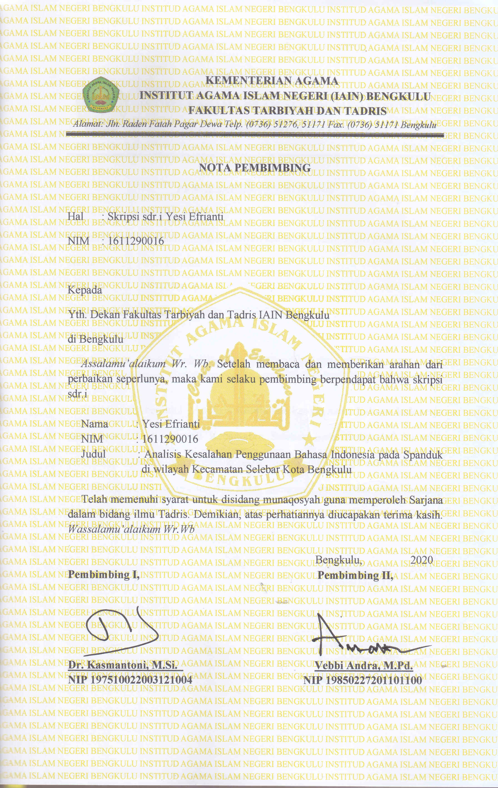

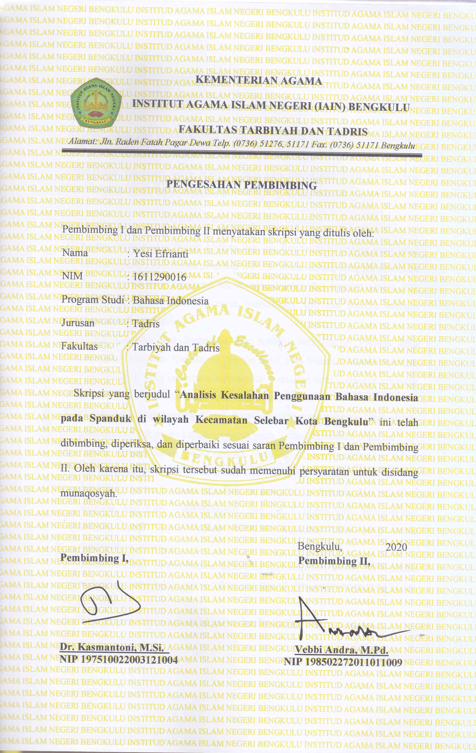

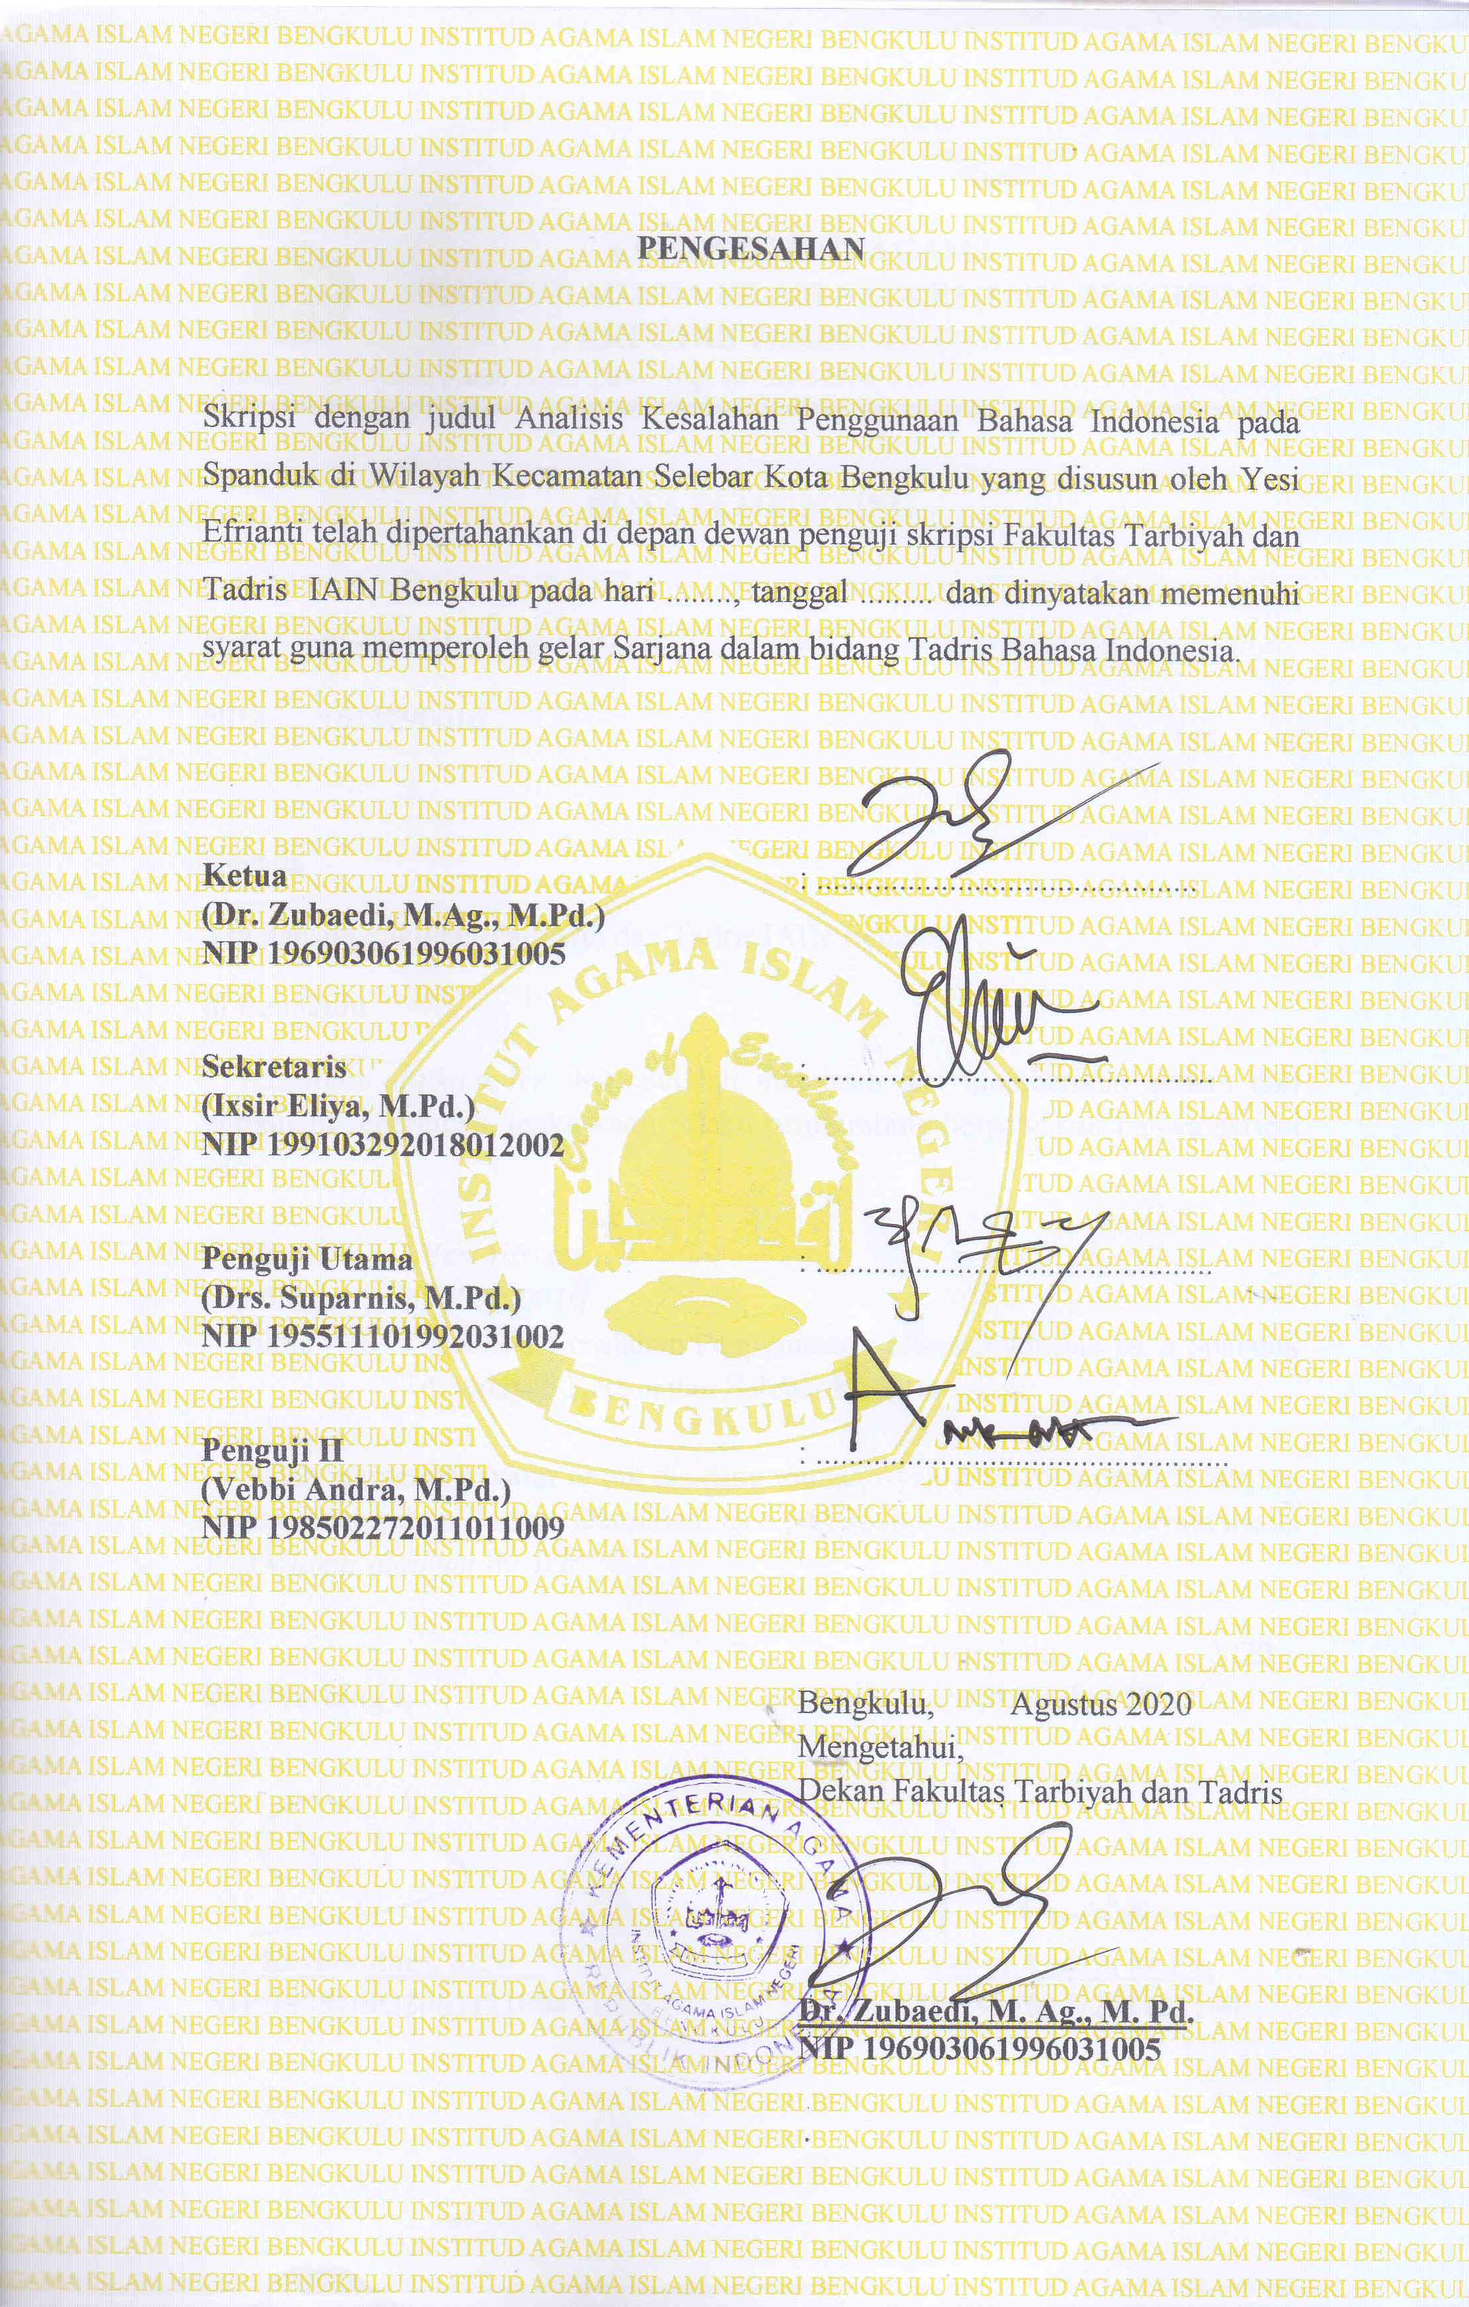

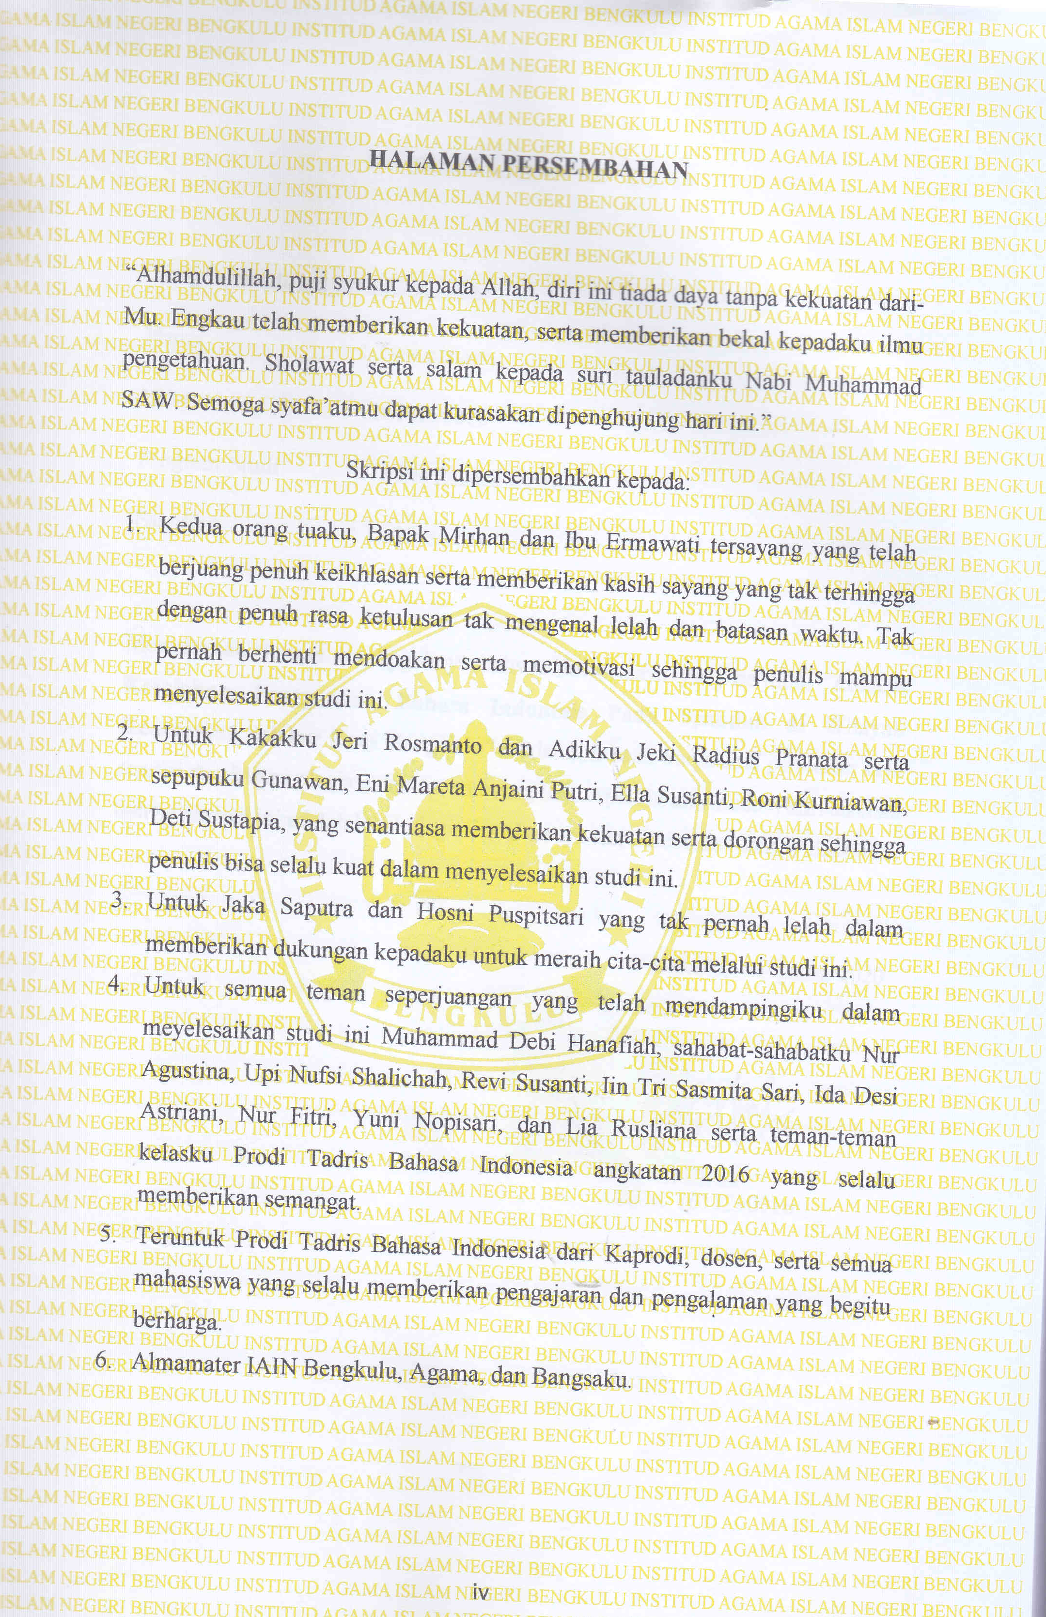

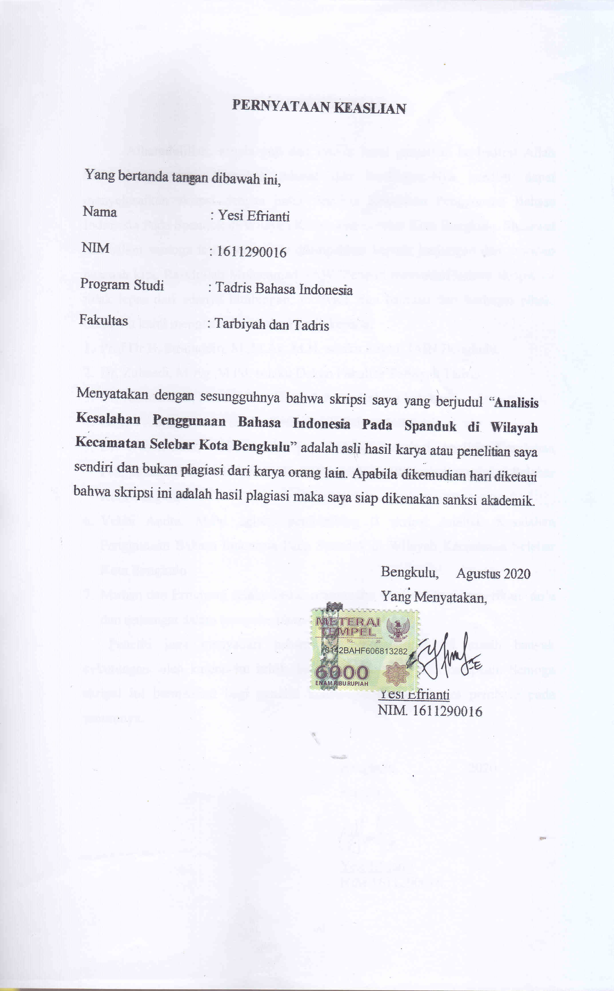
KATA PENGANTAR

Alhamdulillah, segala puji dan syukur kami panjatkan ke hadirat Allah SWT karena atas limpahan rahmat dan bimbingan-Nya penulis dapat menyelesaikan proposal dengan judul Analisis Kesalahan Berbahasa pada Spanduk di WilayahKecamatan Selebar Kota Bengkulu. Shalawat dan salam semoga tetap senantiasa dilimpahkan kepada junjungan dan uswatun hasanah kita, Rasulullah Muhammad SAW. Penulis menyadari bahwa proposal ini tidak lepas dari adanya bimbingan, motivasi, dan bantuan dari berbagai pihak, untuk itu kami menghaturkan terima kasih kepada:
- Prof.Dr.H. Sirajuddin.M.,M.Ag.,MH. selaku Rektor IAIN Bengkulu.
- Dr. Zubaedi, M.Ag.,M.Pd. selaku Dekan Fakultas Tarbiyah Tadris.
- Dr. Kasmantoni, M.Si. selaku Ketua Jurusan Bahasa Indonesia
- Heny Friantary, M.Pd selaku Ketua Prodi Bahasa Indonesia
- Dr. Kasmantoni, M.Si. selaku pembimbing I proposal Analisis Kesalahan Berbahasa pada Spanduk di wilayahKecamatan Selebar Kota Bengkulu
- Vebbi Andra, M.Pd. selaku pembimbing II proposal Analisis Kesalahan Berbahasa pada Spanduk di wilayahKecamatan Selebar Kota Bengkulu
- Mirhan dan Ermawati selaku kedua orangtuaku yang selalu memberikan do’a dan semangat dalam menyelesaikan proposal ini.
Penulis juga menyadari bahwa penulisan proposal ini masih banyak kekurangan, oleh karena itu kritik dan saran sangat penulis harapkan. Semoga proposal ini bermanfaat bagi penulis khususnya dan bagi para pembaca pada umumnya.

Bengkulu, 2020
Penulis

Yesi Efrianti

ABSTRAK

Yesi Efrianti, NIM: 1611290016, Judul skripsi: “Analisis Kesalahan Penggunaan Bahasa Indonesia pada Spanduk di Wilayah Kecamatan Selebar Kota Bengkulu”, skripsi: Program Studi Tadris Bahasa Indonesia, Fakultas Tarbiyah dan Tadris, IAIN Bengkulu.
Pembimbing : 1. Dr. Kasmantoni, M.Si., 2. Vebbi Andra, M.Pd.
Kata Kunci : kesalahan ejaan bahasa Indonesia, kesalahan penggunaan tanda baca, kesalahan wacana bahasa Indonesia, media iklan luar ruang
Penelitian ini dilakukan di wilayah Kecamatan Selebar Kota Bengkulu karena masih terdapat beberapa kesalahan penggunaan bahasa Indonesia mulai dari kesalahan penulisan ejaan bahasa Indonesia, kesalahan pemakaian tanda baca, dan kesalahan penulisan wacana bahasa Indonesia. Penelitian ini bermaksud untuk mendeskripsikan kesalahan penggunaan bahasa Indonesia pada spanduk di wilayah Kecamatan Selebar Kota Bengkulu.
Jenis penelitian ini adalah penelitian deskriptif kualitatif. Subjek dari penelitian ini adalah spanduk yang ada di wilayah Kecamatan Selebar Kota Bengkulu. Sedangkan informan dari penelitian ini yaitu Bapak M.Yusuf seorang ahli bahasa dari kantor bahasa Provinsi Bengkulu.
Hasil penelitian menyimpulkan bahwa: Kesalahan penggunaan bahasa Indonesia pada spanduk di wilayah Kecamatan Selebar Kota Bengkulu terdapat bentuk kesalahan ejaan yaitu a pemakaian huruf kapital dan huruf miring, b penulisan kata depan, c penulisan kata singkatan dan akronim, d penulisan angka dan bilangan, e pemakaian (:), f pemakaian (,), g pemakaian (:), h pemakaian (:), I pemakaian (–), j pemakaian (“ “), k pemakaian (/), l penulisan kata tidak baku, dan m penulisan unsur serapan. Sedangkan bentuk kesalahan wacana yaitu a penulisan angka dan bilangan, b penulisan unsur serapan, dan c penulisan kata singkatan dan akronim. Adapun jumlah seluruh data yang penulis temukan selama berjumlah 27 DS (Data Spanduk) dengan lokasi data-data spanduk tersebut yaitu: Kelurahan Pagar Dewa DS 1.1–DS 1.5, Kelurahan Sukarami DS 1.6–DS 1.8, Kelurahan Sumur Dewa DS 1.9–DS 1.10, Kelurahan Bumi Ayu DS 1.11–DS 1.13, Kelurahan Pekan Sabtu DS 1.14–DS 1.22, dan Kelurahan Betungan DS 1.23–DS 1.27.

ABSTRACT

Yesi Efrianti, NIM: 1611290016, Thesis title: "Analysis of Misuse of Indonesian Language on Banners in the District of Selebar Bengkulu City", undergraduate thesis: Indonesian Language Tadris Study Program, Tarbiyah and Tadris Faculty, IAIN Bengkulu.
Advisors : 1. Dr. Kasmantoni, M.Si., 2. Vebbi Andra, M.Pd.
Keywords : Indonesian spelling errors, punctuation errors, Indonesian discourse errors, outdoor advertising media

This research was conducted in the Selebar District of Bengkulu City because there are still several errors in the use of Indonesian, ranging from errors in writing Indonesian spelling, misuse of punctuation, and errors in writing Indonesian discourse. This study intends to describe the misuse of Indonesian on banners in the Selebar District of Bengkulu City.
This type of research is a qualitative descriptive study. The subject of this research is a banner in the Selebar District of Bengkulu City. While the informant of this study is Mr. M. Yusuf, a linguist from the Bengkulu Province language office.
The results of the study concluded that: There are errors in the use of Indonesian on banners in the district of Selebar, Bengkulu City, there are spelling errors, namely a use of capital letters and italics, b writing prepositions, c writing word abbreviations and acronyms, d writing numbers and numbers, e usage (:), f usage (,), g usage (:), h usage (:), I usage (-), j usage (""), k usage (/), l non standard word writing, and m writing absorption element. While the forms of discourse errors are a writing of numbers and numbers, b writing of absorption elements, and c writing of word abbreviations and acronyms. The total data that the authors found was 27 DS (Banner Data) with the location of the banner data, namely: Pagar Dewa DS 1.1 – DS 1.5, Sukarami Village DS 1.6 – DS 1.8, Sumur Dewa Village DS 1.9 – DS 1.10, Bumi Ayu Village DS 1.11 – DS 1.13, Pekan Saturday Village DS 1.14 – DS 1.22, and Betungan Village DS 1.23 – DS 1.27.

DAFTAR ISI

HALAMAN JUDUL i
NOTA PEMBIMBING ii
LEMBAR PENGESAHAN iii
HALAMAN PERSEMBAHAN iv
MOTTO v
PERNYATAAN KEASLIAN vi
KATA PENGANTAR vii
DAFTAR ISI viii
ABSTRAK ix
DAFTAR TABEL x
DAFTAR LAMPIRAN xi

BAB I PENDAHULUAN
- Latar Belakang Masalah 1
- Identifikasi Masalah 4
- Pembatasan Masalah 4
- Rumusan Masalah 4
- Tujuan Penelitian 5
- Manfaat Penelitian 5

BAB II LANDASAN TEORI
- Kajian Teori
- Bentuk-Bentuk Kesalahan Penggunaan Bahasa Indonesia 7
- Analisis Kesalahan Bahasa 7
- Ejaan 7
- Penggunaan Bahasa Indonesia 19
- Hakikat Bahasa 20
- Fungsi Bahasa 21
- Jenis-Jenis Bahasa 22
- Bahasa Sarana Pembelajaran 22
- Jenis-Jenis Makna Bahasa 23
- Spanduk 24
- Hakikat Spanduk 24
- Ukuran Penulisan Sebuah Spanduk 25
- Fungsi Spanduk 25
- Daya Tarik Sebuah Spanduk 26
- Macam-Macam Spanduk 26

- Wacana 27
- Hakikat Wacana 27
- Peran Moral Sebuah Wacana 31
- Kajian Penelitian Terdahulu 32

BAB III METODOLOGI PENELITIAN
- Jenis Penelitian 36
- Setting Penelitian 38
- Tempat Penelitian 38
- Waktu Penelitian 38
- Subjek dan Informan 39
- Teknik Pengumpulan Data 42
- Teknik Keabsahan Data 45
- Teknik Analisis Data 47

BAB IV HASIL PENELITIAN
- Fakta Temuan Penelitian 50
- Gambaran Lengkap Lokasi Penelitian 50
- Gambaran Lengkap Data Penelitian 51
- Interpretasi Hasil Penelitian 51
- Bentuk Kesalahan Ejaan Penggunaan Bahasa Indonesia pada
Spanduk di Wilayah Kecamatan Selebar Kota Bengkulu 51
- Bentuk Kesalahan Wacana Penggunaan Bahasa Indonesi pada
Spanduk di Wilayah Kecamatan Selebar Kota Bengkulu 101

BAB V PENUTUP
- KESIMPULAN 123
- SARAN 124

DAFTAR PUSTAKA
LAMPIRAN-LAMPIRAN
BAB I
PENDAHULUAN

- Latar Belakang Masalah
Manusia pada dasarnya adalah makhluk sosial, manusia secara alami selalu membutuhkan hubungan atau komunikasi dengan manusia lain. Bahasa merupakan salah satu alat komunikasi bagi manusia yang utama dibandingkan dengan alat komunikasi yang lain. Dengan komunikasi manusia dapat menyampaikan informasi, ide, ataupun pemikiran, pengetahuan, dan konsep kepada orang lain secara timbal balik secara baik sebagai penyampai informasi maupun sebagai penerima informasi.
Manusia memerlukan alat untuk berkomunikasi. Alat tersebut disebut bahasa. Bahasa merupakan sarana yang sangat penting dalam kehidupan sehari-hari. Bahasa adalah cara berkomunikasi untuk menyampaikan pendapat dan informasi kepada orang lain baik secara individu atau secara kelompok. Dengan adanya bahasa orang bisa menyampaikan pesandan maksud dari tuturannya. Bahasa terbagi menjadi dua yaitu bahasa lisan dan bahasa tulis. Bahasa lisan adalah bahasa yang disampaikan secara langsung dari satu pihak ke pihak lainnya. Sedangkan bahasa tulis adalah bahasa yang disampaikan seseorang melalui media tulis. Meskipun bahasa terbagi menjadi dua jenis tetapi tujuannya tetap sama yaitu untuk menyampaikan pesandan informasi kepada orang lain.
Kegiatan bertutur pada dasarnya akan selalu hadir ditengah-tengah masyarakat. Hal ini dikarenakan kegiatan bertutur merupakan sarana berinteraksi masyarakat satu dengan lainnya. Bahasa merupakan alat komunikasi manusia untuk menyampaikan informasi kepada orang lain. Selain bahasa lisan, bahasa yang sering digunakan adalah bahasa tulis. Dalam hidup bermasyarakat bahasa tulis sering digunakan untuk berkomunikasi. Salah satu bentuk bahasa tulis yaitu dengan menggunakan media spanduk. Spanduk merupakan media yang digunakan masyarakat untuk menyampaikan ide, pemikiran, dan informasi kepada khalayak. Dengan menggunakan media spanduk orang lain dapat menerima pesan dari tulisan dalam spanduk. Spanduk merupakan media yang mempermudah seorang penulis dalam memberikan pesan dan informasi. Melalui media spanduk penulis tidak perlu bertemu dengan pembaca sehingga tidak membuang waktu yang ada.
Ditinjau dari spanduk yang ada di Kecamatan Selebar tidak semua penulis spanduk dapat menulis dengan kata dan tanda baca yang benar, karena masih ada sebagian masyarakat yang kurang memahami makna dan tanda baca yang ditulis. Padahal kesalahan penggunaan bahasa Indonesia dalam penulisan menyebabkan komunikasi bisa terhambat. Pengumuman dalam spanduk bukan hanya dibaca oleh kalangan terpelajar melainkan juga sampai ke masyarakat bawah. Penulisan bahasa yang sulit dimengerti akan menyulitkan pemahaman pembaca. Seringkali seorang menulis pada spanduk dengan kata yang menarik akan tetapi kurang memperhatikan tanda baca dalam penulisan. Pemakaian bahasa Indonesia yang tidak tepat dan tidak sesuai dengan kaidah bahasa Indonesia merupakan contoh yang kurang baik dari penggunaan bahasa Indonesia. Sebagai media pembawa pesan, spanduk sebaiknya dibuat secermat mungkin dan sesuai dengan kaidah yang berlaku.
Mengenai kaharusan melakukan pengecekan pesan atau informasi yang akan disampaikan dan diterima, secara rinci diuraikan dalam al-qur’an surat al-hujurat ayat 6.

Artinya :
“Hai orang-orang yang beriman, jika datang kepadamu orang fasik membawa suatu berita, maka periksalah dengan teliti agar kamu tidak menimpakan suatu musibah kepada suatu kaum tanpa mengetahui keadaannya yang menyebabkan kamu menyesal atas perbuatanmu itu.”
Dari ayat tersebut dapat penulis simpulkan bahwa jika seseorang menyampaikan dan menerima pesan atau informasi secara lisan dan tulisan sebaiknya informasi tersebut diperiksa terlebih dahulu. Jika pesan yang disampaikan secara tertulis maka tulisan tersebut harus diperhatikan agar makna dan tujuan informasi yang ditulis dapat tersampaikan dengan baik dan bermanfaat bagi pembaca atau masyarakat.
Mengingat pentingnya spanduk yang sesuai dengan kaidah bahasa Indonesia yang berlaku, penulis merasa perlu untuk melakukan penelitian ini. Penelitian ini perlu dilaksanakan adalah guna untuk melihat sejauh mana kesalahan penggunaan bahasa Indonesia yang terjadi dalam spanduk di Kecamatan Selebar Kota Bengkulu. Oleh karena itu, penulis tertarik melakukan penelitian dengan judul “Analisis Kesalahan Penggunaan Bahasa Indonesia pada Spanduk di Wilayah Kecamatan Selebar Kota Bengkulu”.

- Identifikasi Masalah
Berdasarkan latar belakang masalah di atas maka dapat diidentifikasi masalah yaitu, bentuk kesalahan ejaan penggunaan bahasa Indonesia, bentuk kesalahan fonologi penggunaan bahasa Indonesia, bentuk kesalahan morfologi penggunaan bahasa Indonesia, bentuk kesalahan sintaksis penggunaan bahasa Indonesia, bentuk kesalahan semantik penggunaan bahasa Indonesia, bentuk kesalahan wacana penggunaan bahasa Indonesia dan bentuk kesalahan unsur bahasa daerah dan bahasa asing dalam penggunaan bahasa Indonesia pada spanduk di wilayah Kecamatan Selebar Kota Bengkulu.

- Pembatasan Masalah
Berdasarkan latar belakang dan identifikasi masalah yang ada, maka perlu dilakukan pembatasan masalah sehingga penelitian ini lebih terfokus. Pembatasan masalah setidaknya dapat memberikan arah dan memudahkan penulis dalam menganalisis permasalahan yang sedang diteliti. Oleh karena itu, penelitian ini berfokus untuk menganalisis tentang kesalahan penggunaan bahasa Indonesia pada spanduk di wilayah Kecamatan Selebar Kota Bengkulu.

- Rumusan Masalah
Berdasarkan latar belakang, identifikasi masalah, dan pembatasan masalah di atas maka rumusan masalah dalam penelitian ini yaitu:
- Bagaimanakah bentuk kesalahan ejaan penggunaan bahasa Indonesia pada spandukdi wilayah Kecamatan Selebar Kota Bengkulu?
- Bagaimanakah bentuk kesalahan wacana penggunaan bahasa Indonesia pada spanduk di wilayah Kecamatan Selebar Kota Bengkulu?

- Tujuan Penelitian
Penelitian yang akan dilakukan ini bertujuan sebagai berikut:
- Untuk mengetahui bentuk kesalahan ejaan penggunaan bahasa Indonesia pada spanduk di wilayah Kecamatan Selebar Kota Bengkulu.
- Untuk mengetahui bentuk kesalahan wacana penggunaan bahasa Indonesia pada spanduk di wilayah Kecamatan Selebar Kota Bengkulu.

- Manfaat Penelitian
Penelitian ini diharapkan dapat memberikan manfaat bagi berbagai pihak yaitu:
- Manfaat Teoretis
- Sebagai wadah untuk memahami kaidah penyampaian maksud dan fungsi kebahasaan dalam spanduk.
- Sebagai sarana pengetahuan tentang pentingnya memahami isi bacaan yang ada dalam spanduk.
- Untuk mengembangkan pengetahuan terutama kajian di bidang ilmu kebahasaan.
- Manfaat Praktis
- Bagi Penulis
Untuk menambah wawasan pengetahuan dan pengalaman tentang pentingnya menggunakan bahasa Indonesia yang baik dan benar dalam berkomunikasi.
- Bagi Masyarakat
Penelitian ini dapat digunakan sebagai salah satu masukan dalam menulis spanduk.
- Bagi Dunia Pendidikan
Penelitian ini dapat digunakan sebagai salah satu contoh bahan ajar bagi guru untuk mengajarkan keterampilan menulis bahasa Indonesia yang baik dan benar kepada siswa, agar tidak terjadi kesalahan berbahasa Indonesia.

BAB II
LANDASAN TEORI

- Kajian Teori
- Bentuk-Bentuk Kesalahan Pengunaan Bahasa Indonesia
- Analisis Kesalahan Berbahasa
Menganalisis kesalahan berbahasa merupakan salah satu penelitian yang menarik dilakukan. Dalam penelitian tersebut penulis dapat menemukan kesalahan-kesalahan yang terdapat dalam objek penelitian dan menentukan perbaikan terhadap kesalahan tersebut.
Analisis kesalahan berbahasa yaitu suatu cara atau langkah kerja yang biasa digunakan oleh penulis atau guru bahasa untuk mengumpulkan data, mengidentifikasi kesalahan, menjelaskan kesalahan, mengklasifikasikan kesalahan dan mengevaluasi taraf keseriusan kesalahan berbahasa. Analisis kesalahan berbahasa adalah suatu kegiatan penelaahan terhadap bahasa untuk mengetahui keadaan yang sebenarnya pada bahasa yang dianalisis. Tiga istilah kesalahan berbahasa yaitu, (1) penyimpangan, (2) eror, (3) kesalahan. Lapses atau peinyimpangan adalah kesalahan yang dihasilkan dari penutur yang dipindahkan untuk mengumumkan sesuatu sebelum tuturan (kalimat) selesai disetujui dan lengkap. Kesalahan ini terjadi karena ketidaksengajaan dan tidak disadari oleh penuturnya. Eror adalah kesalahan yang harus dilakukan karena penutur alih kaidah atau aturan tata bahasa. Kesalahan ini terjadi karena penutur memiliki aturan atau kaidah tata bahasa yang berbeda dari tata bahasa yang lain sehingga berdampak pada ketidaksempurnaan tuturan. Kesalahan adalah salah memilih karena penutur tidak tepat dalam memilih kata atau tidak tepat dalam memilih sesuatu. Kesalahan ini diajukan kekesalahan akibat penutur tidak tepat menggunakan kaidah yang diakui benar, bukan karena semakin penguasaan bahasa kedua (B2).
Dari pengertian di atas dapat penulis simpulkan bahwa analisis kesalahan berbahasa merupakan suatu cara atau langkah kerja yang dilakukan oleh penulis untuk mengetahui kesalahan bahasa seorang penulis dan tujuan melakukan analisis kesalahan bahasa yaitu untuk melakukan perbaikan pada tulisan tersebut. Kesalahan penggunaan bahasa Indonesia dapat terjadi pada situasi atau bidang-bidang tertentu terutama pada pemakaian bahasa yang tidak hanya mengutamakan faktor komunikatif sebagai hasil akhir dalam aktivitas berbahasa, tetapi juga memperhatikan kaidah berbahasanya.
- Ejaan
Ejaan adalah seperangkat aturan atau kaidah pelambangan bunyi bahasa, pemisahan, penggabungan, dan penulisannya dalam suatu bahasa. Ejaan mengatur keseluruhan cara menuliskan bahasa dengan menggunakan huruf, kata, dan tanda baca sebagai sarananya. Ejaan merupakan kaidah yang harus dipatuhi oleh pemakai bahasa demi keteraturan dan keseragaman bentuk, terutama dalam bahasa tulis. Keteraturan bentuk akan berimplikasi pada ketepatan dan kejelasan makna. Ejaan adalah cara, aturan untuk menuliskan kata-kata dengan huruf menurut ilmu bahasa yang ditetapkan. Dengan adanya ejaan, diharapkan dapat menggunakan bahasa Indonesia dengan baik dan benar sesuai aturan-aturan yang ada. Sehingga terbentuklah kata dan kalimat yang enak didengar, digunakan dalam komunikasi sehari-hari.
Ejaan merupakan hal yang sangat penting diketahui oleh seorang penulis untuk dijadikan panduan dalam penulisan. Tujuannya agar memudahkan pembaca untuk memahami informasi yang disampaikan penulis. Kurangnya memahami ejaan tentunya seseorang seringkali melakukan kesalahan dalam penulisannya. Untuk menentukan kesalahan ejaan dalam penelitian ini, penulis menggunakan PUEBI (Pedoman Umum Ejaan Bahasa Indonesia). Berdasarkan pedoman tersebut, jenis kesalahan yang akan diteliti yaitu pemakaian huruf, penulisan kata, pemakaian tanda baca, dan penulisan unsur serapan.
- Pemakaian Huruf
Pemakaian huruf dalam pedoman ejaan meliputi huruf abjad, huruf vokal, huruf konsonan, huruf diftong, gabungan huruf konsonan, huruf kapital, huruf miring dan huruf tebal. Diantara beberapa hal yang dibicarakan dalam pemakaian huruf, pemakaian huruf kapital atau huruf besar dan huruf miring merupakan hal yang masih sering mengalami kesalahan.
Pemakaian huruf kapital dalam pedoman umum ejaan bahasa Indonesia yaitu, (1) huruf pertama awal kalimat dan huruf pertama unsur nama orang, termasuk julukan, (2) huruf pertama dalam petikan langsung dan huruf pertama setiap kata nama agama, kitab suci, Tuhan, termasuk sebutan dan kata ganti untuk Tuhan, (3) huruf pertama unsur nama gelar kehormatan, keturunan, keagamaan, atau akademik yang diikuti nama orang, termasuk gelar akademik yang mengikuti nama orang, profesi, serta nama jabatan dan kepangkatan yang dipakai sebagai sapaan, (4) huruf pertama unsur nama jabatan dan pangkat yang diikuti nama orang atau yang dipakai sebagai pengganti nama orang tertentu, nama instansi, atau nama tempat, (5) huruf pertama nama bangsa, suku bangsa, dan bahasa, (6) huruf pertama nama tahun, bulan, hari, hari besar atau hari raya dan huruf pertama unsur nama peristiwa sejarah, (7) huruf pertama nama geografi dan huruf pertama semua kata (termasuk semua unsur bentuk ulang sempurna) dalam nama negara, lembaga, badan, organisasi, atau dokumen, kecuali kata tugas, seperti di, ke, dari, dan, yang dan untuk, (8) huruf pertama setiap kata (termasuk unsur kata ulang sempurna) didalam judul buku, karangan, artikel, dan makalah serta nama majalah dan surat kabar, kecuali kata tugas, seperti di, ke, dari, dan, yang dan untuk, yang tidak terletak pada posisi awal, (9) huruf pertama unsur singkatan nama gelar, pangkat atau sapaan dan huruf pertama kata penunjuk hubungan kekerabatan, seperti bapak, ibu, kakak, adik, dan paman, serta kata atau ungkapan lain yang dipakai dalam penyapaan atau pengacuan.
Penggunaan huruf kapital dalam tulisan ilmiah sering terjadi kesalahan penerapannya. Kesalahan ini disebabkan beberapa faktor, antara lain disebabkan karena ketidaktahuan, kebiasaan, maupun karena pengaruh penggunaan bahasa yang tidak resmi (bahasa gaul dan lain-lain). Secara umum, fungsi huruf kapital digunakan sebagai huruf pertama di dalam kalimat.
Pemakaian huruf miring dalam pedoman umum ejaan bahasa Indonesia yaitu, (1) huruf miring dipakai untuk menuliskan judul buku, nama, majalah, atau nama surat kabar yang dikutib dalam tulisan, termasuk dalam daftar pustaka, (2) huruf miring dipakai untuk menegaskan atau mengkhususkan huruf, bagian kata, kata, atau kelompok kata dalam kalimat, (3) huruf miring dipakai untuk menuliskan kata atau ungkapan dalam bahasa daerah atau bahasa asing.
- Penulisan Kata
Ketentuan penulisan kata yang diatur dalam pedoman umum ejaan bahasa Indonesia ada sebelas hal. Penulisan kata dalam pedoman ejaan meliputi kata dasar, kata berimbuhan, bentuk ulang, gabungan kata, pemenggalan kata, kata depan, partikel, singkatan dan akronim, angka dan bilangan, kata ganti (ku, kau, ku, mu, nya), kata sandang (si dan sang). Sama halnya dengan pedoman pemakaian huruf, pada penulisan kata masih sering terjadi beberapa kesalahan. Kesalahan terjadi karena penulis kurang memahami kaidah penulisan kata.
Secara ortografis ada empat macam kata yang harus diperhatikan penulisannya, yaitu kata dasar, kata berimbuhan, kata ulang, dan gabungan kata. Kata dasar ditulis sebagai satu kesatuan yang berdiri sendiri, sedangkan kata turunan, imbuhan (awalan, sisipan, atau akhiran) dituliskan serangkai dengan kata dasarnya. Kalau gabungan kata, hanya mendapat awalan atau akhiran saja, awalan atau akhiran itu dituliskan serangkai dengan kata yang bersangkutan saja.
Penulisan kata dalam pedoman umum ejaan bahasa Indonesia yaitu pertama, kata dasar sebagai satu kesatuan. Kedua, kata berimbuhan (1) imbuhan (awalan, sisipan, akhiran, serta gabungan awalan dan akhiran) ditulis serangkai dengan bentuk dasarnya seperti, berkelanjutan, gemetar, lukisan dan perbaikan, (2) bentuk terikat ditulis serangkai dengan kata yang mengikutinya seperti, pascasarjana. Ketiga, bentuk ulang yaitu bentuk ulang ditulis dengan menggunakan tanda hubung (-) di antara unsur-unsurnya seperti, anak-anak. Keempat, gabungan kata (1) unsur gabungan kata yang lazim disebut kata majemuk, termasuk istilah khusus, ditulis terpisah misalnya, simpang empat, (2) gabungan kata yang dapat menimbulkan salah pengertian ditulis dengan membubuhkan tanda hubung (-) di antara unsur-unsurnya misalnya, ibu-bapak kami, (3) gabungan kata yang penulisannya terpisah tetap ditulis terpisah jika mendapat awalan atau akhiran misalnya, sebar luaskan, (4) gabungan kata yang mendapat awalan dan akhiran sekaligus ditulis serangkai misalnya, penghancurleburan,(5) gabungan kata yang sudah padu ditulis serangkai misalnya, kilometer.
- Pemakaian Tanda Baca
Tanda baca adalah tanda-tanda yang digunakan di dalam bahasa tulis agar kalimat-kalimat yang kita tulis dapat dipahami orang persis seperti yang kita maksudkan. Terdapat lima belas tanda baca yang diatur dalam pedoman umum ejaan bahasa Indonesia. Lima belas tanda baca tersebut yaitu:
- Tanda Titik (.)
Tanda titik dipakai pada akhir kalimat pernyataan, tanda titik dipakai di belakang angka atau huruf dalam suatu bagan, ikhtisar, atau daftar, tanda titik dipakai untuk memisahkan angka jam, menit, dan detik yang menunjukkan waktu atau jangka waktu, tanda titik dipakai dalam daftar pustaka di antara nama penulis, tahun, judul tulisan (yang tidak berakhir dengan tanda tanya atau tanda seru), dan tempat terbit, tanda titik dipakai untuk memisahkan bilangan ribuan atau kelipatannya yang menunjukkan jumlah.

- Tanda Koma (,)
Tanda koma dipakai di antara unsur-unsur dalam suatu pemerincian atau pembilangan, dipakai sebelum kata penghubung, seperti tetapi, melainkan, dan sedangkan, dalam kalimat majemuk (setara), dipakai untuk memisahkan anak kalimat yang mendahului induk kalimatnya, dipakai di belakang kata atau ungkapan penghubung antar kalimat, seperti oleh karena itu, jadi, dengan demikian, sehubungan dengan itu, dan meskipun demikian, dipakai sebelum dan/atau sesudah kata seru, seperti o, ya, wah, aduh, atau hai, dan kata yang dipakai sebagai sapaan, seperti Bu, Dik, atau Nak, dipakai untuk memisahkan petikan langsung dari bagian lain dalam kalimat, dipakai di antara (1) nama dan alamat, (2) bagian-bagian alamat, (3) tempat dan tanggal, serta (4) nama tempat dan wilayah atau negeri yang ditulis berurutan, dipakai untuk memisahkan bagian nama yang dibalik susunannya dalam daftar pustaka, dipakai di antara bagian-bagian dalam catatan kaki atau catatan akhir, dipakai di antara nama orang dan singkatan gelar akademis yang mengikutinya untuk membedakannya dari singkatan nama diri, keluarga, atau marga, dipakai sebelum angka desimal atau di antara rupiah dan sen yang dinyatakan dengan angka, dipakai untuk mengapit keterangan tambahan atau keterangan aposisi dan dipakai di belakang keterangan yang terdapat pada awal kalimat untuk menghindari salah baca/salah pengertian.

- Tanda Titik Koma (;)
Tanda titik koma dapat dipakai sebagai pengganti kata penghubung untuk memisahkan kalimat setara yang satu dari kalimat setara yang lain di dalam kalimat majemuk, tanda titik koma dipakai pada akhir perincian yang berupa klausa dan tanda titik koma dipakai untuk memisahkan bagian-bagian pemerincian dalam kalimat yang sudah menggunakan tanda koma.
- Tanda Titik Dua (:)
Tanda titik dua dipakai pada akhir suatu pernyataan lengkap yang diikuti pemerincian atau penjelasan, tanda titik dua tidak dipakai jika perincian atau penjelasan itu merupakan pelengkap yang mengakhiri pernyataan, tanda titik dua dipakai sesudah kata atau ungkapan yang memerlukan pemerian, tanda titik dua dipakai dalam naskah drama sesudah kata yang menunjukkan pelaku dalam percakapan dan tanda titik dua dipakai di antara (a) jilid atau nomor dan halaman, (b) surah dan ayat dalam kitab suci, (c) judul dan anak judul suatu karangan, serta (d) nama kota dan penerbit dalam daftar pustaka.
- Tanda Hubung (-)
Tanda hubung dipakai untuk menandai bagian kata yang terpenggal oleh pergantian baris, menyambung unsur kata ulang. menyambung tanggal, bulan, dan tahun yang dinyatakan dengan angka atau menyambung huruf dalam kata yang dieja satu-satu, memperjelas hubungan bagian kata atau ungkapan, merangkai (se- Indonesia, se-Jawa Barat, ke- (peringkat ke-2), angka dengan -an (tahun 1950-an), kata atau imbuhan dengan singkatan yang berupa huruf kapital (hari-H, sinar-X, ber-KTP, di-SK-kan), kata dengan kata ganti Tuhan (ciptaan-Nya, atas rahmat-Mu), huruf dan angka (D-3, S-1, S-2), dan kata ganti -ku, -mu, dan -nya dengan singkatan yang berupa huruf kapital (KTP-mu, SIM-nya, STNK-ku), tanda hubung dipakai untuk merangkai unsur bahasa Indonesia dengan unsur bahasa daerah atau bahasa asing dan menandai bentuk terikat yang menjadi objek bahasan.
- Tanda Pisah (—)
Tanda pisah dapat dipakai untuk membatasi penyisipan kata atau kalimat yang memberi penjelasan di luar bangun kalimat, tanda pisah dapat dipakai juga untuk menegaskan adanya keterangan aposisi atau keterangan yang lain dan tanda pisah dipakai di antara dua bilangan, tanggal, atau tempat yang berarti ‘sampai dengan’ atau ‘sampai ke’.
- Tanda Tanya (?)
Tanda tanya dipakai pada akhir kalimat tanya dan tanda tanya dipakai di dalam tanda kurung untuk menyatakan bagian kalimat yang disangsikan atau yang kurang dapat dibuktikan kebenarannya.
- Tanda Seru (!)
Tanda seru dipakai untuk mengakhiri ungkapan atau pernyataan yang berupa seruan atau perintah yang menggambarkan kesungguhan, ketidakpercayaan, atau emosi yang kuat seperti kata, Merdeka!
- Tanda Elipsis (...)
Tanda elipsis dipakai untuk menunjukkan bahwa dalam suatu kalimat atau kutipan ada bagian yang dihilangkan dan tanda elipsis dipakai untuk menulis ujaran yang tidak selesai dalam dialog.
- Tanda Petik (“...”)
Tanda petik dipakai untuk mengapit petikan langsung yang berasal dari pembicaraan, naskah, atau bahan tertulis lain, tanda petik dipakai untuk mengapit judul sajak, lagu, film, sinetron, artikel, naskah, atau bab buku yang dipakai dalam kalimat dan tanda petik dipakai untuk mengapit istilah ilmiah yang kurang dikenal atau kata yang mempunyai arti khusus.
- Tanda Petik Tunggal (‘...’)
Tanda petik tunggal dipakai untuk mengapit petikan yang terdapat dalam petikan lain, tanda petik tunggal dipakai untuk mengapit makna, terjemahan, atau penjelasan kata atau ungkapan.
- Tanda Kurung ((...))
Tanda kurung dipakai untuk mengapit tambahan keterangan atau penjelasan, tanda kurung dipakai untuk mengapit keterangan atau penjelasan yang bukan bagian utama kalimat, tanda kurung dipakai untuk mengapit huruf atau kata yang keberadaannya di dalam teks dapat dimunculkan atau dihilangkan, tanda kurung dipakai untuk mengapit huruf atau angka yang digunakan sebagai penanda pemerincian.
- Tanda Kurung Siku ([...])
Tanda kurung siku dipakai untuk mengapit huruf, kata, atau kelompok kata sebagai koreksi atau tambahan atas kesalahan atau kekurangan di dalam naskah asli yang ditulis orang lain dan tanda kurung siku dipakai untuk mengapit keterangan dalam kalimat penjelas yang terdapat dalam tanda kurung.
- Tanda Garis Miring (/)
Tanda garis miring dipakai dalam nomor surat, nomor pada alamat, dan penandaan masa satu tahun yang terbagi dalam dua tahun takwim, tanda garis miring dipakai sebagai pengganti kata dan, atau, serta setiap, tanda garis miring dipakai untuk mengapit huruf, kata, atau kelompok kata sebagai koreksi atau pengurangan atas kesalahan atau kelebihan di dalam naskah asli yang ditulis orang lain.
- Tanda Penyingkat atau Apostrof (‘)
Tanda penyingkat dipakai untuk menunjukkan penghilangan bagian kata atau bagian angka tahun dalam konteks tertentu seperti, Dia ‘kan kusurati. (‘kan = akan), Mereka sudah datang, ‘kan? (‘kan = bukan), Malam ‘lah tiba. (‘lah = telah).
- Penulisan Unsur Serapan
Dalam perkembangannya bahasa Indonesia menyerap unsur dari berbagai bahasa, baik dari bahasa daerah, seperti bahasa Jawa, Sunda, dan Bali, maupun dari bahasa asing, seperti bahasa Sanskerta, Arab, Portugis, Belanda, Cina, dan Inggris. Kata serapan adalah kata-kata yang berasal dari bahasa asing atau bahasa daerah, lalu digunakan dalam bahasa Indonesia. Dilihat dari tarap penyerapannya ada tiga macam kata serapan. Pertama, kata-kata yang sudah sepenuhnya diserap kedalam bahasa Indonesia misalnya: kabar, iklan, dan waktu. Kedua, kata-kata yang masih asing, tetapi digunakan dalam konteks bahasa Indonesia misalnya: time out. Ketiga, kata-kata asing yang untuk kepentingan peristilahan, ucapan dan ejaannya disesuaikan dengan kaidah-kaiadah bahasa Indonesia misalnya: psikologi (psychologi), dan fase (phase).

- Penggunaan Bahasa Indonesia
Penggunaan bahasa Indonesia dalam berbagai kegiatan menulis saat ini mulai kurang. Kalangan terpelajar bahkan sampai ke masyarakat bawah lebih menyukai bahasa asing ataupun bahasa daerah. Menggunakan bahasa atau istilah-istilah asing lebih membanggakan dan terlihat lebih menarik daripada menggunakan bahasa Indonesia meskipun susah dimengerti orang lain.
Penggunaan bahasa Indonesia di tempat umum akan berkembang tanpa batasan-batasan yang jelas, terutama dari segi kebahasaan. Adanya penertiban penggunaan bahasa di tempat-tempat umum, membantu berbagai pihak baik produsen maupun konsumen untuk lebih memahami dan mengaplikasikan bahasa Indonesia di papan nama dan pengumuman di tempat-tempat umum. Menggunakan bahasa tulis yang baik dan benar harus diterapkan berdasarkan kaidah bahasa Indonesia meskipun bahasa tulis tersebut berada di tempat umum. Pengumuman di tempat umum merupakan media yang bisa membantu masyarakat dalam menyampaikan pesan dan informasi kepada semua pihak. Untuk itu pengumuman harus menggunakan bahasa Indonesia yang sesuai dengan kaidah bahasa Indonesia supaya masyarakat bisa memahami pesan dan informasi yang ditulis.
- Hakikat Bahasa
Bahasa adalah suatu sistem lambang berupa bunyi, bersifat arbitrer, digunakan oleh suatu masyarakat tutur untuk bekerja sama, berkomunikasi, dan mengindentifikasi diri. Secara sederhana, bahasa dapat diartikan sebagai alat untuk menyampaikan sesuatu yang terlintas dalam hati. Namun lebih jauh bahwa bahasa adalah alat untuk berinteraksi atau alat untuk berkomunikasi, dalam arti alat untuk menyampaikan pikiran, gagasan, konsep atau perasaan.
Berdasarkan kedua pengertian di atas, dapat disimpulkan bahwa bahasa merupakan suatu lambang bunyi yang digunakan oleh masyarakat untuk berkomunikasi. Bahasa merupakan alat untuk menyampaikan pikiran yang berupa informasi untuk berinteraksi dan berkomunikasi kepada orang lain. Melalui bahasa seseorang bisa berbagi informasi dan dengan adanya bahasa seseorang bisa menyampaikan pikirannya kepada orang lain.
- Fungsi Bahasa
Bahasa merupakan alat untuk berkomunikasi. Bahasa berfungsi untuk menyampaikan informasi dan untuk bertukar pikiran antara satu pihak ke pihak lain. Bahasa berfungsi sebagai ciri khas seseorang. Bahasa berfungsi sebagai alat untuk menyesuaikan diri dalam hidup bermasyarakat.
Bahasa Indonesia memiliki posisi yang strategis dalam kehidupan berbangsa dan bernegara Indonesia. Bahasa Indonesia yang sekaligus menjadi identitas kebangsaan Indonesia mengemban dua fungsi istimewa, yaitu sebagai bahasa negara dan bahasa nasional. Sebagai alat komunikasi, bahasa merupakan saluran perumusan maksud kita, melahirkan perasaan kita, dan memungkinkan kita menciptakan kerja sama dengan sesama warga. Pada saat kita menggunakan bahasa sebagai alat komunikasi, kita sudah memiliki tujuan tertentu. Bahasa digunakan untuk menyampaikan informasi timbal balik secara langsung maupun tidak langsung kepada orang lain.
Bahasa berfungsi menyampaikan maksud seseorang untuk bekerja sama dengan warga. Bahasa merupakan adanya timbal balik antara satu pihak ke pihak lain baik secara langsung maupun tidak langsung.

- Jenis-Jenis Bahasa
Bahasa terbagi menjadi dua jenis yaitu bahasa lisan dan bahasa tulis. Bahasa lisan merupakan bahasa yang disampaikan langsung dari satu pihak ke pihak lain baik secara individu ataupun kelompok. Sedangkan bahasa tulis merupakan bahasa yang disampaikan melalui suatu media. Bahasa tulis merupakan bahasa yang bisa disampaikan secara umum dalam suatu lingkungan. Dalam menggunakan bahasa tulis seorang penulis harus benar-benar memahami EBI (Ejaan Bahasa Indonesia) yang baik dan benar supaya pesan yang ingin disampaikan bisa dipahami oleh pembaca. Bahasa tulis memiliki jangka waktu yang cukup lama karena penyampaian bahasa tulis menggunakan sebuah media sehingga waktunya lebih lama dari bahasa lisan, biasanya bahasa tulis digunakan sebagai media yang memberikan informasi yang lebih lama. Salah satu media tulis yaitu spanduk. Meskipun bahasa terbagi menjadi dua tetapi tujuannya tetap sama yaitu untuk menyampaikan pesan atau informasi kepada orang lain.
- Bahasa Sarana Pembelajaran
Bahasa memiliki dua keterampilan yaitu bahasa lisan dan bahasa tulis. Bahasa sebagai sarana pembelajaran seharusnya bisa didapatkan di berbagai tempat. Belajar bahasa Indonesia tidak hanya di dapatkan di lingkungan sekolah karena di luar sekolah pun seseorang dapat belajar bahasa Indonesia baik secara lisan atapun tulisan. Belajar bahasa Indonesia di luar lingkungan sekolah bisa melalui berbagai alat atau sarana. Salah satu alat atau sarana yang digunakan dalam belajar bahasa Indonesia di luar lingkungan sekolah yaitu spanduk. Spanduk merupakan media pembelajaran yang digunakan seseorang untuk menyampaikan pesan atau informasi melalui bahasa tulis. Dengan media spanduk orang lain bisa belajar bahasa Indonesia melalui tulisan yang ada pada spanduk tersebut tanpa berkomunikasi secara langsung, karena jika seorang yang membuat spanduk menggunakan bahasa Indonesia yang baik dan benar atau sesuai dengan kaidah bahasa Indonesia maka pesan atau informasi yang ingin ditulis tersampaikan dengan baik kepada pembaca atau masyarakat. Dengan demikian bahasa sebagai sarana pembelajaran bisa didapatkan di lingkungan luar sekolah salah satunya melalui media spanduk.
- Jenis-Jenis Makna Bahasa
Secara umum jenis makna bahasa dapat dibedakan yaitu, (1) Denotasi, adalah makna suatu kata apa adanya, tidak mengandung makna tambahan. Makna denotasi disebut pula makna lugas (objektif). Contoh kata putih yaitu salah satu warna dan kata manis yaitu rasa gula, (2) Konotasi, adalah makna suatu kata yang telah mengalami penambahan rasa. Makna konotasi disebut pula makna kiasan (subyektif). Contoh kata putih yaitu suci, bersih dan kata manis yaitu menarik hati, (3) Leksikal, adalah makna suatu kata yang langsung mengarah kepada benda, tindakan, atau sifat yang dimaksudkan oleh kata tersebut. Makna leksikal disebut pula makna kamus. Contoh kata: gelas dan pensil, (4) Gramatikal, adalah makna suatu kata yang mengalami proses gramatikalisasi (pengimbuhan, pengulangan, dan pemajemukan). Contoh ber + sepeda yaitu bersepeda, maknanya menggunakan sepeda dan me (N) + laut yaitu melaut, maknanya menuju ke laut, (5) Kontekstual, adalah makna suatu kata yang bergantung pada situasi dan kondisi penggunanya. Misalnya matahari bersinar terik di siang hari.
- Spanduk
- Hakikat Spanduk
Media adalah salah satu cara yang paling banyak digunakan untuk mengakses informasi tentang dunia sekitar. Karenanya, media adalah tempat yang sangat berpotensi untuk memproduksi dan menyebarluaskan makna sosial, atau dengan kata lain, media berperan besar dalam menentukan makna dari kejadian-kejadian yang terjadi di dunia untuk budaya, masyarakat atau kelompok sosial tertentu. Salah satu media yang sering digunakan yaitu spanduk.
Spanduk bagian dari media cetak yang berisi tentang informasi dan iklan dari sebuah produk atau jasa. Spanduk merupakan media tulis yang digunakan masyarakat untuk menyampaikan pesan dan informasi kepada orang lain secara umum. Spanduk sebagai media komunikasi berupaya untuk memberikan informasi atau pengumuman. Spanduk memudahkan seorang penulis dalam menyampaikan pesan atau informasi tanpa harus bertatap muka langsung dengan orang lain. Dengan menggunakan media spanduk jangka waktu yang digunakan juga bisa lebih lama, sehingga informasi bisa dibaca oleh siapa saja yang melihat dan membaca informasi dalam spanduk tersebut.
- Ukuran Penulisan Sebuah Spanduk
Besar kecilnya ukuran spanduk sebaiknya disesuaikan dengan tempat di mana spanduk akan ditempatkan sehingga tidak akan terjadi hal seperti tulisan spanduk terlalu kecil atau tulisan spanduk terlalu besar.
- Tulisan Spanduk Terlalu Kecil
Spanduk yang diletakkan di luar ruang yang memiliki lalu-lintas cepat jangan ditulis terlalu kecil karena para pembaca tidak akan sempat membaca informasi yang ada dalam spanduk secara detail. Jadi, besar kecilnya ukuran teks sebaiknya disesuaikan dengan tempat spanduk yang digunakan. Berbeda jika spanduk akan ditempatkan di dalam ruangan karena pembaca akan dapat membaca keseluruhan isi spanduk tanpa khawatir akan bergegas pergi.
- Tulisan Spanduk Terlalu Besar
Spanduk merupakan media informasi yang memiliki ukuran besar tentunya penulisan pada media ini menggunakan ukuran huruf yang cukup besar juga. Namun, banyaknya informasi yang disampaikan hendaknya penulisannya harus diringkas agar kata maupun kalimat yang ditulis tidak memenuhi spanduk yang nantinya akan melelahkan mata pembaca.
- Fungsi Spanduk
Spanduk berfungsi sebagai media promosi yang berupa produk atau jasa, acara, sekolah dan sebagainya. Selain itu spanduk berfungsi sebagai media penyampaian informasi baik di luar ruang maupun di dalam ruang. Spanduk merupakan media promosi yang sangat efektif, tetapi harus ditulis semenarik mungkin karena dengan melihat spanduk yang menarik, pembaca akan tertarik untuk membaca tulisan bahkan tertarik untuk membeli produk atau jasa yang dipromosikan. Spanduk dipilih oleh penulis pesan karena selain harga cetaknya yang terjangkau juga karena spanduk memiliki ruang yang luas untuk informasi yang disampaikan.
- Daya Tarik Sebuah Spanduk
Spanduk merupakan media untuk berkomunikasi secara tidak langsung di ruang publik. Dengan adanya spanduk pembaca dapat menerima pesan atau informasi dengan jangka pendek. Untuk menarik perhatian pembaca tulisan pada spanduk mempunyai daya tarik yang berbeda sesuai dengan jenis spanduk tersebut. Sebagai media promosi spanduk berupa tulisan dan gambar. Perpaduan warna, tulisan, dan gambar akan menjadi daya tarik tersendiri bagi masyarakat untuk membacanya sehingga informasi yang terdapat pada spanduk bisa tersampaikan dengan baik. Tujuan penulisan spanduk ini selain memberi informasi juga untuk menawarkan produk dan jasa kepada masyarakat dengan desain menarik agar dapat memberikan efektifitas yang tinggi teradap informasi yang diberikan di dalam spanduk.
- Macam-Macam Spanduk
Spanduk merupakan media tulis untuk menyampaikan informasi kepada orang lain secara umum. Untuk itu spanduk terbagi menjadi beberapa macam yaitu, spanduk makanan, spanduk rokok, spanduk nama toko, spanduk seminar, spanduk tur wisata, spanduk butik, spanduk workshop, spanduk sekolah, spanduk minuman, spanduk perumahan, spanduk percetakan, spanduk ulang tahun, spanduk konter dan sebagainya. Meskipun spanduk terbagi menjadi beberapa macam tapi tujuan dari tulisan yang ada dalam spanduk tetap sama yaitu untuk memberikan informasi dan mempromosikan barang atau jasa kepada orang lain.
- Wacana
- Hakikat Wacana
Wacana dapat dibatasi dari dua sudut yang berlainan. Pertama, dari sudut bentuk bahasa, dan kedua dari sudut tujuan umum sebuah karangan yang utuh atau sebagai bentuk sebuah komposisi. Wacana adalah satuan bahasa terlengkap daripada fonem, morfem, kata, klausa, kalimat dengan koherensi dan kohesi yang tinggi yang berkesinambungan, yang mampu mempunyai awal dan akhir yang nyata, disampaikan secara lisan atau tertulis ini dapat berupa ucapan lisan dan dapat juga berupa tulisan, tetapi syaratnya harus dalam satu rangkaian dan dibentuk lebih dari satu kalimat. Wacana adalah suatu kesatuan bahasa baik lisan maupun tulisan, yang mempunyai hubungan antara satu unsur dengan unsur yang lainnya dalam wacana, yang membentuk keserasian makna. Analisis wacana adalah ilmu bahasa yang mengkaji tentang wacana. Dengan demikian dalam analisis wacana, ditelaah teks dan konteks yang terdapat dalam wacana tersebut.
Dari beberapa pengertian di atas, dapat peneliti simpulkan bahwa wacana adalah suatu pernyataan yang dinyatakan secara lisan atau langsung (ujaran) ataupun disampaikan melalui media tulis yang memiliki makna dan konteks didalamnya.
- Teks
Teks adalah bentuk bahasa yang sistematis dan disampaikan dengan lisan maupun tertulis. Teks merupakan konstruksi bahasa dari satuan kata hingga wacana. Kalimat adalah satuan bahasa yang berisi suatu “pikiran” atau “amanat” yang lengkap. Lengkap, berarti di dalam satuan bahasa yang disebut kalimat itu terdapat: unsur atau bagian yang menjadi pokok pembicaraan, yang lazim disebut dengan istilah subjek (S), unsur atau bagian yang menjadi “komentar” tentang subjek, yang lazim disebut dengan istilah predikat (P), unsur atau bagian yang merupakan pelengkap dari predikat, yang lazim disebut dengan istilah objek (O).
Kesalahan berbahasa dalam kalimat juga sering terjadi dalam kegiatan berbahasa sehari-hari sebagaimana kesalahan berbahasa pada bidang-bidang yang lain. Penyebab kesalahan dalam bidang kalimat pun beragam. Kesalahan berbahasa terjadi karena kurangnya kebanggaan terhadap pamakaian bahasa Indonesia. Kesalahan kalimat terjadi karena penulis sering mengganti bahasa Indonesia menjadi bahasa daerah ataupun bahasa asing dalam tulisannya.
Paragraf adalah satuan bahasa tulis yang terdiri dari beberapa kalimat yang memiliki kesatuan dan menjelaskan satu ide pokok atau gagasan utama. Beberapa kalimat yang dimaksud adalah paragraf terdiri dari beberapa kalimat yang dapat berupa kalimat utama, kalimat penjelas, dan kalimat penegas. Paragraf sendiri terbentuk oleh kalimat-kalimat dan seterusnya sampai dengan satuan terkecil yaitu kata.
- Makna
Informasi bukan makna, sebab makna menyangkut keseluruhan masalah dalam ujaran (intralingual), sedangkan informasi itu hanya menyangkut masalah luar ujaran (ekstra-lingual). Dengan kata lain, makna menyangkut semua komponen konsep yang terdapat pada sebuah kata, sedangkan informasi hanya menyangkut komponen konsep dasarnya saja. Semantik atau makna yang ingin ditekankan dalam teks dapat dilihat dari beberapa hal seperti latar, detail, maksud, dan praanggapan. Latar, detail dan maksud berhubungan dengan informasi mana yang ditekankan dan mendapatkan porsi lebih banyak. Sementara itu elemen praanggapan merupakan pernyataan yang digunakan untuk mendukung makna suatu teks.

- Konteks
Konteks adalah gambaran situasi yang melingkupi terjadinya komunikasi baik lisan maupun tertulis. Konteks dapat dilihat dari konteks situasi maupun berdasarkan keadaan sosial budaya terjadinya peristiwa komunikasi tersebut. Ada beberapa konteks yang penting karena berpengaruh terhadap proses wacana. Pertama, partisipan wacana, latar siapa yang memproduksi wacana. Kedua, setting sosial tertentu, seperti tempat, waktu, posisi pembicaraan, dan pendengar atau lingkungan fisik adalah konteks yang berguna untuk mengerti suatu wacana. Oleh karena itu, wacana harus dipahami dan ditafsirkan dari kondisi sosial yang mendasarinya.
Dari pengertian di atas, dapat penulis simpulkan bahwa konteks merupakan kondisi dan situasi teks yang ditulis sesuai dengan keadaan lingkungan tempat media tulis dan harus berkesinambungan antara teks dan latar tempat agar pesan atau informasi yang ditulis dapat dipahami dan diterima oleh pembaca.
- Jenis-Jenis Wacana Komunikasi
Secara garis besar wacana dapat dibedakan menjadi dua, yaitu wacana lisan dan tulisan. Wacana lisan dapat dilihat di media elektronik, sedangkan wacana tulis dapat dilihat di media cetak. Sama halnya dengan bahasa jenis wacana komunikasi terbagi menjadi dua, yaitu wacana lisan dan tulis. Wacana lisan merupakan wacana yang disampaikan secara langsung atau bisa disebut sebagai ujaran, sedangkan wacana tulis yaitu wacana yang disampaikan melalui tulisan. Wacana tulis dapat dilihat diberbagai media cetak, seperti wacana iklan yang ada dalam media spanduk. Hubungan antar kalimat yang ditulis harus disusun secara berkesinambungan agar membentuk kesatuan makna sehingga pesan atau informasi yang disampaikan mudah dipahamai oleh pembaca.
- Ciri-Ciri Wacana Lisan dan Tulisan
Ciri-ciri wacana lisan yaitu adanya penutur dan mitra tutur, bahasa yang dituturkan, dan adanya giliran bicara atau dialog. Sedangkan ciri-ciri wacana tulisan yaitu adanya penulis dan pembaca, bahasa yang dituliskan, dan penerapan sistem ejaan.
- Peran Moral Sebuah Wacana
Peran diartikan dalam Kamus Besar Bahasa Indonesia (KBBI) edisi kelima yaitu pemain sandiwara, tukang lawak pada permainan makyong, dan perangkat tingkah yang diharapkan dimiliki oleh orang yang berkedudukan dalam masyarakat. Sedangkan kata moral berasal dari bahasa Latin, yaitu mos atau mores yang berarti adat istiadat, kebiasaan, kelakuan, tabiat, watak, akhlak, dan cara hidup. Problem moral itu luas dan kompleks, mencakup setiap segi kehidupan manusia tidak terkecuali dunia periklanan. Dunia periklanan bukan sekedar kawasan bisnis, publikasi, dan estetis semata melainkan juga termasuk dalam kawasan etis. Iklan adalah setiap pesan, informasi atau gagasan yang intinya menawarkan suatu produk (barang-barang atau jasa) kepada masyarakat, umumnya lewat media cetak atau elektronik.
Dari pengertian di atas dapat penulis simpulkan bahwa peran moral sebuah wacana yaitu bagaimana tingkah laku atau sikap seorang penulis untuk menyampaikan informasi dalam karya tulisnya melalui media cetak atau elektronik untuk menawarkan produk (barang-barang atau jasa) kepada orang lain. Sebaiknya pesan atau informasi yang disampaikan jelas, singkat, dan menarik agar orang yang membaca lebih mudah mengerti dan tertarik terhadap produk yang ditawarkan.

- Kajian Penelitian Terdahulu
Penelitian terdahulu ini menjadi salah satu acuan penulis dalam melakukan penelitian sehingga penulis dapat memperkaya teori yang digunakan dalam mengkaji penelitian yang dilakukan. Dari penelitian terdahulu, penulis tidak menemukan penelitian dengan judul yang sama seperti judul penelitian penulis. Namun penulis mengangkat beberapa penelitian sebagai referensi dalam memperkaya bahan kajian pada penelitian peneliti. Berikut merupakan penelitian terdahulu berupa beberapa skripsi terkait dengan penelitian yang dilakukan penulis. Dalam kajian penelitian terdahulu penulis membuat persamaan dan perbedaan penelitian yang penulis lakukan dengan penelitian-penelitian yang sudah pernah dilakukan oleh peneliti-peneliti terdahulu. Adapun persamaan dan perbedaan penelitian sebagai berikut:
Tabel 1.1 Penelitian Terdahulu
Skripsi Yasinta Nofiandari

Nama  Peneliti | Judul Penelitian | Hasil Penelitian
Yasinta  Nofiandari | Analisis Kesalahan Ejaan  pada Skripsi Mahasiswa Prodi Bahasa dan Sastra  Indonesia Fakultas Bahasa dan Seni Universitas  Negeri Yogyakarta | Hasil penelitian ini menunjukkan bahwa  kesalahan ejaan pada skripsi mahasiswa prodi bahasa dan sastra Indonesia Universitas Negeri Yogyakarta sebanyak 247 kesalahan yang terdiri: (1) kesalahan pemakaian huruf kapital sebanyak 8 kesalahan, (2) kesalahan penulisan kata depan di dan ke sebanyak 30 kesalahan, yang meliputi kesalahan penulisan kata depan di sebanyak 28 kesalahan, kesalahan penulisan kata depan ke sebanyak 2 kesalahan, sedangkan imbuhan di-, ke-, dan kata depan dari tidak ditemukan kesalahan pada skripsi mahasiswa, (3) kesalahan pemakaian tanda baca sebanyak 209 kesalahan, yang meliputi kesalahan pemakaian tanda baca titik (.) sebanyak 34  kesalahan, kesalahan pemakaian tanda baca koma (,) sebanyak 163 kesalahan, kesalahan pemakaian tanda hubung (-) sebanyak 1 kesalahan, kesalahan pemakaian tanda tanya (?) sebanyak 4 kesalahan, dan kesalahan pemakaian tanda baca titik dua (:) sebanyak 7 kesalahan, dan kesalahan pemakaian tanda seru (!), kesalahan pemakaian tanda baca titik koma (;), kesalahan pemakaian tanda petik tunggal (‘…’), kesalahan pemakaian tanda petik (“…”), dan kesalahan pemakaian tanda garis miring (/) tidak ditemukan kesalahan.
Persamaan penelitian penulis dengan penelitian Yasinta Nofiandari yaitu sama-sama meneliti kesalahan ejaan bahasa Indonesia dengan menggunakan metode diskriptif kualitatif. Sedangkan perbedaannya yaitu Yasinta Nofiandari melakukan penelitian di kampus. Penelitian Yasinta Nofiandari tentang kesalahan ejaan pada skripsi mahasiswa Prodi Bahasa dan Sastra Indonesia Universitas Negeri Yogyakarta, sedangkan penelitian peneliti ini dilakukan pada spanduk di wilayah Kecamatan Selebar Kota Bengkulu.

Tabel 1.2 Penelitian Terdahulu
Skripsi Ira Wibowo

Nama  Peneliti | Judul Penelitian | Hasil Penelitian
Ira  Wibowo | Analisis  Kesalahan Ejaan  dan Kalimat  dalam Teks Cerita  Pendek Karya  Siswa Kelas IX  SMP Kanisius  Kalasan Sleman  Tahun Ajaran  2015/2016 | Hasil penelitian menunjukan bahwa dalam  teks cerita pendek karya siswa kelas IX SMP Kanisius Kalasan tahun ajaran 2015/2016 terdapat lima jenis kesalahan ejaan dan tiga jenis kesalahan kalimat. Kesalahan ejaan meliputi (1) pemakaian huruf (huruf vokal dan huruf konsonan), (2) pemakaian huruf kapital dan huruf miring, (3) penulisan kata (kata turunan, bentuk ulang, gabungan kata, kata depan, kata ganti, partikel, singkatan akronim, dan lambang bilangan), (4) penulisan unsur serapan, dan (5) pemakaian tanda baca (tanda titik, tanda koma, tanda pisah, dan tanda petik). Kesalahan kalimat meliputi (1) kekurangan unsur kalimat, (2) kalimat tidak efektif, (3) kalimat ambigu.
Persamaan penelitian penulis dengan penelitian Ira Wibowo yaitu sama-sama meneliti kesalahan ejaan dan kalimat dengan menggunakan metode diskriptif kualitatif. Sedangkan perbedaannya yaitu Ira Wibowo melakukan penelitian di sekolah. Penelitian Ira Wibowo yaitu tentang kesalahan ejaan dan kalimat dalam teks cerita pendek karya siswa kelas IX SMP Kanisius Kalasan Sleman tahun ajaran 2015/2016, sedangkan penelitian penulis tentang kesalahan penggunaan bahasa Indonesia dilakukan pada spanduk di wilayah Kecamatan Selebar Kota Bengkulu.

BAB III
METODOLOGI PENELITIAN

- Jenis Penelitian
Jenis penelitian yang digunakan dalam penelitian ini adalah kualitatif. Penelitian kualitatif adalah riset yang bersifat deskriptif dan cenderung menggunakan analisis dengan pendekatan induktif. Proses dan makna (perspektif subjek) lebih ditonjolkan dalam penelitian kualitatif. Landasan teori dimanfaatkan sebagai pemandu agar fokus penelitian sesuai dengan fakta di lapangan. Sedangkan menurut Setiawan penelitian kualitatif adalah suatu proses pengumpulan data pada suatu latar alamiah dengan maksud menafsirkan fenomena yang terjadi dimana peneliti adalah sebagai instrumen kunci, pengambilan sampel sumber data dilakukan secara purposive dan snowball, teknik pengumpulan data dengan triangulasi (gabungan), analisis data bersifat induktif atau kualitatif, dan hasil penelitian kualitatiflebih menekankan makna dari pada generasi. Syamsuddin dan Vismaia juga mengatakan bahwa pendekatan kualitatif adalah suatu pendekatan yang penting guna untuk memahami suatu fenomena sosial dan perspektif individu yang diteliti. Tujuan pokoknya adalah menggambarkan, mempelajari, dan menjelaskan fenomena itu. Pemahaman fenomena ini dapat diperoleh dengan cara mendeskripsikan dan mengeksplorasikannya dalam sebuah narasi.
Sedangkan metode yang digunakan dalam penelitian ini adalah deskriptif. Deskriptif dapat diartikan sebagai proses untuk memaparkan atau menggambarkan sesuatu hal, misalnya keadaan, kondisi, situasi, peristiwa, kegiatan, dan lain-lain. Dengan demikian yang dimaksud dengan metode deskriptif adalah metode yang dimaksudkan untuk menyelidiki keadaan, kondisi atau hal lain yang sudah disebutkan, yang hasilnya dipaparkan dalam bentuk laporan penelitian. Tujuan dari metode deskriptif adalah untuk membuat gambaran yang secara sistematis, faktual, dan akurat mengenai fakta-fakta dari fenomena yang diselidiki. Oleh karena itu, penelitian deskriptif kualitatif adalah suatu bentuk penggambaran secara kualitatif fakta, data, atau objek material yang bukan rangkaian angka, melainkan berupa ungkapan bahasa atau wacana (apapun itu bentuknya) melalui interpretasi yang tepat dan sistematis.
Berdasarkan beberapa pengertian di atas dapat penulis tegaskan bahwa bentuk penelitian yang penulis gunakan dalam penelitian ini adalah deskriptif kualitatif. Penelitian deskriptif kualitatif yaitu suatu proses pemecahan masalah penelitian secara terencana untuk menemukan fakta dan simpulan terhadap objek yang diteliti. Penelitian deskriptif kualitatif merupakan usaha untuk mendapatkan informasi pada objek yang teliti secara alamiah. Penelitian deskriptif kualitatif lebih menekankan pada makna kata dan penjelasannya ditulis dengan cara naratif. Di mana penelitian deskriptif kualitatif dalam penelitian ini secara khusus adalah untuk mendeskripsikan atau menggambarkan tentang bentuk-bentuk kesalahan penggunaan bahasa Indonesia pada spanduk di wilayah Kecamatan Selebar Kota Bengkulu.

- Setting Penelitian
- Tempat Penelitian
Lokasi yang penulis pilih dalam penelitian ini yaitu di wilayah Kecamatan Selebar Kota Bengkulu. Kecamatan Selebar merupakan salah satu kecamatan yang ada di Kota Bengkulu di mana di dalamnya terdapat 6 kelurahan yaitu, Pagar Dewa, Sukarami, Sumur Dewa, Bumi Ayu, Pekan Sabtu, dan Betungan. Kecamatan Selebar dipimpin oleh seorang camat bernama Drs. Sehmi, M.Pd. Adapun alasan penulis memilih lokasi penelitian di wilayah Kecamatan Selebar Kota Bengkulu ini yaitu dikarenakan banyaknya terdapat spanduk yang tersebar di wilayah tersebut, sehingga sangat cocok dengan fokus penelitian yang penulis lakukan.
- Waktu Penelitian
Pada umumnya jangka waktu penelitian kualitatif adalah cukup lama, karena tujuan penelitian kualitatif adalah bersifat penemuan. Namun demikian kemungkinan jangka waktu penelitian berlangsung dalam waktu yang pendek dapat dilakukan, yaitu apabila telah ditemukan sesuatu dan datanya sudah jenuh. Ibarat mencari provokator, atau mengurai masalah, atau memahami makna, kalau semua itu dapat ditemukan dalam satu minggu, dan telah teruji kredibilitasnya, maka penelitian kualitatif dinyatakan selesai, sehingga tidak memerlukan waktu yang lama.
Berdasarkan pendapat Sugiyono di atas, maka waktu penelitian yang penulis lakukan dalam penelitian ini ialah berlangsung selama dua bulan, yaitu antara bulan Juni–Juli 2020.

- Subjek dan Informan
Subjek penelitian pada dasarnya adalah yang akan dikenai kesimpulan hasil penelitian. Istilah yang digunakan untuk menyebut subjek penelitian adalah responden, yaitu orang yang memberi respon atas suatu perlakuan yang diberikan kepadanya. Sedangkan informan yaitu orang yang memberi informasi tentang data yang diinginkan peneliti berkaitan dengan penelitian yang sedang dilaksanakan. Subjek penelitian juga dapat merupakan tempat di mana objek berada atau melekat. Sedangkan informan yaitu orang yang memberi informasi.
Berdasarkan penjelasan di atas dapat penulis tegaskan bahwa subjek merupakan benda atau tempat yang menjadi sasaran untuk diamati. Subjek dalam penelitian ini yaitu berupa spanduk yang berada di wilayah Kecamatan Selebar Kota Bengkulu. Sedangkan informan dalam penelitian ini yaitu orang yang memberikan informasi berupa data yang penulis dapatkan dalam penelitian. Adapun informan dalam penelitian ini adalah memiliki syarat-syarat tertentu. Menurut Zaim ada beberapa syarat yang harus dipenuhi seseorang untuk dijadikan informan dalam penelitian yaitu:
- Umur, seorang informan hendaklah orang yang sudah dewasa, tidak terlalu muda dan tidak terlalu tua. Berusia 20–50 tahun. Hindarilah informan yang berusia lanjut karena mereka biasanya tuli, kurang sehat, mudah mengantuk, tidak bisa memusatkan perhatian dalam waktu lama, dan biasanya artikulasinya tidak baik.
- Jenis kelamin, sebaiknya berjenis kelamin yang sama dengan peneliti. Ini untuk menghindari agar peneliti tidak terganggu oleh perbedaan ucapan yang ditimbulkan karena perbedaan jenis kelamin.
- Bahasa, seorang informan hendaklah penutur asli dari bahasa atau dialek yang dipelajari, dan dia berbahasa atau berdialek tunggal. Suka bercakap-cakap. Artikulasinya tepat dan resonansi suaranya tajam dan menyenangkan. Tidak ada hiasan-hiasan tertentu dalam alat ucapnya. Dia harus sanggup mengatur pembicaraanya dengan menjawab apa yang diminta dengan kecepatan yang dapat memudahkan transkripsi.
- Mutu kebudayaan, seorang informan hendaknya dapat berbicara dengan kebudayaannya. Suatu “reputasi yang jelek” dapat merupakan suatu petunjuk tentang jiwa bebas dan pikiran yang kreatif.
- Mutu psikologi, seorang informan hendaknya terbebas dari tekanan-tekanan keluarganya atau anggota lain dalam masyarakatnya. Dia hendaklah cerdas, yaitu dapat menyebut misalnya nama-nama binatang, dan istilah kekeluargaan. Dan yang lebih penting memiliki daya ingat yang cukup kuat untuk mengingat kembali hal-hal yang sudah lama terjadi.
- Kewaspadaan, seorang informan yang waspada akan sadar terhadap pertentangan yang dibuatnya sebagai jawaban atas pertanyaan peneliti. Seorang informan harus mempunyai sifat sosial, kesabaran, kejujuran, keterandalan, dan kegembiraan. Kesabaran yang harus dimiliki seorang informan misalnya kalau peneliti gagal melafalkan kata- kata yang ditirunya dia harus sabar mengajarkannya sampai penulis itu berhasil mengucapkannya dengan baik. Kejujuran informan misalnya dia tidak pura-pura tahu hal yang ia telah lupa. Sementara keterandalan maksudnya dia harus setia dalam memenuhi kewajiban yang telah disepakati.
Sedangkan menurut pendapat Yuana yang harus dilakukan dalam menentukan informan kunci, antara lain: (1) orang yang bersangkutan memiliki pengalaman pribadi tentang masalah yang diteliti, (2) usia telah dewasa, (3) sehat jasmani dan rohani, (4) bersikap netral, dan (5) berpengetahuan luas. Adapun menurut Ishar individu yang dianggap memenuhi syarat sebagai informan yaitu: orang-orang tertentu yang diakui memiliki kepiawaian, berpengaruh di masyarakat, ketokohannya, keilmuannya, kepribadiannya, dan kesarjanaannya. Contoh syarat seorang informan yaitu tokoh-tokoh adat budaya dan sarjana.
Dari penjelasan di atas dapat penulis tegaskan bahwa syarat-syarat informan dalam penelitian ini yaitu: (1) orang-orang tertentu yang diakui memiliki kepiawaian, berpengaruh di masyarakat, ketokohannya, keilmuannya, kepribadiannya, dan kesarjanaannya, (2) sehat jasmani dan rohani, (3) berpengetahuan luas, (4) berusia 20–50 tahun, dan (5) Kewaspadaan.

- Teknik Pengumpulan Data
Pengumpulan data dapat dilakukan dalam berbagai setting, berbagai sumber, dan berbagai cara. Bagi peneliti kualitatif fenomena dapat dimengerti maknanya secara baik apabila dilakukan melalui interaksi dengan subjek melalui wawancara mendalam. Selain itu, upaya dapat dilakukan melalui observasi pada latar tempat fenomena tersebut sedang berlangsung. Prosedur yang terakhir disebut teknik dokumentasi.
Berdasarkan penjelasan di atas maka teknik pengumpulan data yang penulis gunakan dalam melakukan penelitian ini yaitu teknik wawancara, observasi, dan dokumentasi.
- Observasi
Teknik observasi ini mula-mula dipergunakan dalam etnografi. Etnografi adalah studi penting suatu kultur. Tujuan utama etnografi ini adalah memahami suatu cara hidup dari pandangan orang-orang yang terlibat di dalamnya. Observasi sebagai teknik pengumpulan data mempunyai ciri yang spesifik bila dibandingkan dengan teknik yag lain, yaitu wawancara dan kuesioner. Kalau wawancara dan kuesioner selalu berkomunikasi dengan orang, maka observasi tidak terbatas pada orang, tetapi juga objek-objek alam yang lain.
Dari penjelasan di atas dapat penulis tegaskan kembali bahwa observasi merupakan teknik pengumpulan data yang tidak hanya didapatkan dari manusia tetapi bisa juga berupa data yang didapatkan dari benda yang menjadi sasaran untuk diteliti. Observasi dilakukan dengan cara mengamati objek yang diteliti. Dalam penelitian ini penulis melakukan pengamatan terhadap tulisan pada spanduk-spanduk di wilayah Kecamatan Selebar Kota Bengkulu.
- Wawancara
Wawancara digunakan sebagai teknik pengumpulan data apabila ingin melakukan studi pendahuluan untuk menemukan permasalahan yang harus diteliti, dan juga apabila penulis ingin mengetahui hal-hal lain dari responden yang lebih mendalam dan jumlah respondennya sedikit atau kecil. Wawancara atau interviu merupakan salah satu teknik yang digunakan dalam tahap penyedian data yang dilakukan dengan cara penulis melakukan percakapan atau kontak dengan penutur selaku narasumber. Tahap-tahap wawancara meliputi, yaitu: (1)menentukan siapa yang diwawancarai, (2)mempersiapkan wawancara, (3)kegiatan awal, (4) melakukan wawancara dan memelihara agar wawancara produktif, dan (5) menghentikan wawancara dan memperoleh rangkuman hasil wawancara.
Dari penjelasan di atas dapat penulis simpulkan bahwa wawancara merupakan salah satu teknik dalam pengumpulan data dengan cara bertanya langsung dengan orang yang berkaitan dalam penelitian untuk mendapatkan informasi. Dalam penelitian ini penulis melakukan teknik wawancara dengan bertanya secara langsung kepada ahli-ahli bahasa Indonesia mengenai masalah pada spanduk yang penulis teliti di wilayah Kecamatan selebar Kota Bengkulu.
- Dokumentasi
Teknik dokumentasi digunakan untuk mengumpulkan data dari sumber nonmanusia. Sumber ini terdiri atas dokumen dan rekaman. Dokumen merupakan catatan peristiwa yang sudah berlalu. Dokumen bisa berbentuk tulisan, gambar, atau karya-karya monumental dari seseorang. Dokumen yang berbentuk tulisan misalnya, catatan harian, sejarah kehidupan, cerita, biografi, peraturan, kebijakan. Dokumen yang berbentuk gambar, misalnya foto, gambar hidup, sketsa, dan lain-lain. Teknik rekam hanya dapat digunakan pada saat penerapan teknik cakap semuka. Status teknik ini bersifat melengkapi kegiatan penyediaan data dengan teknik catat. Maksudnya, apa yang dicatat itu dapat dicek kembali dengan rekaman yang dihasilkan.
Berdasarkan penjelasan di atas dapat penulis tegaskan kembali bahwa dokumentasi merupakan teknik pengumpulan data dengan cara melakukan pengumpulan bahan-bahan penelitian yang berbentuk dokumen dan rekaman. Data yang didapat dari rekaman berupa data yang bisa dilihat atau diputar kembali seperti rekaman suara dan rekaman dalam bentuk video. Sedangkan data dalam bentuk dokumen yaitu data yang berupa tulisan dan gambar (foto). Untuk mendapatkan hasil dokumentasi yang efektif maka sebaiknya melakukan rekaman dan juga dokumentasi. Jika hanya mengandalkan rekaman maka data yang didapat kurang efektif karena dikhawatirkan rekaman tersebut kurang memberikan informasi. Untuk itu rekaman dilakukan sebagai penunjang data yang didapat dari tulisan dan foto.
Dalam penelitian ini penulis melakukan proses dokumentasi yaitu dengan cara memfoto spanduk atau mencatat data yang berupa tulisan pada spanduk diwilayah Kecamatan Selebar Kota Bengkulu, dan bila keadaan memungkinkan penulis melakukan wawancara dengan informan agar bisa mengambil rekaman suara ataupun video.

- Teknik Keabsahan Data
Uji keabsahan data dalam penelitian ini yaitu menggunakan teknik triangulasi. Triangulasi dalam pengujian kredibilitas diartikan sebagai pengecekan data dari berbagai sumber, dengan berbagai cara, dan berbagai waktu.
- Triangulasi Sumber
Triangulasi sumber untuk menguji kredibilitas data dilakukan dengan cara mengecek data yang telah diperoleh melalui beberapa sumber. Dari beberapa sumber tersebut, tidak bisa dirata-ratakan seperti dalam penelitian kuantitatif, tetapi dideskripsikan, dikategorisasikan, mana pandangan yang sama, yang berbeda, dan mana spesifik dari berbagai sumber tersebut. Di mana data yang telah dianalisis oleh penulis menghasilkan suatu kesimpulan yang selanjutnya dimintakan kesepakatan (member check) dari berbagai sumber tersebut. Membercheck adalah proses pengecekan data yang diperoleh peneliti kepada pemberi data. Tujuan Membercheck adalah untuk mengetahui seberapa jauh data yang diperoleh sesuai dengan apa yang diberikan oleh pemberi data.
- Triangulasi Teknik Pengumpulan Data
Triangulasi teknik untuk menguji kredibilitas data dilakukan dengan cara mengecek data kepada sumber yang sama dengan teknik yang berbeda. Misalnya data diperoleh dengan wawancara, lalu dicek dengan observasi, dan dokumentasi. Bila dengan tiga teknik pengujian kredibilitas data tersebut, menghasilkan data yang berbeda-beda, maka peneliti melakukan diskusi lebih lanjut kepada sumber data yang bersangkutan atau yang lain, untuk memastikan data mana yang dianggap benar. Atau mungkin semuanya benar, karena sudut pandangnya berbeda-beda.
- Triangulasi Waktu
Waktu juga sering mempengaruhi kredibilitas data. Untuk itu dalam rangka pengujian kredibilitas data dapat dilakukan dengan cara melakukan pengecekan melalui wawancara, observasi atau teknik lain dalam waktu atau situasi yang berbeda. Bila hasil uji menghasilkan data yang berbeda, maka dilakukan secara berulang-ulang sehingga sampai ditemukan kepastian datanya.Triangulasi waktu dapat juga dilakukan dengan cara mengecek hasil penelitian, dari tim peneliti lain yang diberi tugas melakukan pengumpulan data lewat penelitian yang sama.

- Teknik Analisis Data
Analisis data merupakan upaya yang dilakukan untuk mengklasifikasi, mengelompokkan data. Pada tahap ini dilakukan upaya mengelompokkan, menyamakan data yang sama dan membedakan data yang memang berbeda, serta menyisihkan pada kelompok lain data yang serupa, tetapi tak sama. Analisis data adalah proses mencari dan menyusun secara sistematis data yang diperoleh dari hasil wawancara, catatan lapangan, dan dokumentasi, dengan cara mengorganisasikan data ke dalam kategori, menjabarkan ke dalam unit-unit, melakukan sintesis, menyusun ke dalam pola, memilih mana yang penting dan yang akan dipelajari, dan membuat kesimpulan sehingga mudah dipahami oleh diri sendiri maupun orang lain.
Berdasarkan pengertian di atas dapat penulis simpulkan bahwa analisis data yaitu mengumpulkan data dan membagi data sesuai dengan jenis kelompok data tersebut. Data yang sama dibuat menjadi satu kelompok dan data yang salahpun dibuat menjadi satu kelompok. Analisis data yaitu memilih dan memisahkan jenis data berdasarkan kelompok data tersebut.
Adapun cara analisis data yang penulis lakukan dalam penelitian ini yaitu mengikuti model Miles dan Huberman.
- Reduksi Data (Data Reduction)
Data yang diperoleh dari lapangan jumlahnya cukup banyak, untuk itu maka perlu dicatat secara teliti dan rinci. Mereduksi data berarti merangkum, memilih hal-hal yang pokok, memfokuskan pada hal-hal yang penting, dicari tema dan polanya. Dengan demikian data yang telah direduksi akan memberikan gambaran yang lebih jelas, dan mempermudah penulis untuk melakukan pengumpulan data selanjutnya, dan mencarinya bila diperlukan.
- Penyajian Data (Data Display)
Setelah data direduksi, maka langkah selanjutnya adalah men-display-kan data. Dalam penelitian kualitatif, penyajian data bisa dilakukan dalam bentuk uraian singkat, bagan, hubungan antarkategori, flowchart dan sejenisnya. Dalam hal ini Miles dan Huberman menyatakan bahwayang paling sering digunakan untuk menyajikan data dalam penelitian kualitatif adalah dengan bentuk teks yang bersifat naratif.

- Conclusion Drawing atau Verification
Langkah ketiga dalam analisis data kualitatif menurut Miles dan Huberman adalah penarikan kesimpulan dan verifikasi. Kesimpulan dalam penelitian kualitatif adalah merupakan temuan baru yang sebelumnya belum pernah ada. Temuan dapat berupa deskripsi atau gambaran suatu objek yang sebelumnya masih remang-remang atau gelap sehingga diteliti dan menjadi jelas, dapat berupa hubungan kausal atau interaktif, hipotesis atau teori.
Berdasarkan analisis data menurut Miles dan Huberman maka dapat penulis simpulkan teknik analisis data yang akan penulis lakukan dalam penelitian ini melalui tiga tahapan yaitu, (1) reduksi data, yang dilakukan untuk merangkum dan memfokuskan pada hal-hal yang penting sehingga data yang direduksi memberikan gambaran yang jelas dan mempermudah penulis melakukan tahapan penelitian selanjutnya, (2) penyajian data, setelah tahap reduksi data tahap selanjutnya yang peneliti lakukan adalah menyajikan data. Penyajian data dalam penelitian ini yaitu dengan teks yang bersifat naratif, (3) tahap selanjutnya yang penulis lakukan yaitu membuat kesimpulan. Kesimpulan merupakan tahap akhir yang harus dilakukan dalam menganalisis data, dalam penelitian kualitatif data yang sudah dikumpulkan dan disajikan berupa data yang masih remang-remang maka setelah dilakukan penelitian data tersebut menjadi jelas sehingga penulis bisa memberikan kesimpulan.

BAB IV
HASIL PENELITIAN

- Fakta Temuan Penelitian
- Gambaran Lengkap Lokasi Penelitian
Kecamatan Selebar adalah salah satu dari 9 (sembilan) kecamatan di Kota Bengkulu, terletak di bagian timur Kota Bengkulu. Kecamatan Selebar memiliki luas wilayah 46,36 hektar. Sebelah utara berbatasan dengan Kabupaten Bengkulu Tengah (Benteng), sebelah selatan berbatasan dengan Kecamatan Kampung Melayu, sebelah timur berbatasan dengan Kabupaten Seluma, dan sebelah barat berbatasan dengan Kecamatan Gading Cempaka. Kecamatan Selebar terdiri dari 6 (enam) kelurahan dengan pusat pemerintahan terletak di Kelurahan Pagar Dewa. Adapun 6 (enam) kelurahan tersebut yaitu, Pagar Dewa, Sukarami, Sumur Dewa, Bumi Ayu, Pekan Sabtu, dan Betungan.
Kecamatan Selebar tercatat mempunyai 17.071 KK (Kepala Keluarga) dan terdapat 46 sekolah dari tingkat PAUD (Pendidikan Anak Usia Dini) sampai dengan PT (Perguruan Tinggi) dengan perincian yaitu, PAUD (Pendidikan Anak Usia Dini) 14 sekolah, TK (Taman Kanak-Kanak) 10 sekolah, SD (Sekolah Dasar) 10 sekolah, SMP (Sekolah Menengah Pertama) 5 sekolah, SMA (Sekolah Menengah Atas) 4 sekolah, dan PT (Perguruan Tinggi) 3 kampus. Lembaga kesehatan di Kecamatan Selebar saat ini tercatat ada 6 (enam) lembaga kesehatan pemerintah yang terdiri dari 2 (dua) Puskesmas (Pusat Kesehatan Masyarakat) dan 4 (empat) Pustu (Puskesmas Pembantu).
- Gambaran Lengkap Data Penelitian
Adapun jumlah seluruh Data yang penulis temukan selama penelitian di wilayah Kecamatan Selebar Kota Bengkulu yaitu berjumlah 27 DS (Data Spanduk). Spanduk yang terdapat kesalahan penulisan ejaan dan wacana penggunaan bahasa Indonesia berjumlah 27 data dengan lokasi data-data spanduk tersebut yaitu: Kelurahan Pagar Dewa DS 1.1–DS 1.5, Kelurahan Sukarami DS 1.6–DS 1.8, Kelurahan Sumur Dewa DS 1.9–DS 1.10, Kelurahan Bumi Ayu DS 1.11–DS 1.13, Kelurahan Pekan Sabtu DS 1.14–DS 1.22, dan Kelurahan Betungan DS 1.23–DS 1.27.

- Interpretasi Hasil Penelitian
- Bentuk Kesalahan Ejaan Penggunaan Bahasa Indonesia pada Spanduk di Wilayah Kecamatan Selebar Kota Bengkulu
Berdasarkan data-data yang diperoleh di lapangan tentang kesalahan penggunaan bahasa Indonesia pada spanduk di wilayah Kecamatan Selebar Kota Bengkulu maka penulis mendeskripsikan bentuk kesalahan berbahasa yaitu kesalahan penggunaan bahasa Indonesia berdasarkan ejaan.
  - Analisis Kesalahan Ejaan pada DS (Data Spanduk) 1.1
Foto DS 1.1 Spanduk Toko Obat Tyasa
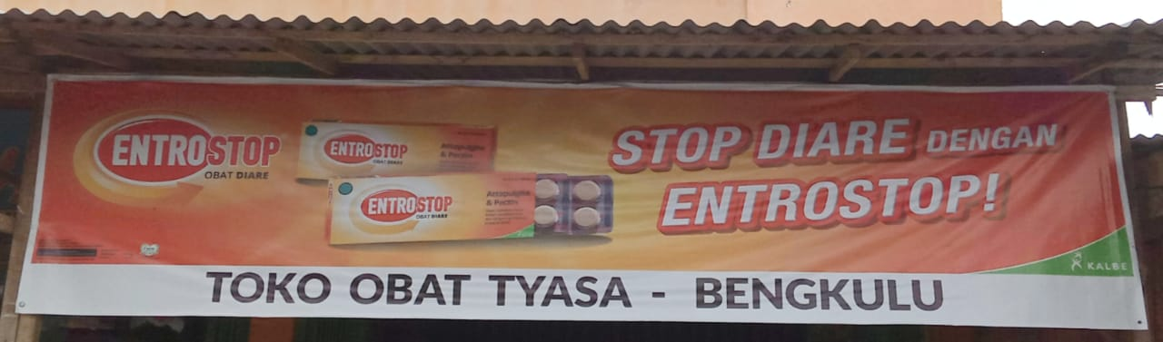
Pada DS 1.1 toko obat Tyasa terdapat beberapa kesalahan penggunaan bahasa Indonesia dalam hal ejaan. Kesalahan ejaan terdapat pada penulisan tanda hubung (-). Dalam Pedoman Umum Ejaan Bahasa Indonesia (PUEBI) tanda hubung (-) dipakai untuk menyambung unsur kata ulang yaitu: anak-anak, berulang-ulang, kemerah-merahan, mengorek-ngorek. Sedangkan penulisan tanda hubung pada spanduk di atas tidak sesuai dengan kaidah ejaan bahasa Indonesia yang berlaku. Sebaiknya tulisan tanda hubung pada spanduk di atas diubah dengan kata di. Dalam Kamus Besar Bahasa Indonesia (KBBI) edisi kelima kata di yaitu kata depan untuk menandai tempat. Dengan demikian pembenaran tulisan pada spanduk di atas yaitu tanda hubung (-) diubah dengan kata di sehingga menjadi toko obat Tyasa di Bengkulu.
Menurut pendapat Bapak Yusuf seorang ahli bahasa Indonesia di kantor bahasa Bengkulu penulisan tanda hubung (-) pada spanduk di atas kurang tepat jika berdasarkan kaidah bahasa Indonesia yang berlaku. Jika dilihat dari sudut pandang Kamus Besar Bahasa Indonesia (KBBI) maka penulisan pada spanduk di atas salah dalam hal ejaan. Tetapi jika dilihat dari sudut pandang media massa maka penulisan tanda hubung pada spanduk di atas boleh saja karena penulisan pada spanduk bersifat komersial. Jadi jika menganalisis penulisan pada spanduk di atas merujuk pada Kamus Besar Bahasa Indonesia (KBBI) maka penulisan tanda hubung salah. Sebaiknya jika penulisan pada spanduk di atas berpedoman dengan kaidah bahasa Indonesia yang berlaku maka penggunaan tanda hubung bisa diubah dengan kata di.
  - Analisis Kesalahan Ejaan pada DS 1.2
Foto DS 1.2 Spanduk Lesehan Mak Rhoby
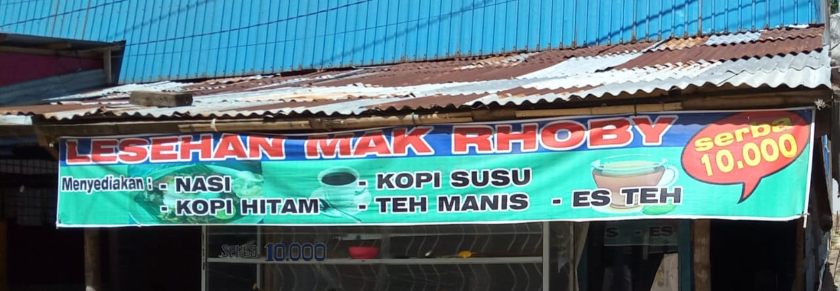
Pada DS 1.2 lesehan Mak Rhoby di atas terdapat beberapa kesalahan penggunaan bahasa Indonesia dalam hal ejaan. Kesalahan ejaan terdapat pada penulisan tanda titik dua (:) dan tanda hubung (-). Dalam Pedoman Umum Ejaan Bahasa Indonesia (PUEBI) tanda titik dua dipakai pada akhir suatu pernyataan lengkap yang diikuti pemerincian atau penjelasan misalnya [mereka memerlukan perabot rumah tangga: kursi, meja, dan lemari.]. Dengan demikian kesalahan penulisan tanda titik dua pada spanduk di atas yaitu [tanda titik dua] tidak dispasi dari kata [menyediakan]. Sedangkan tanda hubung pada spanduk tersebut sebaiknya tidak perlu digunakan karena dalam buku Pedoman Umum Ejaan Bahasa Indonesia (PUEBI) penggunaan tanda hubung dalam penulisan yaitu dipakai untuk menandai bagian kata yang terpenggal oleh pergantian baris, dipakai untuk menyambung unsur kata ulang, dipakai untuk menyambung tanggal, bulan, dan tahun yang dinyatakan dengan angka atau menyambung huruf dalam kata yang dieja satu-satu, dipakai untuk memperjelas hubungan bagian kata atau ungkapan, dipakai untuk merangkai se- dengan kata berikutnya yang dimulai dengan huruf kapital (se-Indonesia, se-Jawa Barat), dipakai untuk merangkai unsur bahasa Indonesia dengan unsur bahasa daerah atau bahasa asing, dan tanda hubung digunakan untuk menandai bentuk terikat yang menjadi objek bahasan. Adapun sebaiknya penulisan pada spanduk di atas yaitu [menyediakan: nasi, kopi hitam, kopi susu, teh manis, dan es teh].
Menurut pendapat Bapak Yusuf penulisan tanda titik dua (:) dan tanda hubung (-) pada spanduk di atas memang salah jika penulisan berdasarkan kaidah bahasa Indonesia yang berlaku. Jika dilihat dari sudut pandang Kamus Besar Bahasa Indonesia (KBBI) maka penulisan pada spanduk di atas terdapat kesalahan. Tetapi jika dilihat dari sudut pandang media massa maka penulisan tanda hubung pada spanduk di atas boleh saja karena penulisan pada spanduk bersifat komersial. Jadi jangan hanya berpedoman dengan Kamus Besar Bahasa Indonesia (KBBI) dan buku Pedoman Umum Ejaan Bahasa Indonesia (PUEBI) saja. jika menganalisis penulisan pada spanduk di atas merujuk pada Kamus Besar Bahasa Indonesia (KBBI) maka penulisan tanda titik dua dan tanda hubung kurang tepat penulisannya.
Menurut Bapak Yusuf sebaiknya jika penulisan pada spanduk di atas berpedoman dengan kaidah bahasa Indonesia yang berlaku maka penggunaan tanda titik dua tidak boleh dispasi dari kata pemerincian dan penjelas sedangkan penulisan tanda hubung bisa dihilangkan dan ditulis dengan pemerincian yaitu [menyediakan: nasi, kopi hitam, kopi susu, teh manis, dan es teh].
  - Analisis Kesalahan Ejaan pada DS 1.3
Foto DS 1.3 Spanduk Warung Armina
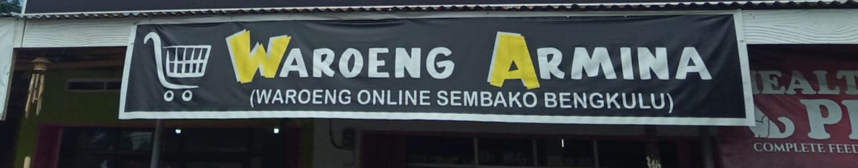
Pada DS 1.3 spanduk warung Armina terdapat beberapa kesalahan ejaan. Kesalahan ejaan pada spanduk di atas yaitu terdapat pada penulisan kata waroeng. Kata waroeng merupakan penggunaan ejaan van ophuijsen atau ejaan tempo dulu. Kata waroeng merupakan bentuk kata tidak baku dari kata warung. Kata warung dalam Kamus Besar Bahasa Indonesia (KBBI) edisi kelima yaitu tempat menjual makanan, minuman, kelontong, dan sebagainya. Sebaiknya penulisan kata waroeng haruslah ditulis dengan ejaan yang berlaku saat ini yaitu warung.
Sedangkan kata online merupakan unsur bahasa asing, sebaiknya penulisan bahasa asing harus dimiringkan. Dalam buku Pedoman Umum Ejaan Bahasa Indonesia (PUEBI) huruf miring dipakai untuk menuliskan kata atau ungkapan dalam bahasa daerah atau bahasa asing.
Kata online yaitu padanan dari kata daring (dalam jaringan) dalam Kamus Besar Bahasa Indonesia (KBBI) edisi kelima kata daring yaitu dalam jaringan, terhubung melalui jejaring komputer, internet, dan sebagainya. Sebaiknya penulisan kata online pada DS 1.3 di atas penulisannya [dimiringkan] atau bisa diubah dengan penggunaan bahasa Indonesia berdasarkan penulisan dalam Kamus Besar Bahasa Indonesia (KBBI) yaitu menggunakan kata daring.
Menurut pendapat Bapak Yusuf penulisan kata waroeng pada spanduk di atas salah dari sisi ejaan tapi mungkin untuk sisi komersialnya ini bisa menjadi daya tarik. Jika dilihat dari sudut pandang Kamus Besar Bahasa Indonesia (KBBI) maka penulisan kata waroeng tidak tepat karena waroeng merupakan penggunaan ejaan lama dan sekarang penulisan /oe/ diubah dengan /u/ maka menjadi warung. Berdasarkan ejaan yang berlaku kata waroeng merupakan bentuk kata tidak baku dari kata warung. Tetapi jika dilihat dari sudut pandang media massa maka penulisan kata waroeng pada spanduk di atas boleh saja karena penulisan pada spanduk bersifat komersial sehingga penulisan tidak harus kata baku semua. Menurut Bapak Yusuf mungkin saja konsumen di warung armina tersebut berumur sudah tua sehingga kata waroeng mengingatkan beberapa konsumen pada zaman ejaan lama sehingga penggunaan kata waroeng bisa menjadi sebuah daya tarik tersendiri.
Menurut Bapak Yusuf jika menganalisis penulisan pada spanduk di atas merujuk pada Kamus Besar Bahasa Indonesia (KBBI) maka penulisan kata waroeng tidak tepat sehingga bisa diubah dengan penulisan kata baku yaitu warung.
  - Analisis Kesalahan Ejaan pada DS 1.4
Foto DS 1.4 Spanduk Toko Sumber Subur
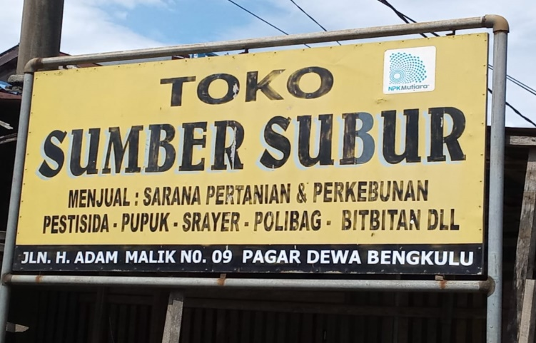
Pada DS 1.4 spanduk toko sumber subur terdapat beberapa kesalahan ejaan. Kesalahan ejaan pada spanduk di atas yaitu terdapat pada penulisan tanda titik dua (:), tanda hubung (-), singkatan kata dan lain-lain, dan unsur kata bahasa asing. Dalam Pedoman Umum Ejaan Bahasa Indonesia (PUEBI) tanda titik dua dipakai pada akhir suatu pernyataan lengkap yang diikuti pemerincian atau penjelasan misalnya, mereka memerlukan perabot rumah tangga: kursi, meja, dan lemari. Dengan demikian kesalahan penulisan tanda titik dua pada spanduk tersebut yaitu tanda titik dua dispasi dari kata menjual.
Sedangkan tanda hubung pada spanduk tersebut tidak perlu digunakan karena dalam Pedoman Umum Ejaan Bahasa Indonesia (PUEBI) penggunaan tanda hubung dalam penulisan yaitu dipakai untuk menandai bagian kata yang terpenggal oleh pergantian baris, dipakai untuk menyambung unsur kata ulang, dipakai untuk menyambung tanggal, bulan, dan tahun yang dinyatakan dengan angka atau menyambung huruf dalam kata yang dieja satu-satu, dipakai untuk memperjelas hubungan bagian kata atau ungkapan, dipakai untuk merangkai se- dengan kata berikutnya yang dimulai dengan huruf kapital (se-Indonesia, se-Jawa Barat), dipakai untuk merangkai unsur bahasa Indonesia dengan unsur bahasa daerah atau bahasa asing, dan tanda hubung digunakan untuk menandai bentuk terikat yang menjadi objek bahasan.
Kesalahan ejaan pada DS 1.4 di atas terdapat juga pada tulisan singkatan kata dan lain-lain. Dalam Pedoman Umum Ejaan Bahasa Indonesia (PUEBI) singkatan yang terdiri atas tiga huruf atau lebih diikuti dengan tanda titik, misalnya: hlm, dll, dsb, dst, sda, ybs, yth, ttd, dan dkk. Pun dengan huruf miring dalam Pedoman Umum Ejaan Bahasa Indonesia (PUEBI) huruf miring dipakai untuk menuliskan kata atau ungkapan dalam bahasa daerah atau bahasa asing. Penulisan pada spanduk di atas sebaiknya juga menambahkan penggunaan tanda kurung. Dalam Pedoman Umum Ejaan Bahasa Indonesia (PUEBI) tanda kurung yaitu dipakai untuk mengapit huruf atau kata yang keberadaannya di dalam teks dapat dimunculkan atau dihilangkan.
Sebaiknya penulisan ejaan pada spanduk di atas yaitu [menjual: sarana pertanian dan perkebunan (pestisida, pupuk, semprotan, polybag, pembibitan, dll.)].

Menurut pendapat Bapak Yusuf penulisan tanda titik dua (:) dan tanda hubung (-) pada spanduk di atas kurang tepat jika berdasarkan kaidah bahasa Indonesia yang berlaku. Jika dilihat dari sudut pandang Kamus Besar Bahasa Indonesia (KBBI) maka penulisan pada spanduk di atas salah. Tetapi jika dilihat dari sudut pandang media massa maka penulisan tanda hubung pada spanduk di atas boleh saja karena penulisan pada spanduk bersifat komersial. Jadi jika menganalisis penulisan pada spanduk di atas merujuk pada Kamus Besar Bahasa Indonesia (KBBI) maka penulisan [tanda titik dua dan tanda hubung] kurang tepat penulisannya.
Menurut Bapak Yusuf sebaiknya jika penulisan pada spanduk di atas berpedoman dengan kaidah bahasa Indonesia yang berlaku maka penggunaan tanda titik dua tidak boleh dispasi dari kata pemerincian dan penjelas sedangkan penulisan tanda hubung bisa dihilangkan dan ditulis dengan pemerincian yaitu [menjual: sarana pertanian dan perkebunan (pestisida, pupuk, semprotan, polybag, pembibitan, dll.)].
  - Analisis Kesalahan Ejaan pada DS 1.5
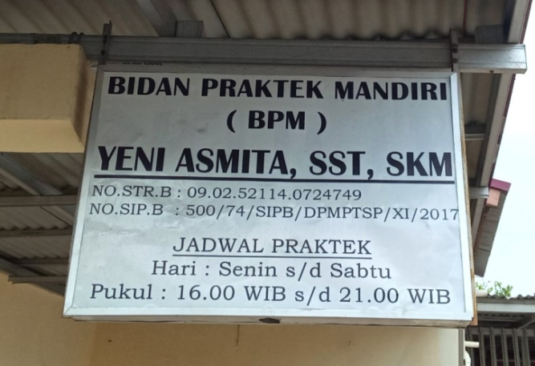
Foto DS 1.5 Spanduk Bidan Praktik Mandiri

Pada DS 1.5 spanduk bidan praktik mandiri terdapat beberapa kesalahan ejaan. Kesalahan ejaan pada spanduk di atas yaitu terdapat pada Kesalahan penulisan kata praktek, tanda kurung, singkatan gelar, tanda titik dua (:), dan tanda titik (.). Kata praktek merupakan bentuk kata tidak baku dari kata praktik. Dalam Kamus Besar Bahasa Indonesia (KBBI) edisi kelima kata praktik yaitu pelaksanaan secara nyata apa yang disebut dalam teori, pelaksanaan pekerjaan (tentang dokter, pengacara, dan sebagainya), perbuatan menerapkan teori (keyakinan dan sebagainya), dan pelaksanaan. Sedangkan penulisan tanda kurung dalam Pedoman Umum Ejaan Bahasa Indonesia (PUEBI) tanda kurung dipakai untuk mengapit tambahan keterangan atau penjelasan misalnya, Dia memperpanjang surat izin mengemudi (SIM).
Kesalahan penulisan pada spanduk di atas terdapat juga pada tulisan singkatan gelar. Dalam Pedoman Umum Ejaan Bahasa Indonesia (PUEBI) singkatan nama orang, gelar, sapaan, jabatan, atau pangkat diikuti dengan tanda titik pada setiap unsur singkatan itu, misalnya: M.Si. (Magister Sains), S.E. (Sarjana Ekonomi), S.Sos. (Sarjana Sosial), dan lain-lain. Dalam Pedoman Umum Ejaan Bahasa Indonesia (PUEBI) tanda titik dua dipakai pada akhir suatu pernyataan lengkap yang diikuti pemerincian atau penjelasan misalnya, mereka memerlukan perabot rumah tangga: kursi, meja, dan lemari. Kesalahan penulisan pada spanduk di atas pun terdapat pada tanda titik. Dalam Pedoman Umum Ejaan Bahasa Indonesia (PUEBI) tanda titik dipakai untuk memisahkan angka jam, menit, dan detik yang menunjukan waktu atau jangka waktu, misalnya: pukul 01.35.20 (pukul 1 lewat 35 menit 20 detik atau pukul 1, 35 menit, 20 detik).
Dengan demikian kesalahan penulisan pada spanduk di atas yaitu pada kata praktek yang merupakan bentuk kata tidak baku dari kata praktik. Tetapi, dalam kehidupan sehari-hari kata praktek lazim digunakan dan berterima oleh masyarakat dan kesalahan penulisan singkatan gelar pada spanduk di atas terdapat kesalahan penulisan karena di setiap unsur singkatan tidak diikuti tanda titik. kesalahan penulisan pun terdapat pada tanda titik dua yang seharusnya tidak dispasi dari kata pemerincian atau kata penjelas sedangkan kesalahan penulisan terdapat pada tanda titik dua yang dipakai untuk memisahkan jangka waktu.
Sebaiknya penulisan kata, singkatan, dan tanda baca pada spanduk di atas yaitu, kata praktek diubah dengan kata praktik, singkatan gelar SST dan SKM diubah menjadi S.S.T. (Sarjana Sains Terapan) dan S.K.M. (Sarjana Kesehatan Masyarakat), kesalahan tulisan tanda titik dua yaitu [No.STR.B :], [No.SIP.B :], [Hari :], dan [Pukul :] diubah menjadi [No STR. B:], [No SIP. B:], [Hari:], dan [Pukul:].
Menurut pendapat Bapak Yusuf penulisan kata praktek pada spanduk di atas salah jika berdasarkan ejaan bahasa Indonesia yang berlaku. Penulisan kata praktek merupakan bentuk kata tidak baku dari kata praktik. Menurut Bapak Yusuf mungkin saja pemilik spanduk di atas paham dengan penggunaan kaidah bahasa Indonesia tetapi mereka mungkin sengaja menggunakan tulisan tidak baku sebagai daya tarik konsumen. Jadi jika menganalisis kesalahan penggunaan bahasa Indonesia jangan langsung menyalahkan pemilik spanduk tersebut dari sudut pandang Kamus Besar Bahasa Indonesia (KBBI) saja tetapi dilihat dahulu apa latar belakang mereka menggunakan tulisan kata tidak baku pada spanduknya. Berdasarkan pendapat Bapak Yusuf Sebaiknya penulisan pada spanduk di atas merujuk pada Kamus Besar Bahasa Indonesia (KBBI) karena jika penulis spanduk menggunakan ejaan yang baik dan benar atau sesuai kaidah maka konsumen atau pembaca akan mendapatkan informasi yang baik dan benar juga. Jadi penulisan kata praktek bisa diubah dengan penulisan kata baku yaitu praktik.
  - Analisis Kesalahan Ejaan pada DS 1.6
Foto DS 1.6 Spanduk Penjahit Mis Chayo
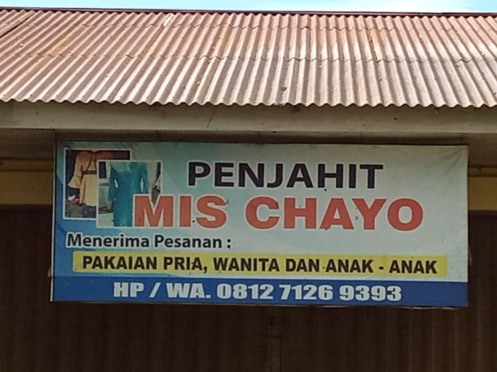
Pada DS 1.6 spanduk penjahit Mis Chayo terdapat beberapa kesalahan ejaan. Kesalahan ejaan pada spanduk di atas terdapat pada penulisan tanda titik dua (:), tanda hubung (-), dan tanda garis miring (/). Dalam Pedoman Umum Ejaan Bahasa Indonesia (PUEBI) tanda titik dua dipakai pada akhir suatu pernyataan lengkap yang diikuti pemerincian atau penjelasan misalnya, mereka memerlukan perabot rumah tangga: kursi, meja, dan lemari. Tanda hubung (-) dalam Pedoman Umum Ejaan Bahasa Indonesia (PUEBI) dipakai untuk menyambung unsur kata ulang yaitu, anak-anak, berulang-ulang, kemerah-merahan, mengorek-ngorek. Sedangkan tanda garis miring (/) dalam Pedoman Umum Ejaan Bahasa Indonesia (PUEBI) dipakai sebagai pengganti kata dan, atau serta setiap misalnya kata mahasiswa/mahasiswi.
Kesalahan penulisan pada spanduk di atas terdapat dalam penulisan tanda titik dua yang seharusnya tidak dispasi dari kata menerima pesanan dan tanda hubung yang seharusnya tidak dispasi dari unsur kata anak-anak. Pun Penulisan tanda garis miring (/) pada spanduk di atas seharusnya tidak dispasi. Dengan demikian sebaiknya penulisan pada spanduk di atas yaitu menerima pesanan: pakaian pria, wanita, dan anak-anak dan pemakaian tanda garis miring diantara singkatan HP / WA diubah dengan Hp/Wa.
Menurut Bapak Yusuf penulisan tanda titik dua (:) dan tanda hubung (-) pada spanduk di atas kurang tepat jika berdasarkan kaidah bahasa Indonesia yang berlaku. Jika dilihat dari sudut pandang Kamus Besar Bahasa Indonesia (KBBI) maka penulisan pada spanduk di atas terdapat kesalahan. Tetapi jika dilihat dari sudut pandang media massa maka penulisan tanda hubung pada spanduk di atas boleh saja karena penulisan pada spanduk bersifat komersial. Jadi jika menganalisis penulisan pada spanduk di atas merujuk pada Kamus Besar Bahasa Indonesia (KBBI) maka penulisan [tanda titik dua dan tanda hubung] kurang tepat penulisannya. Berdasarkan pendapat Bapak Yusuf jika penulisan tanda titik dua dan tanda hubung merujuk pada Kamus Besar Bahasa Indonesia (KBBI) maka penulisan tersebut menjadi menerima pesanan: pakaian pria, wanita, dan anak-anak.
  - Analisis Kesalahan Ejaan pada DS 1.7
Foto DS 1.7 Spanduk Toko Mebel Jati dan Interior
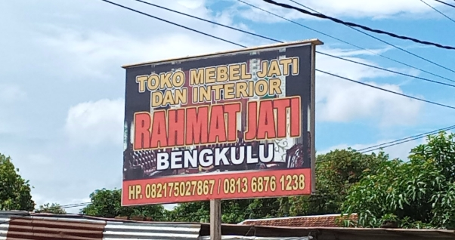
Pada DS 1.7 spanduk toko mebel jati dan interior terdapat beberapa kesalahan ejaan. Kesalahan ejaan pada spanduk di atas terdapat pada pemakaian tanda titik (.) dan tanda garis miring (/). Dalam Pedoman Umum Ejaan Bahasa Indonesia (PUEBI) singkatan yang terdiri atas tiga huruf atau lebih diikuti dengan tanda titik. Misalnya hlm, dll, dsb, dst, sda, ybs, yth, ttd, dan dkk. Sedangkan tanda garis miring (/) dalam Pedoman Umum Ejaan Bahasa Indonesia (PUEBI) dipakai sebagai pengganti kata dan, atau serta setiap misalnya kata mahasiswa/mahasiswi.
Dengan demikian kesalahan tulisan pada spanduk di atas yaitu pemakaian tanda titik setelah singkatan kata Handphone yang seharusnya tidak perlu diikuti tanda titik karena singkatan kata Handphone hanya terdiri dua huruf. Singkatan kata Handphone seharusnya juga tidak ditulis dengan huruf kapital semua. Sedangkan penulisan tanda garis miring (/) pada spanduk di atas tidak dispasi. Sebaiknya penulisan tanda baca pada spanduk di atas yaitu Hp 082175027867/081368761238.
Menurut Bapak Yusuf penulisan tanda garis miring (/) pada spanduk di atas kurang tepat jika berdasarkan kaidah bahasa Indonesia yang berlaku. Jika dilihat dari sudut pandang Kamus Besar Bahasa Indonesia (KBBI) maka penulisan pada spanduk di atas terdapat kesalahan ejaan. Tetapi jika dilihat dari sudut pandang media massa maka penulisan tanda garis miring pada spanduk di atas boleh saja karena penulisan pada spanduk bersifat komersial. Jadi jika menganalisis penulisan pada spanduk di atas merujuk pada Kamus Besar Bahasa Indonesia (KBBI) maka penulisan [tanda garis miring] salah. Berdasarkan pendapat Bapak Yusuf jika penulisan tanda garis miring merujuk pada Kamus Besar Bahasa Indonesia (KBBI) maka penulisan tersebut menjadi [082175027867/081368761238].
  - Analisis Kesalahan Ejaan pada DS 1.9
Foto DS 1.9 Spanduk Toko Distro Bengkulu
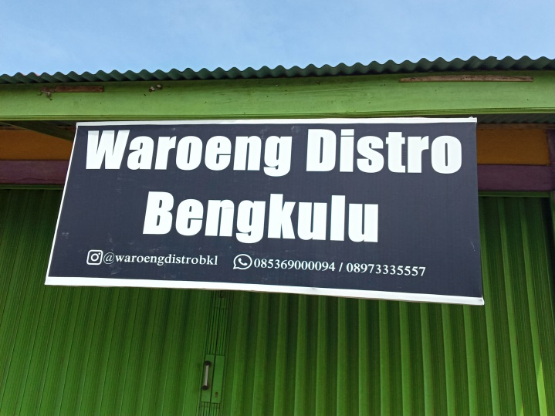
Pada DS 1.9 spanduk toko distro bengkulu terdapat kesalahan ejaan. Kesalahan ejaan pada spanduk di atas terdapat pada penulisan kata waroeng. waroeng merupakan penggunaan ejaan van ophuijsen atau ejaan tempo dulu. Kata waroeng merupakan bentuk kata tidak baku dari kata warung. Kata warung dalam Kamus Besar Bahasa Indonesia (KBBI) edisi kelima yaitu tempat menjual makanan, minuman, kelontong, dan sebagainya. Sebaiknya penulisan kata waroeng haruslah ditulis dengan ejaan yang berlaku saat ini yaitu warung.
Dengan demikian kesalahan penggunaan bahasa Indonesia pada spanduk di atas yaitu terdapat dalam penulisan kata waroeng. Kata waroeng lazim digunakan masyarakat dalam penulisan spanduk toko agar memikat pembeli dengan menggunakan ejaan van ophuijsen atau ejaan tempo dulu, tetapi bila dikaji dalam kaidah bahasa Indonesia yang berlaku kata waroeng merupakan bentuk kata tidak baku dari kata warung. Sebaiknya penulisan kata waroeng pada spanduk di atas mengikuti ejaan bahasa Indonesia yang berlaku sekarang yaitu warung.
Menurut pendapat Bapak Yusuf penulisan kata waroeng pada spanduk di atas salah dari sisi ejaan tapi mungkin untuk sisi komersialnya ini bisa menjadi daya tarik. Jika dilihat dari sudut pandang Kamus Besar Bahasa Indonesia (KBBI) maka penulisan kata waroeng tidak tepat karena waroeng merupakan penggunaan ejaan lama dan sekarang penulisan /oe/ diubah dengan /u/ jadi warung. Berdasarkan ejaan yang berlaku kata waroeng merupakan bentuk kata tidak baku dari kata warung. Tetapi jika dilihat dari sudut pandang media massa maka penulisan kata waroeng pada spanduk di atas boleh saja karena penulisan pada spanduk bersifat komersial. Menurut Bapak Yusuf mungkin saja konsumen di warung distro tersebut berumur sudah tua sehingga kata waroeng mengingatkan beberapa konsumen pada zaman ejaan lama sehingga penggunaan kata waroeng bisa menjadi sebuah daya tarik tersendiri. Berdasarkan pendapat Bapak Yusuf jika menganalisis penulisan pada spanduk di atas merujuk pada Kamus Besar Bahasa Indonesia (KBBI) maka penulisan kata waroeng tidak tepat sehingga bisa diubah dengan penulisan kata baku yaitu warung.
  - Analisis Kesalahan Ejaan pada DS 1.10
Foto DS 1.10 Spanduk Praktik Perawat Mandiri
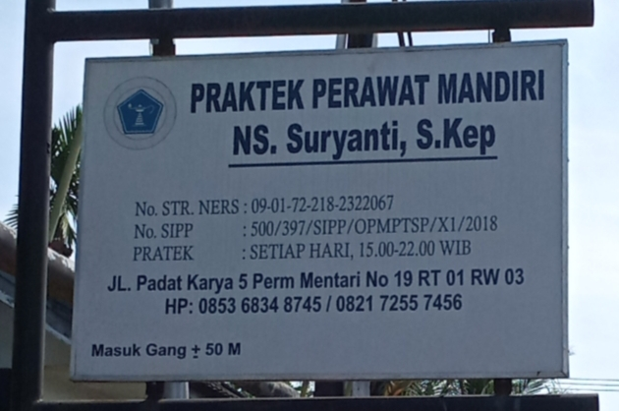
Pada DS 1.10 spanduk praktik perawat mandiri terdapat kesalahan ejaan. Kesalahan ejaan terdapat pada penulisan kata praktek, singkatan nama gelar NS, S.Kep, singkatan kata handphone, kesalahan penulisan tanda hubung (-), dan tanda garis miring (/). Kata praktek sudah lazim didengar dan berterima oleh masyarakat. Padahal kata praktek merupakan bentuk kata tidak baku dari praktik. Kata praktik dalam Kamus Besar Bahasa Indonesia (KBBI) edisi kelima yaitu pelaksanaan secara nyata apa yang disebut dalam teori, pelaksanaan pekerjaan (tentang dokter, pengacara, dan sebagainya), perbuatan menerapkan teori (keyakinan dan sebagainya), dan pelaksanaan. Sedangkan penulisan singkatan dalam Pedoman Umum Ejaan Bahasa Indonesia (PUEBI) yaitu singkatan nama orang, gelar, sapaan, jabatan, atau pangkat diikuti dengan tanda titik pada setiap unsur singkatan itu.
Kesalahan penulisan pada spanduk di atas yaitu pada kata praktek yang seharusnya ditulis dengan kaidah bahasa Indonesia yang berlaku yaitu praktik. Pun kata singkatan nama gelar yaitu S.Kep yang seharusnya diikuti tanda titik pada setiap unsur singkatan dan singkatan gelar NS (Ners) sebaiknya ditulis dengan huruf kapital pada awal kata saja yaitu Ns.
Sedangkan tanda hubung (-) dalam Pedoman Umum Ejaan Bahasa Indonesia (PUEBI) dipakai untuk menyambung unsur kata ulang yaitu, anak-anak, berulang-ulang, kemerah-merahan, mengorek-ngorek. Tanda garis miring (/) dalam Pedoman Umum Ejaan Bahasa Indonesia (PUEBI) dipakai sebagai pengganti kata dan, atau serta setiap misalnya kata mahasiswa/mahasiswi. Kesalahan penulisan tanda hubung pada spanduk di atas adalah tanda hubung dipakai untuk mengikuti angka. Sebaiknya penulisan tanda hubung diubah dengan tanda pisah. Dalam Pedoman Umum Ejaan Bahasa Indonesia (PUEBI) tanda pisah dipakai di antara dua bilangan, tanggal, atau tempat yang berarti ‘sampai dengan’ atau ‘sampai ke’. Dengan demikian sebaiknya penulisan 15.00-22.00 WIB diubah menjadi 15.00–22.00 WIB. Kesalahan penulisan tanda baca pada spanduk di atas terdapat juga pada tanda garis miring yang seharusnya tidak dispasi. Dengan demikian sabaiknya penulisan tanda garis miring di atas diubah menjadi 085368348745/082172557456.
Menurut Bapak Yusuf penulisan kata praktek pada spanduk di atas salah jika berdasarkan ejaan bahasa Indonesia yang berlaku. Penulisan kata praktek merupakan bentuk kata tidak baku dari kata praktik. Menurut Bapak Yusuf mungkin saja pemilik spanduk di atas paham dengan penggunaan kaidah bahasa Indonesia tetapi mereka mungkin sengaja menggunakan tulisan tidak baku sebagai daya tarik konsumen. Jadi jika menganalisis kesalahan penggunaan bahasa Indonesia jangan langsung menyalahkan pemilik spanduk tersebut dari sudut pandang Kamus Besar Bahasa Indonesia (KBBI) saja tetapi dilihat dahulu apa latar belakang mereka menggunakan tulisan kata tidak baku pada spanduknya. Berdasarkan pendapat Bapak Yusuf Sebaiknya penulisan pada spanduk di atas merujuk pada Kamus Besar Bahasa Indonesia (KBBI) karena jika penulis spanduk menggunakan ejaan yang baik dan benar atau sesuai kaidah maka konsumen atau pembaca akan mendapatkan informasi yang baik dan benar juga. Jadi penulisan kata praktek bisa diubah dengan penulisan kata baku yaitu praktik.
  - Analisis Kesalahan Ejaan pada DS 1.11
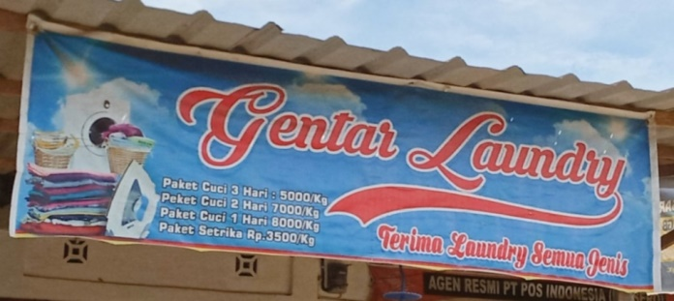
Foto DS 1.11 Spanduk Gentar Laundry

Pada DS 1.11 spanduk gentar laundry terdapat kesalahan ejaan. Kesalahan ejaan pada spanduk di atas terdapat pada tanda titik dua (:) dan penulisan angka dan bilangan. Dalam Pedoman Umum Ejaan Bahasa Indonesia (PUEBI) tanda titik dua dipakai pada akhir suatu pernyataan lengkap yang diikuti pemerincian atau penjelasan misalnya, mereka memerlukan perabot rumah tangga: kursi, meja, dan lemari. Dalam Pedoman Umum Ejaan Bahasa Indonesia (PUEBI) angka dipakai untuk menyatakan (a) ukuran panjang, berat, luas, isi, dan waktu serta (b) nilai uang.
Dengan demikian kesalahan penulisan ejaan pada spanduk di atas terdapat pada penulisan tanda titik dua yang seharusnya tidak perlu digunakan. Sebaiknya penulisan pada spanduk di atas yaitu: Paket cuci 3 hari 5.000,00/kg dan Paket setrika Rp3.500,00/kg.
Menurut pendapat Bapak Yusuf penulisan bahasa asing atau bahasa daerah tidak boleh dicampur dengan penggunaan bahasa Indonesia. Tetapi karena pnulisan pada spanduk bersifat komersial jadi penulisannya harus dibuat sebaik mungkin dan biasanya penulisan tersebut jarang menggunakan bahasa ilmiah. Meskipun penulisan pada spanduk sifatnya komersial tetapi tidak boleh melanggar aturan kaidah bahasa yang berlaku. Seperti penulisan pada spanduk di atas ada penggunaan unsur bahasa asing jadi sebaiknya dari awal penulisan itu semua harus mengunakan bahasa asing pun jika menggunakan bahasa Indonesia jadi sebaiknya dari awal penulisan itu semua harus mengunakan bahasa Indonesia. Berdasarkan pendapat Bapak Yusuf jangan kita salah kaprah dalam penggunaan bahasa. Jadi jika penulisan pada spanduk di atas menggunakan bahasa asing semua itu tidak masalah. Dengan demikian menurut Bapak Yusuf Kalau menggunakan bahasa asing keseluruhan kata pada tulisan tersebut menggunakan bahasa asing pun jika penulisan pada spanduk di atas menggunakan bahasa Indonesia maka keseluruhan kata menggunakan bahasa Indonesia dan sebaiknya berdasarkan kaidah ejaan bahasa Indonesia yang berlaku.
Sedangkan penulisan tanda baca pada spanduk di atas jika merujuk pada Pedoman Umum Ejaan Bahasa Indonesia (PUEBI) maka terdapat kesalahan ejaan penggunaan bahasa Indonesia. Tetapi jika berdasarkan sudut pandang media massa maka boleh saja karena penulisan pada spanduk bersifat komersial. Sehingga penulis spanduk boleh saja membuat tulisan sebagai daya tarik konsumen.
  - Analisis Kesalahan Ejaan pada DS 1.12
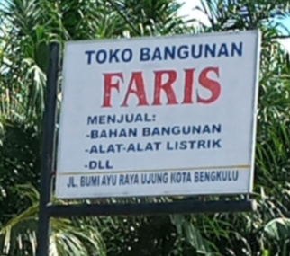
Foto DS 1.12 Spanduk Toko Bangunan Faris

Pada DS 1.12 spanduk toko bangunan Faris terdapat kesalahan ejaan. Kesalahan ejaan pada spanduk di atas terdapat pada tanda hubung (-), singkatan kata dan lain-lain, dan singkatan kata jalan. Tanda hubung dalam Pedoman Umum Ejaan Bahasa Indonesia (PUEBI) dipakai untuk menyambung unsur kata ulang yaitu, anak-anak, berulang-ulang, kemerah-merahan, mengorek-ngorek. Dalam Pedoman Umum Ejaan Bahasa Indonesia (PUEBI) singkatan yang terdiri atas tiga huruf atau lebih diikuti dengan tanda titik. Misalnya hlm, dll, dsb, dst, sda, ybs, yth, ttd, dan dkk.
Dengan demikian kesalahan penulisan pada spanduk di atas terdapat pada pemakaian tanda hubung yang dipakai untuk menyambung unsur kata ulang tetapi, pada spanduk di atas tanda hubung dipakai untuk menyatakan poin macam-macam alat yang dijual pada toko tersebut. Sedangkan kesalahan penulisan singkatan dan lain-lain pada penulisan spanduk di atas tidak diakhiri dengan tanda titik sebaiknya penulisan pada spanduk di atas yaitu, [Menjual: bahan bangunan, alat-alat listrik, dll.].
Menurut pendapat Bapak Yusuf penggunaan tanda hubung pada spanduk di atas boleh saja digunakan. Jika dilihat dari sudut pandang periklanan maka penulisan tanda hubung pada sanduk di atas tidak masalah. Berdasarkan pendapat Bapak Yusuf dalam menganalisis penulisan pada spanduk atau papan nama jangan langsung menyalahkan penulis spanduk tersebut. Mungkin saja kesalahan itu terjadi karena faktor kurangnya pemahaman penulis terhadap kaidah ejaan bahasa Indonesia atau kemungkinan penulis menggunakan tanda hubung pada spanduk di atas sebagai daya tarik terhadap konsumen atau pembaca. Tetapi jika merujuk pada Pedoman Umum Ejaan Bahasa Indonesia (PUEBI) maka penggunaan tanda hubung pada spanduk di atas salah. Jadi kesalahan penggunaan bahasa Indonesia pada spanduk dilihat dari beberapa sudut pandang dahulu jangan langsung menyalahkan. Yang menyalahkan bukan yang menganalisis tetapi berdasarkan sudut pandang Pedoman Umum Ejaan Bahasa Indonesia (PUEBI) dan Kamus Besar Bahasa Indonesia (KBBI).
  - Analisis Kesalahan Ejaan pada DS 1.13
Foto DS 1. 13 Apotek Padang Guci Farma
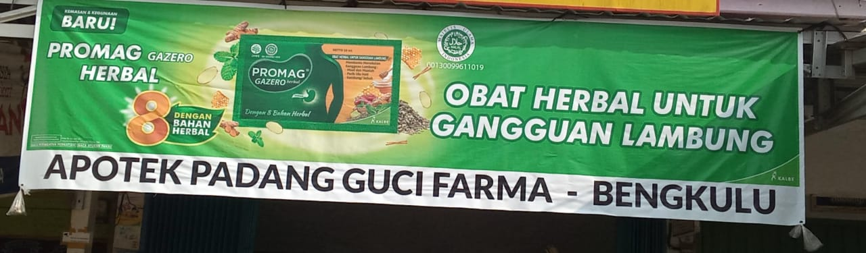

Pada DS 1.13 spanduk apotek Padang Guci farma terdapat kesalahan ejaan. Kesalahan ejaan pada spanduk di atas terdapat pada pemakaian tanda hubung (-). Dalam Pedoman Umum Ejaan Bahasa Indonesia (PUEBI) tanda hubung (-) dipakai untuk menyambung unsur kata ulang yaitu, anak-anak, berulang-ulang, kemerah-merahan, mengorek-ngorek.
Dengan demikian penulisan tanda hubung pada spanduk di atas kurang tepat dengan kaidah ejaan bahasa Indonesia yang berlaku. Sebaiknya penulisan tanda hubung pada spanduk di atas tidak perlu dituliskan atau diubah dengan kata di. Dalam Kamus Besar Bahasa Indonesia (KBBI) edisi kelima kata di yaitu kata depan untuk menandai tempat. Dengan demikian sebaiknya tulisan pada spanduk di atas yaitu Apotek Padang Guci Farma di Bengkulu.
Menurut pendapat Bapak Yusuf penulisan tanda hubung (-) pada spanduk di atas kurang tepat jika berdasarkan kaidah bahasa Indonesia yang berlaku. Jika dilihat dari sudut pandang Pedoman Umum Ejaan Bahasa Indonesia (PUEBI) dan Kamus Besar Bahasa Indonesia (KBBI) maka penulisan pada spanduk di atas terdapat kesalahan penggunaan ejaan. Tetapi jika dilihat dari sudut pandang media massa maka penulisan tanda hubung pada spanduk di atas boleh saja karena penulisan pada spanduk bersifat komersial. Jadi jika menganalisis penulisan pada spanduk di atas merujuk pada Kamus Besar Bahasa Indonesia (KBBI) maka penulisan tanda hubung kurang tepat. Sebaiknya jika penulisan pada spanduk di atas berpedoman dengan kaidah bahasa Indonesia yang berlaku maka penggunaan tanda hubung bisa diubah dengan kata di.
  - Analisis Kesalahan Ejaan pada DS 1.14
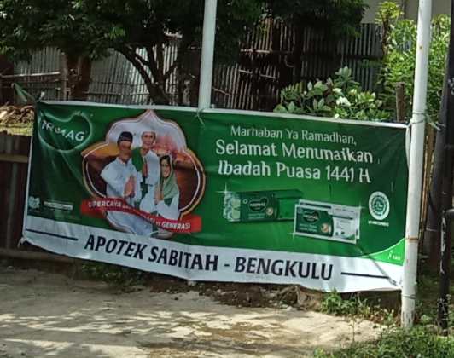
Foto DS 1.14 Spanduk Apotek Sabitah

Pada DS 1.14 spanduk apotek sabitah terdapat beberapa kesalahan ejaan. Kesalahan ejaan pada spanduk di atas terdapat pada penulisan kata ramadhan. Kata ramadhan merupakan bentuk kata tidak baku dari kata ramadan. Dalam Kamus Besar Bahasa Indonesia (KBBI) edisi kelima kata ramadan yaitu bulan ke-9 tahun Hijriah (29 atau 30 hari), pada bulan ini orang Islam yang sudah akil balig diwajibkan berpuasa. Kesalahan penulisan pada DS 1.6 spanduk apotek sabitah di atas terdapat juga pada pemakaian tanda hubung (-). Dalam Pedoman Umum Ejaan Bahasa Indonesia (PUEBI) tanda hubung (-) dipakai untuk menyambung unsur kata ulang yaitu, anak-anak, berulang-ulang, kemerah-merahan, mengorek-ngorek.
Dengan demikian penulisan tanda hubung pada spanduk di atas tidak sesuai dengan kaidah bahasa Indonesia yang berlaku. Sebaiknya tulisan tanda hubung diubah dengan kata di. Dalam Kamus Besar Bahasa Indonesia (KBBI) kata di yaitu kata depan untuk menandai tempat. Sebaiknya penulisan pengggunaan bahasa Indonesia berdasarkan kaidah bahasa Indonesia pada spanduk di atas yaitu kata ramadhan diubah ramadan dan pemakaian tanda hubung diubah dengan kata di.
Menurut pendapat Bapak Yusuf penulisan tanda hubung (-) pada spanduk di atas kurang tepat jika berdasarkan kaidah bahasa Indonesia yang berlaku. Jika dilihat dari sudut pandang Pedoman Umum Ejaan Bahasa Indonesia (PUEBI) dan Kamus Besar Bahasa Indonesia (KBBI) maka penulisan pada spanduk di atas terdapat kesalahan penggunaan ejaan. Tetapi jika dilihat dari sudut pandang media massa maka penulisan tanda hubung pada spanduk di atas boleh saja karena penulisan pada spanduk bersifat komersial. Jadi jika menganalisis penulisan pada spanduk di atas merujuk pada Kamus Besar Bahasa Indonesia (KBBI) maka penulisan tanda hubung salah. Sebaiknya jika penulisan pada spanduk di atas berpedoman dengan kaidah bahasa Indonesia yang berlaku maka penggunaan tanda hubung bisa diubah dengan kata di.
  - Analisis Kesalahan Ejaan pada DS 1.15
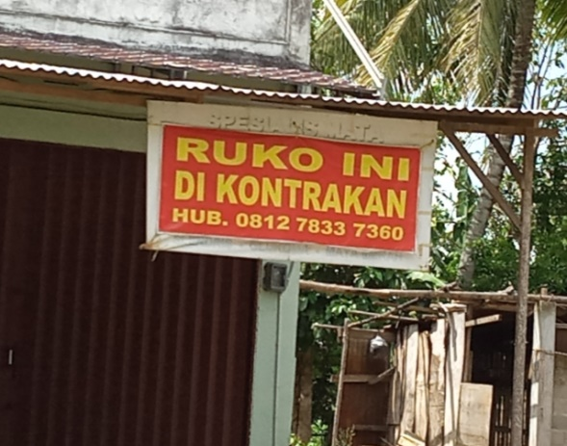
Foto DS 1.15 Spanduk Ruko dikontrakan

Pada DS 1.15 spanduk ruko dikontrakan terdapat kesalahan ejaan. Kesalahan ejaan pada spanduk di atas terdapat pada kata di kontrakan. Dalam Pedoman Umum Ejaan Bahasa Indonesia (PUEBI) kata depan, seperti di, ke, dan dari, ditulis terpisah dari kata yang mengikutinya. Sedangkan dalam Kamus Besar Bahasa Indonesia (KBBI) edisi kelima kata depan yaitu untuk menandai tempat. Kata di jika digunakan untuk menyatakan tempat maka dipisah dari kata yang menunjukan tempat. Sedangkan di yang merupakan awalan untuk sebuah kata kerja, maka harus digabungkan pada kata yang diawalinya. Dengan demikian penulisan kata depan di pada spanduk di atas harus digabung dengan kata kontrak karena kata kontrak merupakan kata kerja sehingga jika digabungkan dengan kata depan di maka kata kontrak tersebut menjadi kata kerja pasif. Sebaiknya penulisan di pada spanduk di atas yaitu digabung dengan kata kontrakan sehingga menjadi dikontrakan.
Menurut pendapat Bapak Yusuf penulis seringkali menggunakan ejaan di yang seharusnya dipisah tetapi digabung atau ejaan di yang seharusnya digabung tetapi dipisah. Jika dilihat dari sudut pandang EBI (Ejaan Bahasa Indonesia) maka penulisan harus baik dan benar. Tetapi ejaan kata di ketika digunakan dalam penulisan media massa maka boleh-boleh saja di yang seharusnya digabung tetapi dipisah karena spanduk atau papan nama bersifat komersial. Namun sebaiknya tetap saja harus memperhatikan kaidah bahasa Indonesia yang berlaku. Jadi dari sudut pandang Pedoman Umum Ejaan Bahasa Indonesia (PUEBI) dan Kamus Besar Bahasa Indonesia (KBBI) salah tetapi dari sudt pandang media massa atau periklanan belum tentu. Sebaiknya penulisan pada spanduk di atas merujuk pada kaidah bahasa Indonesia agar konsumen atau pembaca akan terbawa benar juga. Sebaiknya penulisan di kontrakan diubah menjadi dikontrakan.
  - Analisis Kesalahan Ejaan pada DS 1.16
Foto DS 1.16 Spanduk Warung Nasi dan Gulai
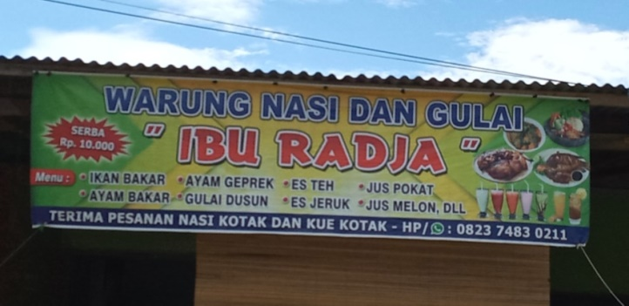
Pada DS 1.16 spanduk warung nasi dan gulai terdapat kesalahan ejaan. Kesalahan ejaan pada spanduk di atas terdapat pada penulisan tanda petik (“…”), singkatan kata (dll dan hp), tanda titik dua (:), dan tanda hubung (-). Tanda petik dalam Pedoman Umum Ejaan Bahasa Indonesia (PUEBI) dipakai untuk mengapit judul sajak, lagu, film, sinetron, artikel, naskah, atau bab buku yang dipakai dalam kalimat misalnya, makalah “Pembentukan Insan Cerdas Kopetititf” menarik perhatian peserta seminar.
Penulisan kata singkatan dalam Pedoman Umum Ejaan Bahasa Indonesia (PUEBI) singkatan yang terdiri atas tiga huruf atau lebih diikuti dengan tanda titik. Misalnya hlm, dll, dsb, dst, sda, ybs, yth, ttd, dan dkk. Dalam Pedoman Umum Ejaan Bahasa Indonesia (PUEBI) tanda titik dua dipakai pada akhir suatu pernyataan lengkap yang diikuti pemerincian atau penjelasan misalnya, mereka memerlukan perabot rumah tangga: kursi, meja, dan lemari. Tanda hubung dalam Pedoman Umum Ejaan Bahasa Indonesia (PUEBI) dipakai untuk menyambung unsur kata ulang yaitu, anak-anak, berulang-ulang, kemerah-merahan, mengorek-ngorek.
Dengan demikian kesalahan penulisan pada spanduk di atas juga terjadi pada penulisan singkatan kata dan lain-lain yang tidak dikuti tanda titik padahal dalam Pedoman Umum Ejaan Bahasa Indonesia (PUEBI) singkatan yang terdiri atas tiga huruf diakhiri dengan tanda titik. Pun tanda petik pada spanduk di atas seharusnya tidak dispasi dari kata ibu Radja (nama pemilik warung nasi dan gulai). Sedangkan singkatan kata dan lain-lain menurut kaidah bahasa Indonesia yang berlaku seharusnya diakhiri dengan tanda titik karena unsur singkatan kata dan lain-lain disingkat dengan tiga huruf sedangkan singkatan kata handphone seharusnya tidak menggunakan huruf kapital pada setiap unsur singkatan dan kata handphone lebih tepatnya diubah dengan kata hubungi. Pun kesalahan pemakaian tanda baca terdapat juga pada tanda hubung yang seharusnya tidak dispasi dari kata penjelas. Sedangkan tanda hubung dalam kaidah bahasa Indonesia yang berlaku dipakai untuk unsur kata ulang lebih tepatnya tanda hubung pada spanduk di atas dihapuskan.
Sebaiknya pemakaian tanda petik pada spanduk di atas diubah dengan [“Ibu Radja”], penulisan singkatan kata dan lain-lain diubah menjadi [dll.], singkatan kata handphone diubah dengan [Hp], tanda titik dua, dan tanda hubung diubah dengan [Menerima pesanan nasi kotak dan kue kotak hubungi nomor Hp: 082374830211].
Menurut pendapat Bapak Yusuf penggunaan simbol (•) pada spanduk di atas boleh saja digunakan karena jika dilihat dari sudut pandang periklanan maka penulisan simbol (•) pada sanduk di atas tidak masalah. Berdasarkan pendapat Bapak Yusuf dalam menganalisis penulisan pada spanduk atau papan nama jangan langsung menyalahkan penulis spanduk tersebut. Mungkin saja kesalahan itu terjadi karena faktor kurangnya pemahaman penulis terhadap kaidah ejaan bahasa Indonesia atau kemungkinan penulis menggunakan simbol pada spanduk di atas sebagai daya tarik terhadap konsumen atau pembaca. Tetapi jika merujuk pada Pedoman Umum Ejaan Bahasa Indonesia (PUEBI) maka penggunaan simbol (•) pada spanduk di atas salah. Jadi kesalahan penggunaan bahasa Indonesia pada spanduk dilihat dari beberapa sudut pandang dahulu jangan langsung menyalahkan. Yang menyalahkan bukan yang menganalisis tetapi berdasarkan sudut pandang Pedoman Umum Ejaan Bahasa Indonesia (PUEBI) dan Kamus Besar Bahasa Indonesia (KBBI).
  - Analisis Kesalahan Ejaan pada DS 1.17
Foto DS 1.17 Spanduk Bubur Ayam
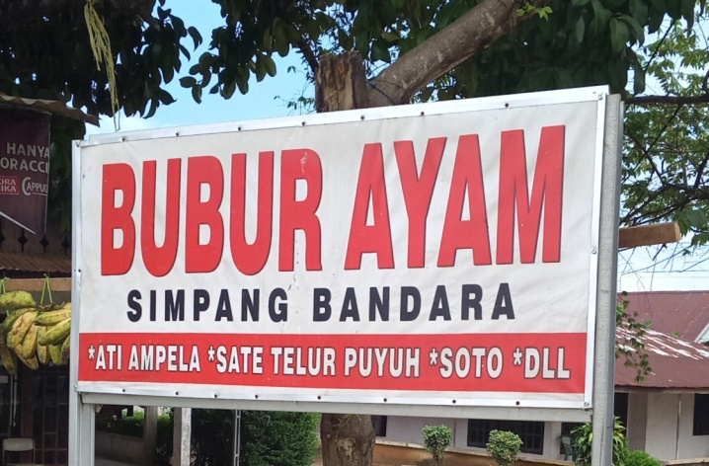

Pada DS 1.17 spanduk bubur ayam terdapat kesalahan ejaan. Kesalahan ejaan pada spanduk di atas terdapat pada penulisan tanda koma (,) dan penulisan singkatan kata dan lain-lain (dll). Dalam Pedoman Umum Ejaan Bahasa Indonesia (PUEBI) tanda koma dipakai di antara unsur-unsur dalam suatu pemerincian atau pembilangan misalnya: telepon seluler, komputer, atau internet bukan barang asing lagi. Penulisan kata singkatan dalam Pedoman Umum Ejaan Bahasa Indonesia (PUEBI) singkatan yang terdiri atas tiga huruf atau lebih diikuti dengan tanda titik. Misalnya: hlm, dll, dsb, dst, sda, ybs, yth, ttd, dan dkk. Dengan demikian sebaiknya penulisan tanda koma dan singkatan kata dan lain-lain diubah menjadi [ati ampela, sate telur puyuh, soto, dll.].
Menurut pendapat Bapak Yusuf penggunaan simbol (*) pada spanduk di atas boleh saja digunakan. Jika dilihat dari sudut pandang periklanan maka penulisan simbol (*) pada sanduk di atas tidak masalah. Berdasarkan pendapat Bapak Yusuf dalam menganalisis penulisan pada spanduk atau papan nama jangan langsung menyalahkan penulis spanduk tersebut. Mungkin saja kesalahan itu terjadi karena faktor kurangnya pemahaman penulis terhadap kaidah ejaan bahasa Indonesia atau kemungkinan penulis menggunakan simbol (*) pada spanduk di atas sebagai daya tarik terhadap konsumen atau pembaca. Tetapi jika merujuk pada Pedoman Umum Ejaan Bahasa Indonesia (PUEBI) maka penggunaan simbol (*) pada spanduk di atas salah. Jadi kesalahan penggunaan bahasa Indonesia pada spanduk dilihat dari beberapa sudut pandang dahulu jangan langsung menyalahkan. Yang menyalahkan bukan yang menganalisis tetapi berdasarkan sudut pandang Pedoman Umum Ejaan Bahasa Indonesia (PUEBI) dan Kamus Besar Bahasa Indonesia (KBBI).
  - Analisis Kesalahan Ejaan pada DS 1.18
Foto DS 1.18 Spanduk Griya Trikarsa
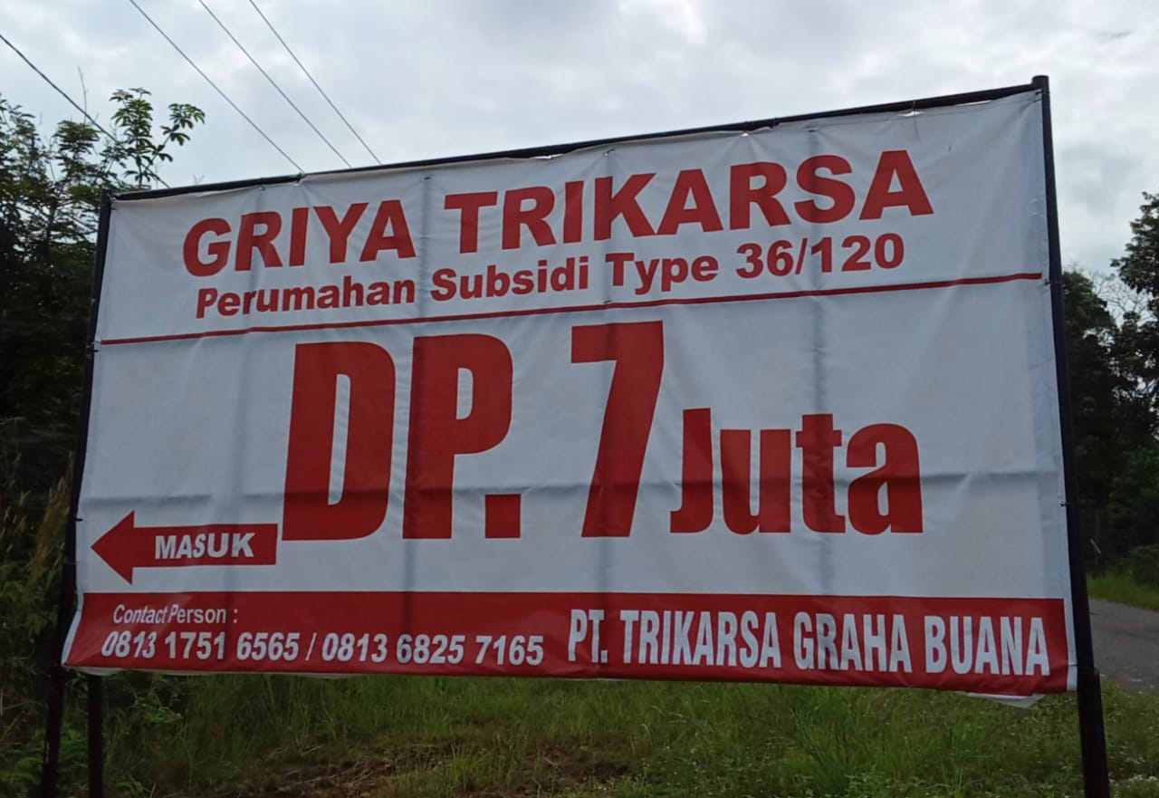

Pada DS 1.18 spanduk griya trikarsa terdapat kesalahan ejaan. Kesalahan ejaan pada spanduk di atas terdapat pada penulisan kata asing type, penulisan singkatan (PT dan DP), penulisan angka dan bilangan, penulisan pemakaian garis miring (/), dan tanda titik dua (:). Kata type merupakan unsur kata bahasa asing dalam bahasa Indonesia disebut tipe. Dalam Pedoman Umum Ejaan Bahasa Indonesia (PUEBI) huruf miring dipakai untuk menuliskan kata atau ungkapan dalam bahasa daerah atau bahasa asing.
Penulisan singkatan dalam Pedoman Umum Ejaan Bahasa Indonesia (PUEBI) singkatan yang terdiri atas huruf awal setiap kata yang bukan nama diri ditulis dengan huruf kapital tanpa tanda titik, misalnya: PT (perseroan terbatas). singkatan dalam Pedoman Umum Ejaan Bahasa Indonesia (PUEBI) singkatan yang terdiri atas tiga huruf atau lebih diikuti dengan tanda titik. Misalnya hlm, dll, dsb, dst, sda, ybs, yth, ttd, dan dkk.
Kesalahan penulisan singkatan PT pada spanduk di atas yaitu menggunakan tanda titik di akhir unsur singkatan kata. Sedangkan kesalahan penulisan singkatan kata DP yaitu menggunakan tanda titik pada akhir unsur singkatan. Singkatan kata DP merupakan unsur kata asing yaitu down payment dalam bahasa Indonesia disebut uang muka. down payment pada spanduk di atas disingkat dengan dua huruf sehingga tidak perlu menggunakan tanda titik pada akhir unsur singkatan kata.
Kesalahan penulisan pada spanduk di atas terdapat juga pada penulisan angka dan bilangan [7 juta]. Dalam Pedoman Umum Ejaan Bahasa Indonesia (PUEBI) bilangan dalam teks yang dapat dinyatakan dengan satu atau dua kata ditulis dengan huruf, kecuali jika dipakai secara berurutan seperti dalam perincian, misalnya: Koleksi perpustakaan itu lebih dari satu juta buku. Kesalahan penulisan pada spanduk di atas terdapat pada pemakaian tanda garis miring yang sebaiknya tidak dispasi. tanda garis miring dalam Pedomaan Umum Ejaan Bahasa Indonesia (PUEBI) dipakai sebagai pengganti kata dan, atau, serta setiap misalnya: mahasiswa/mahasiswi.
Sedangkan tanda titik dua dalam Pedoman Umum Ejaan Bahasa Indonesia (PUEBI) dipakai pada akhir suatu pernyataan lengkap yang diikuti pemerincian atau penjelasan misalnya [mereka memerlukan perabot rumah tangga: kursi, meja, dan lemari]. Dengan demikian sebaiknya penulisan pada spanduk di atas kata type ditulis dengan huruf miring yaitu type dan [DP.] diubah menjadi DP. Sedangkan penulisan [PT.] diubah menjadi PT. Penulisan angka dan bilangan 7 juta diubah [tujuh juta], dan pemakaian tanda garis miring diubah [Hubungi nomor Hp: 081317516565/081368257165].
Menurut pendapat Bapak Yusuf penulisan bahasa asing atau bahasa daerah tidak boleh dicampur dengan penggunaan bahasa Indonesia. Tetapi karena penulisan pada spanduk bersifat komersial jadi penulisannya harus ditulis sebaik mungkin dan biasanya penulisan tersebut jarang menggunakan bahasa ilmiah. Meskipun penulisan pada spanduk sifatnya komersial tetapi tidak boleh melanggar aturan kaidah bahasa yang berlaku. Seperti penulisan pada spanduk di atas ada penggunaan unsur bahasa asing jadi sebaiknya dari awal penulisan itu semua harus mengunakan bahasa asing. Jadi menurut bapak Yusuf jangan kita salah kaprah dalam penggunaan bahasa. Jadi jika penulisan pada spanduk di atas menggunakan bahasa asing semua itu tidak masalah. Dengan demikian menurut Bapak Yusuf jika menggunakan bahasa asing keseluruhan kata pada tulisan tersebut menggunakan bahasa asing pun jika penulisan pada spanduk di atas menggunakan bahasa Indonesia maka keseluruhan kata menggunakan bahasa Indonesia dan sebaiknya berdasarkan kaidah ejaan bahasa Indonesia yang berlaku.
Sedangkan penulisan tanda baca pada spanduk di atas jika merujuk pada Pedoman Umum Ejaan Bahasa Indonesia (PUEBI) maka terdapat kesalahan ejaan penggunaan bahasa Indonesia. Tetapi jika berdasarkan sudut pandang media massa maka boleh saja karena penulisan pada spanduk bersifat komersial. Sehingga penulis spanduk boleh saja membuat tulisan sebagai daya tarik konsumen.
  - Analisis Kesalahan Ejaan pada DS 1.19
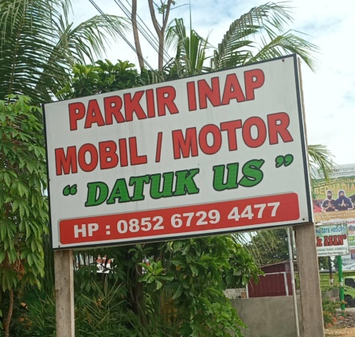
Foto DS 1.19 Spanduk Parkir Inap

Pada DS 1.19 spanduk parkir inap terdapat kesalahan ejaan. Kesalahan ejaan pada spanduk di atas terdapat pada penulisan tanda garis miring (/), tanda petik (“…”), dan tanda titik dua (:). Tanda garis miring dalam Pedoman Umum Ejaan Bahasa Indonesia (PUEBI) dipakai sebagai pengganti kata dan, atau serta setiap misalnya kata mahasiswa/mahasiswi. Tanda petik dalam Pedoman Umum Ejaan Bahasa Indonesia (PUEBI) dipakai untuk mengapit judul sajak, lagu, film, sinetron, artikel, naskah, atau bab buku yang dipakai dalam kalimat misalnya, makalah “Pembentukan Insan Cerdas Kopetititf” menarik perhatian peserta seminar. Sedangkan tanda titik dua dalam Pedoman Umum Ejaan Bahasa Indonesia (PUEBI) dipakai pada akhir suatu pernyataan lengkap yang diikuti pemerincian atau penjelasan misalnya, mereka memerlukan perabot rumah tangga: kursi, meja, dan lemari.
Dengan demikian kesalahan pemakaian tanda baca dalam penulisan pada spanduk di atas yaitu tanda garis miring dan tanda petik tidak dispasi. Pun dengan pemakaian tanda titik dua tidak dispasi dari kata penjelas. Sebaiknya penulisan pada spanduk di atas yaitu mobil/motor, “Datuk Us”, dan hubungi nomor Hp: 085267294477.
Menurut pendapat Bapak Yusuf penulisan tanda garis miring (/) dan tanda titik dua (:) pada spanduk di atas kurang tepat jika berdasarkan kaidah bahasa Indonesia yang berlaku. Jika dilihat dari sudut pandang Kamus Besar Bahasa Indonesia (KBBI) maka penulisan pada spanduk di atas terdapat kesalahan. Jadi jika menganalisis penulisan pada spanduk di atas merujuk pada Kamus Besar Bahasa Indonesia (KBBI) maka penulisan [tanda garis miring dan tanda titik dua] kurang tepat penulisannya. Menurut Bapak Yusuf penulisan pada spanduk di atas sebaiknya berpedoman dengan kaidah bahasa Indonesia yang berlaku maka penggunaan tanda garis miring dan tanda titik dua tidak boleh dispasi dari kata pemerincian dan penjelas.
  - Analisis Kesalahan Ejaan pada DS 1.20
Foto DS 1.20 Spanduk Jual Tanah

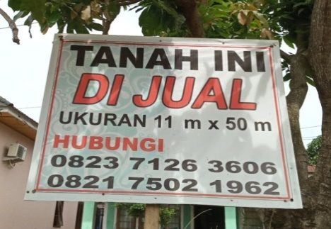

Pada DS 1.20 spanduk jual tanah terdapat kesalahan ejaan. Kesalahan ejaan pada spanduk di atas terdapat pada penulisan kata di. Dalam Pedoman Umum Ejaan Bahasa Indonesia (PUEBI) kata depan, seperti di, ke, dan dari, ditulis terpisah dari kata yang mengikutinya. Sedangkan dalam Kamus Besar Bahasa Indonesia (KBBI) kata depan yaitu untuk menandai tempat. Berdasarkan ejaan bahasa Indonesia yang berlaku kata di jika digunakan untuk menyatakan tempat maka dipisah dari kata yang menunjukan tempat. Sedangkan di yang merupakan awalan untuk sebuah kata kerja, maka harus digabungkan pada kata yang diawalinya. Dengan demikian sebaiknya penulisan kata di pada spanduk di atas harus digabung dengan kata jual karena kata jual merupakan kata kerja sehingga jika digabungkan dengan kata di maka kata jual tersebut menjadi kata kerja pasif. Demikian sebaiknya penulisan kata depan pada spanduk di atas yaitu dijual.
Menurut pendapat Bapak Yusuf penulis seringkali menggunakan ejaan di yang seharusnya dipisah tetapi digabung atau ejaan di yang seharusnya digabung tetapi dipisah. Jika dilihat dari sudut pandang EBI (Ejaan Bahasa Indonesia) maka penulisan harus baik dan benar. Tetapi ejaan kata di ketika digunakan dalam penulisan media massa maka boleh-boleh saja karena spanduk atau papan nama bersifat komersial. Namun tetap saja memperhatikan kaidah bahasa Indonesia yang berlaku. Jadi jangan menyalahkan penulisan pada spanduk dengan satu sudut pandang saja. Penulisan kata di jual pada spanduk di atas berdasarkan sudut pandang Pedoman Umum Ejaan Bahasa Indonesia (PUEBI) dan Kamus Besar Bahasa Indonesia (KBBI) maka terdapat kesalahan. Sebaiknya penulisan pada spanduk di atas merujuk pada kaidah bahasa Indonesia agar konsumen atau pembaca akan terbawa benar juga. Sebaiknya penulisan di jual diubah menjadi dijual.
  - Analisis Kesalahan Ejaan pada DS 1.21
Foto DS 1.21 Spanduk Mencegah Virus Corona
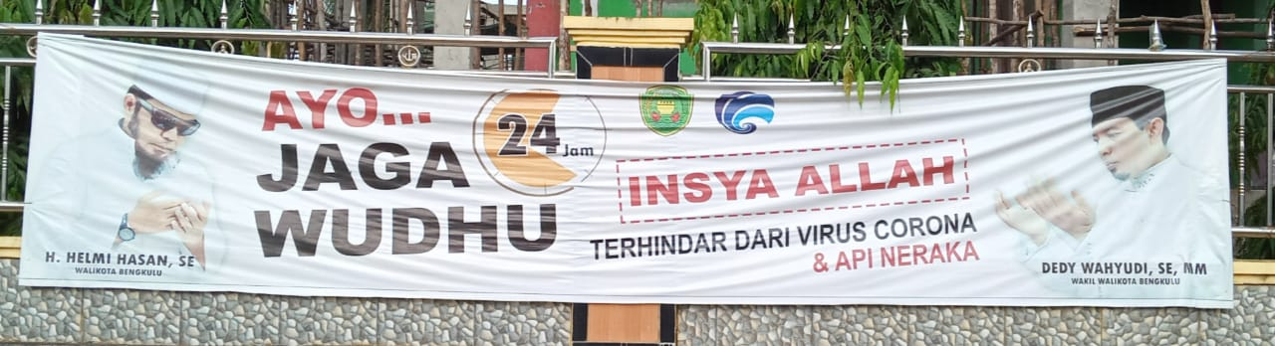
Pada DS 1.21 spanduk mencegah virus corona terdapat kesalahan ejaan. Kesalahan ejaan pada spanduk di atas terdapat pada penulisan kata wudhu. Kata wudhu merupakan bentuk kata tidak baku dari kata wudu. Dalam Kamus Besar Bahasa Indonesia (KBBI) edisi kelima kata wudu artinya menyucikan diri (sebelum salat) dengan membasuh muka, tangan, kepala, dan kaki. Kesalahan penulisan pada spanduk di atas terdapat juga pada tulisan singkatan gelar. Dalam Pedoman Umum Ejaan Bahasa Indonesia (PUEBI) singkatan nama orang, gelar, sapaan, jabatan, atau pangkat diikuti dengan tanda titik pada setiap unsur singkatan itu, misalnya: M.Si. (Magister Sains), S.E. (Sarjana Ekonomi), S.Sos. (Sarjana Sosial), dan lain-lain.
Kesalahan penulisan pada spanduk di atas terdapat dalam tulisan berterima oleh masyarakat padahal kata wudhu tidak sesuai dengan kaidah ejaan bahasa Indonesia yang berlaku. Kesalahan penulisan pada spanduk di atas terdapat juga pada tulisan singkatan SE dan MM yang seharusnya ditulis dengan kaidah bahasa Indonesia yang berlaku. sedangkan penulisan insya allah pada spanduk di atas juga kurang tepat bedasarkan kaidah bahasa Indonesia. Dengan demikian sebaiknya penulisan kata wudhu pada spanduk di atas yaitu wudu, penulisan singkatan gelar SE yaitu S.E. (Sarjana Ekonomi) dan pembenaran penulisan singkatan gelar MM yaitu M.M. (Master Manajemen) dan penulisan insya allah diubah insyaallah.
Menurut pendapat Bapak Yusuf penulisan gelar biasanya kesalahannya pada penggunaan tanda baca dan penggunaan huruf kapital. Adakalanya seorang penulis menggunakan huruf kapital semua pada setiap unsur singkatan. Penulisan singkatan gelar pada spanduk di atas salah berdasarkan kaidah bahasa Indonesia. Namun penulisan singkatan gelar pada spanduk di atas tidak bisa disalahkan dengan satu sudut pandang saja. Spanduk atau papan nama bersifat komersial sehingga penulisan pada sebuah spanduk memiliki daya tarik tersendiri. Penulisan singkatan gelar pada spanduk di atas jika dari sudut pandang ejaan bahasa Indonesia salah karena penulisannya menggunakan huruf kapital semua dan tidak menggunakan tanda baca.
  - Analisis Kesalahan Ejaan pada DS 1.22
Foto DS 1.22 Spanduk Bengkel Las
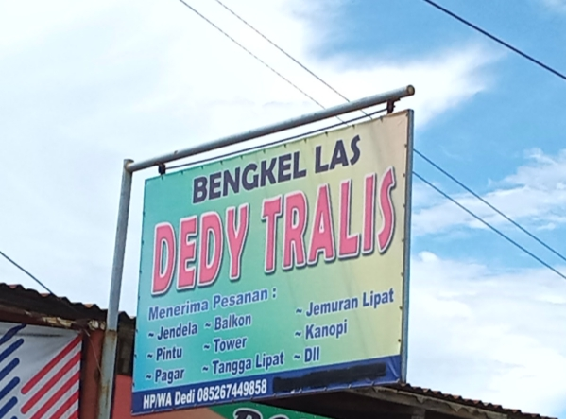
Pada DS 1.22 spanduk bengkel las terdapat kesalahan ejaan. Kesalahan ejaan pada spanduk di atas terdapat pada penulisan tanda titik dua (:), tanda hubung (-), singkatan kata dan lain-lain, Tanda titik dua dalam Pedoman Umum Ejaan Bahasa Indonesia (PUEBI) dipakai pada akhir suatu pernyataan lengkap yang diikuti pemerincian atau penjelasan misalnya, mereka memerlukan perabot rumah tangga: kursi, meja, dan lemari. Tanda hubung dalam Pedoman Umum Ejaan Bahasa Indonesia (PUEBI) dipakai untuk menyambung unsur kata ulang yaitu, anak-anak, berulang-ulang, kemerah-merahan, mengorek-ngorek. Penulisan kata singkatan dalam Pedoman Umum Ejaan Bahasa Indonesia (PUEBI) singkatan yang terdiri atas tiga huruf atau lebih diikuti dengan tanda titik. Misalnya hlm, dll, dsb, dst, sda, ybs, yth, ttd, dan dkk.
Dengan demikian kesalahan penggunaan tanda baca pada spanduk di atas yaitu terdapat pada pemakaian tanda titik dua yang dispasi dari kata pemerincian dan penggunaan tanda hubung pada spanduk di atas seharusnya tidak diperlukan. Kesalahan penulisan terdapat juga pada singkatan kata dan lain-lain yang tidak menggunakan tanda titik pada akhir unsur singkatan. Sebaiknya penulisan pada spanduk di atas yaitu, [menerima pesanan: jendela, pintu, pagar, balkon, tower, tangga lipat, jemuran lipat, kanopi, dll.].
Menurut pendapat Bapak Yusuf penggunaan tanda hubung pada spanduk di atas boleh saja digunakan. Jika dilihat dari sudut pandang periklanan maka penulisan tanda hubung pada sanduk di atas tidak masalah. Berdasarkan pendapat Bapak Yusuf dalam menganalisis penulisan pada spanduk atau papan nama jangan langsung menyalahkan penulis spanduk tersebut. Mungkin saja kesalahan itu terjadi karena faktor kurangnya pemahaman penulis terhadap kaidah ejaan bahasa Indonesia atau kemungkinan penulis menggunakan tanda hubung pada spanduk di atas sengaja sebagai daya tarik terhadap konsumen atau pembaca. Tetapi jika merujuk pada Pedoman Umum Ejaan Bahasa Indonesia (PUEBI) maka penggunaan tanda hubung pada spanduk di atas salah. Jadi kesalahan penggunaan bahasa Indonesia pada spanduk dilihat dari beberapa sudut pandang dahulu jangan langsung menyalahkan. Yang menyalahkan bukan yang menganalisis tetapi berdasarkan sudut pandang Pedoman Umum Ejaan Bahasa Indonesia (PUEBI) dan Kamus Besar Bahasa Indonesia (KBBI).
  - Analisis Kesalahan Ejaan pada DS 1.23
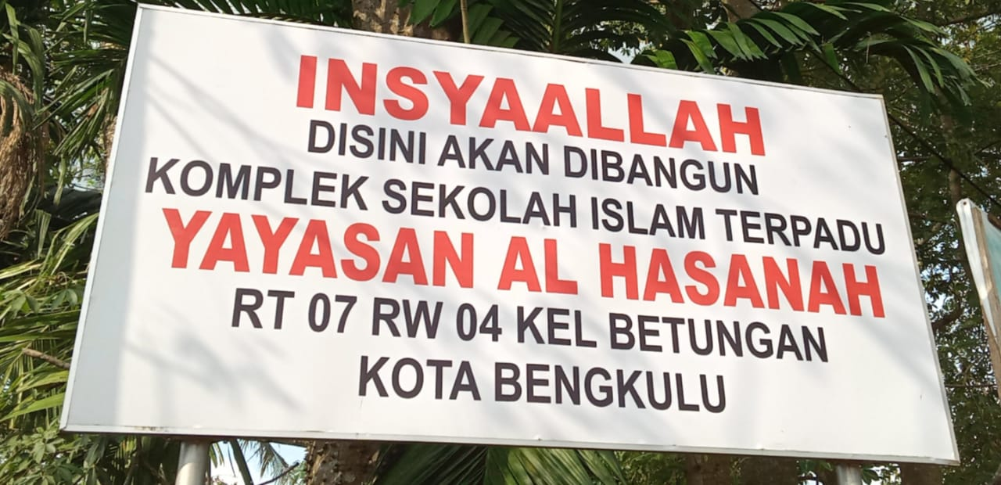
Foto DS 1.23 Spanduk Yayasan Al Hasanah

Pada DS 1.23 spanduk yayasan al hasanah terdapat kesalahan ejaan. Kesalahan ejaan pada spanduk di atas terdapat pada penulisan kata [disini, komplek, dan singkatan kata Kelurahan]. Arti kata sini dalam Kamus Besar Bahasa Indonesia (KBBI) yaitu tempat ini. Kata di sini dalam Kamus Besar Bahasa Indonesia (KBBI) merupakan kata penunjuk yang menyatakan tempat yang dekat dengan pembicara. Kata komplek merupakan bentuk tidak baku dari kata kompleks. Kata kompleks dalam Kamus Besar Bahasa Indonesia (KBBI) yaitu himpunan kesatuan, kelompok (perumahan rakyat). Penulisan kata singkatan dalam Pedoman Umum Ejaan Bahasa Indonesia (PUEBI) singkatan yang terdiri atas tiga huruf atau lebih diikuti dengan tanda titik. Misalnya hlm, dll, dsb, dst, sda, ybs, yth, ttd, dan dkk.
Dengan demikian kesalahan penulisan pada spanduk di atas terdapat pada kata disini yang tidak dispasi antara kata depan di dan kata sini yang menunjukan tempat. Dalam kehidupan sehari-hari kata depan di digabung dengan kata sini [disini] sudah lazim digunakan dan berterima dalam masyarakat tetapi, sebenarnya penulisan tersebut tidak sesuai dengan kaidah ejaan bahasa Indonesia yang berlaku. Pun kata komplek yang merupakan bentuk kata tidak baku dari kata kompleks tetapi kata komplek sudah lazim digunakan dan berterima masyarakat. Ejaan bahasa Indonesia yang terdapat kesalahan penulisan pada spanduk di atas yaitu penulisan singkatan kata kelurahan yang tidak mengggunakan tanda titik pada akhir singkatan kata kelurahan. Sebaiknya penulisan pada spanduk di atas yaitu [di sini, kompleks, dan Kel.].
Menurut pendapat Bapak Yusuf penulis seringkali menggunakan ejaan di yang seharusnya dipisah tetapi digabung atau ejaan di yang seharusnya digabung tetapi dipisah. Jika dilihat dari sudut pandang EBI (Ejaan Bahasa Indonesia) maka penulisan harus baik dan benar. Tetapi ejaan kata di ketika digunakan dalam penulisan media massa maka boleh-boleh saja karena spanduk atau papan nama bersifat komersial. Namun tetap saja memperhatikan kaidah bahasa Indonesia yang berlaku. Jadi jangan menyalahkan penulisan pada spanduk dengan satu sudut pandang saja. Penulisan kata disini pada spanduk di atas berdasarkan sudut pandang Pedoman Umum Ejaan Bahasa Indonesia (PUEBI) dan Kamus Besar Bahasa Indonesia (KBBI) salah. Sebaiknya penulisan pada spanduk di atas merujuk pada kaidah bahasa Indonesia agar konsumen atau pembaca akan terbawa benar juga. Sebaiknya penulisan disini diubah menjadi di sini.
  - Analisis Kesalahan Ejaan pada DS 1.24
Foto DS 1.24 Spanduk Bella Queen Pet Shop
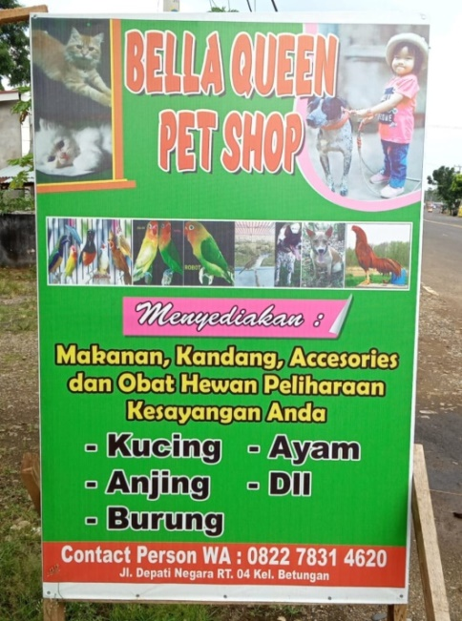
Pada DS 1.24 spanduk Bella queen pet shop terdapat kesalahan ejaan. Kesalahan ejaan pada spanduk di atas terdapat pada penulisan tanda titik dua [:], tanda hubung [-], singkatan kata, dan unsur bahasa asing. Tanda titik dua dalam Pedoman Umum Ejaan Bahasa Indonesia (PUEBI) dipakai pada akhir suatu pernyataan lengkap yang diikuti pemerincian atau penjelasan misalnya, mereka memerlukan perabot rumah tangga: kursi, meja, dan lemari. Tanda hubung dalam Pedoman Umum Ejaan Bahasa Indonesia (PUEBI) dipakai untuk menyambung unsur kata ulang yaitu, anak-anak, berulang-ulang, kemerah-merahan, mengorek-ngorek. Penulisan kata singkatan dalam Pedoman Umum Ejaan Bahasa Indonesia (PUEBI) singkatan yang terdiri atas tiga huruf atau lebih diikuti dengan tanda titik. Misalnya hlm, dll, dsb, dst, sda, ybs, yth, ttd, dan dkk. Sedangkan penulisan huruf miring dalam Pedoman Umum Ejaan Bahasa Indonesia (PUEBI) huruf miring dipakai untuk menuliskan kata atau ungkapan dalam bahasa daerah atau bahasa asing.
Dengan demikian kesalahan penulisan pada spanduk di atas terdapat pada pemakaian tanda titik dua yang dispasi dari kata pemerincian atau penjelas. Pun kesalahan penulisan terdapat pada pemakaian tanda hubung yang seharusnya tidak perlu digunakan. Tanda hubung dalam penulisan spanduk di atas sebaiknya diubah dengan tanda koma. Kesalahan penulisan pada spanduk di atas terdapat juga pada singkatan kata dan lain-lain yang tidak menggunakan tanda titik pada akhir unsur singkatan. Kesalahan penulisan unsur bahasa asing pada spanduk di atas yaitu tidak menggunakan huruf miring.
Sebaiknya penulisan pemakaian tanda baca dan singkatan pada spanduk di atas yaitu Bella queen pet shop diubah dengan [Bella queen pet shop Menyediakan: makanan, kandang, accesories, dan obat hewan peliharaan kesayangan anda (kucing, anjing, burung, ayam, dll.)].
Menurut pendapat Bapak Yusuf penulisan bahasa asing atau bahasa daerah tidak boleh dicampur dengan penggunaan bahasa Indonesia. Tetapi karena penulisan pada spanduk bersifat komersial jadi penulisannya harus dibuat sebaik mungkin dan biasanya penulisan tersebut jarang menggunakan bahasa ilmiah. Meskipun penulisan pada spanduk sifatnya komersial tetapi tidak boleh melanggar aturan kaidah bahasa yang berlaku. Seperti penulisan pada spanduk di atas ada penggunaan unsur bahasa asing jadi sebaiknya dari awal penulisan itu semua harus menggunakan bahasa asing. Jadi menurut Bapak Yusuf jangan kita salah kaprah dalam penggunaan bahasa. Jika penulisan pada spanduk di atas menggunakan bahasa asing semua itu tidak masalah. Dengan demikian menurut Bapak Yusuf Kalau menggunakan bahasa asing keseluruhan kata pada tulisan tersebut menggunakan bahasa asing pun jika penulisan pada spanduk di atas menggunakan bahasa Indonesia maka keseluruhan kata menggunakan bahasa Indonesia dan sebaiknya berdasarkan kaidah ejaan bahasa Indonesia yang berlaku saat ini. Sedangkan penulisan tanda baca pada spanduk di atas jika merujuk pada Pedoman Umum Ejaan Bahasa Indonesia (PUEBI) maka terdapat kesalahan ejaan penggunaan bahasa Indonesia. Tetapi jika berdasarkan sudut pandang media massa maka boleh saja karena penulisan pada spanduk bersifat komersial. Sehingga penulis spanduk boleh saja membuat tulisan sebagai daya tarik konsumen.
  - Analisis Kesalahan Ejaan pada DS 1.25
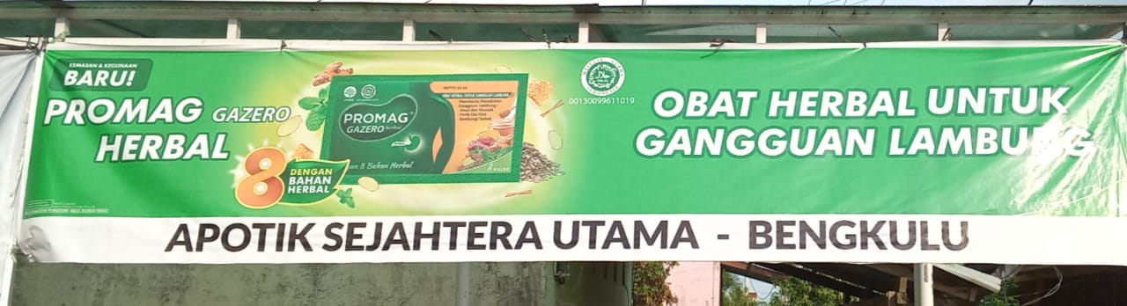
Foto DS 1.25 Spanduk Apotek Sejahtera Utama

Pada DS 1.25 spanduk apotek sejahtera utama terdapat kesalahan ejaan. Kesalahan ejaan pada spanduk di atas terdapat pada penulisan kata apotik dan tanda hubung (:). Apotik merupakan bentuk kata tidak baku dari kata apotek. Dalam Kamus Besar Bahasa Indonesia (KBBI) edisi kelima apotek adalah toko tempat meramu dan menjual obat berdasarkan resep dokter serta memperdagangkan barang medis dan rumah obat. Sedangkan kesalahan penulisan pemakaian tanda baca terdapat pada tanda hubung (-). Dalam Pedoman Umum Ejaan Bahasa Indonesia (PUEBI) tanda hubung (-) dipakai untuk menyambung unsur kata ulang yaitu, anak-anak, berulang-ulang, kemerah-merahan, mengorek-ngorek.
Dengan demikian penulisan kata apotik dan tanda hubung pada spanduk di atas tidak sesuai dengan kaidah ejaan bahasa Indonesia yang berlaku. Sebaiknya tulisan tanda hubung pada spanduk di atas tidak perlu ditulis dan bisa diubah dengan kata di. Dalam Kamus Besar Bahasa Indonesia (KBBI) kata di yaitu kata depan untuk menandai tempat. Dengan demikian sebaiknya penulisan pada spanduk di atas yaitu Apotek Sejahtera Utama di Bengkulu.
Menurut pendapat Bapak Yusuf penulisan tanda hubung (-) pada spanduk di atas kurang tepat jika berdasarkan kaidah bahasa Indonesia yang berlaku. Jika dilihat dari sudut pandang Pedoman Umum Ejaan Bahasa Indonesia (PUEBI) dan Kamus Besar Bahasa Indonesia (KBBI) maka penulisan pada spanduk di atas terdapat kesalahan penggunaan ejaan. Tetapi jika dilihat dari sudut pandang media massa maka penulisan tanda hubung pada spanduk di atas boleh saja karena penulisan pada spanduk bersifat komersial. Jadi jika menganalisis penulisan pada spanduk di atas merujuk pada Kamus Besar Bahasa Indonesia (KBBI) maka penulisan tanda hubung kurang tepat. Sebaiknya jika penulisan pada spanduk di atas berpedoman dengan kaidah bahasa Indonesia yang berlaku maka penggunaan tanda hubung bisa diubah dengan kata di.
  - Analisis Kesalahan Ejaan pada DS 1.26
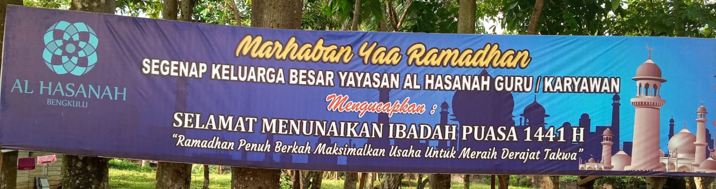
Foto DS 1.26 Spanduk Ramadan 1441 Hijriah

Pada DS 1.26 spanduk ramadan 1441 hijriah terdapat kesalahan ejaan. Kesalahan ejaan pada spanduk di atas terdapat pada penulisan kata ramadhan, tanda titik dua (:), dan penulisan huruf miring. Kata ramadhan merupakan bentuk kata tidak baku dari kata ramadan. Dalam Kamus Besar Bahasa Indonesia (KBBI) edisi kelima kata ramadan yaitu bulan ke-9 tahun Hijriah (29 atau 30 hari), pada bulan ini orang Islam yang sudah akil balig diwajibkan berpuasa. Sedangkan tanda titik dua dalam Pedoman Umum Ejaan Bahasa Indonesia (PUEBI) dipakai pada akhir suatu pernyataan lengkap yang diikuti pemerincian atau penjelasan misalnya, mereka memerlukan perabot rumah tangga: kursi, meja, dan lemari. penulisan huruf miring dalam Pedoman Umum Ejaan Bahasa Indonesia (PUEBI) huruf miring dipakai untuk menuliskan kata atau ungkapan dalam bahasa daerah atau bahasa asing.
Dengan demikian berdasarkan ejaan bahasa Indonesia yang berlaku saat ini kesalahan penulisan pada spanduk di atas yaitu terdapat pada kata ramadhan. Ramadhan merupakan bentuk kata tidak baku dari kata ramadan. Namun kata ramadhan lazim digunakan dan berterima dalam masyarakat. Penulisan tanda titik dua pada spanduk di atas juga tidak dispasi dari kata pemerincian atau penjelas. Sedangkan penulisan huruf miring pada spanduk di atas terdapat pada kalimat marhaban yaa ramadhan dan ramadhan penuh berkah maksimalkan usaha untuk meraih derajat takwa yang bukan unsur bahasa daerah atau pun bahasa asing. Sebaiknya penulisan pada spanduk di atas yaitu kata ramadhan diubah ramadan, [mengucapkan :] diubah menjadi [mengucapkan:], dan penulisan kalimat [marhaban yaa ramadhan dan ramadhan penuh berkah maksimalkan usaha untuk meraih derajat takwa] diubah menjadi [marhaban ya ramadan dan ramadan penuh berkah maksimalkan usaha untuk meraih derajat takwa].
Menurut pendapat Bapak Yusuf penulisan tanda titik dua (:) pada spanduk di atas kurang tepat jika berdasarkan kaidah bahasa Indonesia yang berlaku. Jika dilihat dari sudut pandang Kamus Besar Bahasa Indonesia (KBBI) maka penulisan pada spanduk di atas terdapat kesalahan. Tetapi jika dilihat dari sudut pandang media massa maka penulisan tanda hubung pada spanduk di atas boleh saja karena penulisan pada spanduk bersifat komersial. Jadi jika menganalisis penulisan pada spanduk di atas merujuk pada Kamus Besar Bahasa Indonesia (KBBI) maka penulisan [tanda titik dua] kurang tepat penulisannya. Berdasarkan pendapat Bapak Yusuf jika penulisan tanda titik dua merujuk pada Kamus Besar Bahasa Indonesia (KBBI) maka penulisan tersebut menjadi [mengucapkan:].
- Bentuk Kesalahan Wacana Penggunaan Bahasa Indonesia pada Spanduk di wilayah Kecamatan Selebar Kota Bengkulu
Berdasarkan data-data yang diperoleh di lapangan tentang kesalahan penggunaan bahasa Indonesia pada spanduk di wilayah Kecamatan Selebar Kota Bengkulu maka penulis mendeskripsikan bentuk kesalahan berbahasa yaitu kesalahan penggunaan bahasa Indonesia berdasarkan wacana.
  - Analisis Kesalahan Wacana pada DS 1.2
Foto DS 1.2 Spanduk Lesehan Mak Rhoby
Pada DS 1.2 spanduk lesehan Mak Rhoby di atas terdapat kesalahan penggunaan bahasa Indonesia dalam hal wacana. Kesalahan penggunaan wacana tersebut terdapat pada penulisan kata dan angka [serba 10.000]. Penulisan serba 10.000 sudah lazim dan berterima. Namun ketika dikaji lebih dalam, maka ada terdapat multitafsir yaitu serba 10.000 maknanya jumlah makanannya atau bermakna jumlah barang seperti kursi, meja, dan mungkin serba 10.000 maknanya harga makanan yang dijual dalam warung tersebut. Penulisan serba 10.000 merupakan usaha penulis spanduk agar konsumen tertarik untuk membeli makanan di lesehan Mak Rhoby. Karena dengan penulisan serba 10.000 konsumen jadi penasaran dengan makna serba 10.000 tersebut sehingga konsumen bisa datang ke lesehan Mak Rhoby. Adapun berdasarkan Pedoman Umum Ejaan Bahasa Indonesia (PUEBI) penulisan serba 10.000 kurang tepat karena tidak dijelaskan satuan harga makanan dan jumlah makanan yang dijual atau jumlah barang yang dijual. Sebaiknya penulisan serba 10.000 pada spanduk di atas diberikan keterangan yang jelas, jika berupa harga makanan maka diberi keterangan rupiah atau jika maknanya jumlah makanan maka beri keterangan satuan berat yaitu kilogram. Dalam Pedoman Umum Ejaan Bahasa Indonesia (PUEBI) angka dipakai untuk menyatakan (a) ukuran panjang, berat, luas, isi, dan waktu serta (b) nilai uang. Misalnya: 0,5 sentimeter, 5 kilogram, 4 hektare, 10 liter, 2 tahun 6 bulan 5 hari, 1 jam 20 menit, dan Rp5.000,00. Dengan demikian sebaiknya penulisan serba 10.000 pada spanduk di atas jika bermakna harga makanan dan minuman maka ditulis Makanan dan Minuman serba Rp10.000,00.
Menurut pendapat Bapak Yusuf boleh-boleh saja kita mengartikan makna penulisan serba 10.000 pada tulisan dalam spanduk di atas. Tetapi kita melihat makna itu sebaiknya dari beberapa sudut pandang. Jangan hanya berpedoman dengan Kamus Besar Bahasa Indonesia (KBBI) dan Pedoman Umum Ejaan Bahasa Indonesia (PUEBI) saja sudah jelas salah. Penulisan serba 10.000 pada spanduk di atas menurut mereka yang menulis sudah benar karena kemungkinan spanduk tersebut terdapat di Indonesia jadi untuk apa harus menulis keterangan rupiah. Sedangkan ukuran spanduk tidak terlalu besar jadi mereka memilih simpel saja. Kemungkinan juga penulisan serba 10.000 merupakan usaha penulis untuk memikat perhatian konsumen atau pembaca karena penulisan serba 10.000 memiliki multitafsir sehingga pembaca merasa tertarik dan penasaran sebenarnya apa makna serba 10.000 tersebut.
  - Analisis Kesalahan Wacana pada DS 1.6
Foto DS 1.6 Spanduk Penjahit Mis Chayo
Pada DS 1.6 spanduk penjahit Mis Chayo di atas terdapat kesalahan penggunaan bahasa Indonesia dalam hal wacana. Kesalahan pengunaan wacana tersebut terdapat pada penulisan singkatan hp/wa. Hp/wa merupakan singkatan kata handphone dan whatsapp berfungsi sebagai alat yang dapat menghubungkan seseorang dengan orang lain atau sekelompok orang tanpa tatap muka. Penulisan singkatan hp/wa lazim digunakan dan berterima dalam masyarakat. Namun penulisan singkatan hp/wa pada spanduk di atas kemungkinan mempunyai makna yaitu agar konsumen atau pembaca yang tertarik dengan barang atau jasa yang ditawarkan bisa menghubungi dengan cara menelpon nomor handphone atau whatsapp tersebut atau mungkin makna penulisan hp/wa pada spanduk di atas penjual menerima pesanan maka bisa juga menghubungi nomor handphone atau whatsapp tersebut. Namun untuk memperjelas makna dan tujuan penjual sebaiknya penulisan tersebut harus memberikan keterangan yang jelas karena penulisan pada spanduk tersebut merupakan informasi sehingga penulisan harus lebih jelas dan tepat agar informasi bisa tersampaikan dengan baik.
Sebaiknya penulisan pada spanduk di atas memberikan keterangan jika untuk menawarkan barang atau jasa saja maka ditulis hubungi nomor Hp/Wa: 081271269393. Sedangkan jika penjual bisa menerima pesanan maka sebaiknya ditulis menerima pesanan hubungi nomor Hp/Wa: 081271269393.
Menurut Bapak Yusuf boleh-boleh saja kita mau menganalisis makna penulisan handphone atau whatsapp di atas sesuai dengan sudut pandang kita masing-masing. Jika kita menganalisis tulisan merujuk pada Kamus Besar Bahasa Indonesia (KBBI) dan Pedoman Umum Ejaan Bahasa Indonesia (PUEBI) sudah jelas salah. Jadi kita melihat dari sudut pandang yang mana. Jika dari sudut pandang media massa maka ada aturan yang harus dipenuhi. Mungkin mereka yang membuat spanduk berpikir ukuran spanduk seperti ini jadi harus menyusun kata-kata yang simpel saja. Spanduk itu sifatnya komersial jadi tidak masalah jika penulis spanduk membuat tulisan dan gambar pada spanduk sebaik mungkin. Jadi, menyalahkan jangan tetapi lihat dahulu dari berbagai sudut pandang. Penulisan handphone atau whatsapp pada spanduk di atas memang kurang logis tetapi berterima dalam masyarakat. Penulisan handphone atau whatsapp berfungsi sebagai alat yang dapat menghubungkan seseorang dengan orang lain melalui sebuah jaringan. Jika dikaji lebih dalam, penulisan Hp/Wa pada spanduk penjahit Mis Chayo ini maknanya apa dan apa tujuanya. Bisa saja penulis spanduk ingin menyampaikan kepada konsumen atau pembaca sebagai penawaran barang atau jasa saja maka sebaiknya diberikan keterangan yang jelas misalnya ditulis hubungi nomor Hp/Wa: 081271269393. Sedangkan jika penjual bisa menerima pesanan maka sebaiknya ditulis menerima pesanan hubungi nomor Hp/Wa: 081271269393.
  - Analisis Kesalahan Wacana pada DS 1.7
Foto DS 1.7 Spanduk Toko Mebel Jati dan Interior
Pada DS 1.7 spanduk toko mebel jati dan interior di atas terdapat kesalahan penggunaan bahasa Indonesia dalam hal wacana. Kesalahan penggunaan wacana tersebut terdapat pada penulisan singkatan hp. Spanduk di atas merupakan spanduk mebel yang mana tujuan penulisannya untuk memberikan informasi kepada konsumen bagi yang tertarik ingin membeli perabot ruangan, rumah, dan gedung maka bisa datang ke toko mebel jati dan interior tersebut. Sedangkan kata hp merupakan singkatan dari kata handphone. Penulisan singkatan hp sudah lazim dan berterima dalam masyarakat. Namun penulisan hp pada spanduk di atas memiliki multitafsir yaitu kemungkinan maknanya di toko mebel tersebut menjual handphone atau mungkin tujuan penulisan hp maknanya jika konsumen atau pembaca tertarik ingin membeli perabotan di toko mebel tersebut bisa menghubungi nomor hp yang tertera pada spanduk di atas atau kemungkinan makna penulisan singkatan hp yaitu pemilik toko mebel tersebut menerima pesanan barang atau jasa sehingga jika konsumen ingin memesan barang ataupun jasa bisa menghubungi nomor hp yang tertera.
Sebaiknya penulisan hp pada spanduk di atas diberi keterangan yang jelas sehingga makna dan tujuannya bisa dipahami oleh pembaca dan informasi bisa tersampaikan dengan baik. Jika penulisan hp bertujuan agar konsumen tertarik dengan barang atau jasa maka ditulis hubungi nomor Hp 082175027867/081368761238. Sedangkan jika penulisan hp bermakna penjual menerima pesanan maka bisa ditulis menerima pesanan hubungi nomor Hp 082175027867/0813 6876 1238.
Menurut pendapat Bapak Yusuf boleh-boleh saja kita mau menganalisis makna penulisan handphone di atas sesuai dengan sudut pandang kita masing-masing. Jika kita menganalisis tulisan merujuk pada Kamus Besar Bahasa Indonesia (KBBI) dan Pedoman Umum Ejaan Bahasa Indonesia (PUEBI) sudah jelas salah. Jadi kita melihat dari sudut pandang yang mana. Jika dari sudut pandang media massa maka ada aturan yang harus dipenuhi. Mungkin penulis spanduk berpikir ukuran spanduk seperti ini jadi harus menyusun kata-kata yang simpel saja. Spanduk itu sifatnya komersial jadi tidak masalah jika penulis spanduk membuat tulisan dan gambar pada spanduk sebaik mungkin tanpa menggunakan bahasa ilmiah. Jadi, menyalahkan jangan tetapi lihat dahulu dari berbagai sudut pandang. Penulisan hp pada spanduk di atas memang kurang logis karena tidak memberikan keterangan yang jelas. Kemungkinan penulis spanduk menawarkan barang atau jasa saja maka sebaiknya tulisan hp diberikan keterangan yang jelas misalnya ditulis hubungi nomor Hp 082175027867/081368761238. Sedangkan jika penjual bisa menerima pesanan maka sebaiknya ditulis menerima pesanan hubungi nomor Hp 082175027867/0813 6876 1238.
  - Analisis Kesalahan Wacana pada DS 1.8
Foto DS 1.8 Spanduk Makanan
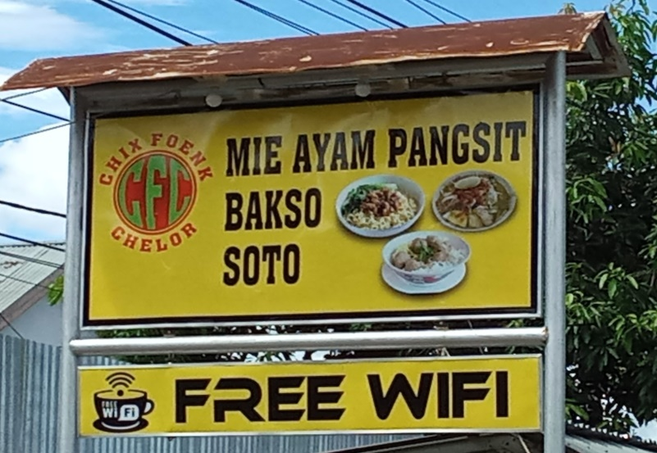
Pada DS 1.8 spanduk makanan di atas terdapat kesalahan penggunaan bahasa Indonesia dalam hal wacana. Kesalahan penggunaan wacana di atas merupakan spanduk yang dimiliki penjual mi ayam pangsit, bakso, dan soto. Tulisan pada spanduk makanan di atas sudah lazim dan berterima. Namun jika dikaji lebih dalam, penulisan pada spanduk di atas kurang tepat penulisannya karena terdapat tulisan free wifi. Free wifi merupakan unsur bahasa asing dalam ejaan bahasa Indonesia yang berarti gratis wifi. Dalam Kamus Besar Bahasa Indonesia (KBBI) edisi kelima kata gratis yaitu cuma-cuma (tidak dipungut biaya). Makna kata gratis wifi yaitu agar konsumen atau pembaca tertarik untuk makan di warung tersebut. Di era milenial ini internet merupakan suatu hal yang tidak bisa lepas dari seseorang baik untuk tujuan pekerjaan atau untuk menggunakan media sosial saja. Penulisan gratis wifi di warung makanan tersebut mempunyai daya tarik tersendiri bagi konsumen. Bagi orang-orang yang gemar menggunakan handphone untuk lebih eksis di media sosial maka warung tersebut merupakan pilihan yang tepat. Karena sebagian orang belum cukup puas menikmati makanan yang dibelinya jika belum dipos di media sosial. Dengan demikian tujuan penulisan gratis wifi pada spanduk di atas yaitu agar konsumen lebih tertarik untuk membeli makanan yang ditawarkan pada warung tersebut.
Menurut pendapat Bapak Yusuf penulisan spanduk di atas jika dikaji lebih dalam maka ada makna yang kurang tepat. Spanduk di atas merupakan spanduk yang menawarkan makanan tetapi ada penggunaan kata free wifi. Dari sudut pandang Kamus Besar Bahasa Indonesia (KBBI) dan Pedoman Umum Ejaan Bahasa Indonesia (PUEBI) penulisan kata free wifi harus ditulis dengan mengikuti kaidah penulisan bahasa Indonesia yang berlaku. Kata free wifi merupakan kata serapan dari bahasa asing. Sebaiknya penulisan pada spanduk di atas jika menggunakan bahasa asing maka dari awal sampai akhir penulisan harus menggunakan bahasa asing pun jika menggunakan bahasa Indonesia maka dari awal sampai akhir penulisan harus menggunakan bahasa Indonesia. Sedangkan kaidah penulisan bahasa asing boleh digunakan tetapi sebaiknya penulisannya dimiringkan. Jadi, spanduk makanan di atas tidak boleh disalahkan berdasarkan bentuk penulisan ejaan atau bentuk wacana karena spanduk sifatnya komersial mungkin saja penulisan kata free wifi memiliki daya tarik tersendiri. Penawaran free wifi dalam bisnis kuliner sangat cocok dengan masyarakat pada zaman milenial ini karena seseorang dan sekelompok orang seringkali menggunakan handpone mereka untuk lebih eksis di media sosial sehingga penawaran free wifi mermiliki daya tarik tersendiri dalam bisnis kuliner.
  - Analisis Kesalahan Wacana pada DS 1.14
Foto DS 1.14 Spanduk Apotek Sabitah
Pada DS 1.14 spanduk apotek sabitah di atas terdapat kesalahan penggunaan bahasa Indonesia dalam hal wacana. Kesalahan penggunaan wacana tersebut terdapat pada penulisan ucapan [selamat menunaikan ibadah puasa 1441 hijriah]. Penulisan selamat menunaikan ibadah puasa 1441 hijriah pada spanduk di atas tidak dijelaskan kepada siapa ucapan tersebut tertuju. Tetapi, kalimat tersebut sudah lazim dan dapat berterima. Sehingga ucapan tersebut tertuju kepada siapa saja yang membaca tulisan pada spanduk di atas. Namun jika dikaji lebih dalam, maka makna penulisan dan gambar dalam spanduk di atas mempunyai makna lain yaitu untuk menawarkan suatu produk. Penulisan pada spanduk di atas selain menuliskan ucapan tetapi, juga ada usaha untuk memikat perhatian pembaca agar mendapatkan informasi tentang penawaran produk yang disampaikan. Produk yang ditawarkan adalah promag yaitu obat untuk sakit mag.
Tujuan penawaran produk pada spanduk di atas adalah untuk meningkatkan pendapatan atau memperbanyak konsumen, terlihat dari tulisan kata dipercaya dari generasi ke generasi di bawah gambar pemilik spanduk tersebut yaitu bertujuan untuk meyakinkan konsumen akan produk yang ditawarkan dan bertujuan agar menarik minat konsumen untuk menggunakan produk yang ditawarkan. Selain itu tulisan pada spanduk di atas terdapat juga tullisan halal. Dalam Kamus Besar Bahasa Indonesia (KBBI) edisi kelima halal berarti diizinkan, (yang diperoleh atau diperbuat dengan) sah, izin, dan ampun. Penulisan kata halal merupakan informasi yang dapat memperkuat ketertarikan konsumen akan kebaikan kualitas produk yang ditawarkan. Sedangkan pada akhir tulisan terdapat informasi berupa tempat penjualan produk tersebut yaitu apotek sabitah di Bengkulu. Tujuan penulisan alamat pada spanduk di atas adalah untuk memberi informasi berupa tempat penjualan produk tersebut.
Dengan demikian makna penulisan pada spanduk di atas adalah untuk menawarkan produk yang dijual di apotek sabitah di Bengkulu. Produk tersebut yaitu obat sakit mag (promag). Selain menawarkan produk promag pemilik spanduk tersebut juga nenuliskan ucapan selamat menunaikan ibadah puasa 1441 hijriah kepada konsumen atau pembaca.
Menurut pendapat Bapak Yusuf penulisan pada spanduk di atas jika dikaji lebih dalam, maka terdapat multitafsir. Spanduk itu sifatnya komersial. Jadi penulis boleh saja berusaha membuat konsumen atau pembaca tertarik dengan produk yang ditawarkan. Spanduk apotek sabitah di atas menawarkan obat sakit mag tetapi penulis juga menulis ucapan selamat menunaikan ibadah puasa 1441 hijriah jadi selain menulis ucapan tersebut secara tidak langsung penulis berusaha memikat perhatian konsumen atau pembaca terhadap produk yang ditawarkan. Jika konsumen selintas membaca penulisan pada spanduk di atas maka konsumen berpikir tujuan penulisan yaitu untuk memberi ucapan selamat menunaikan ibadah puasa 1441 hijriah kepada konsumen. Namun setelah dikaji lebih dalam spanduk di atas lebih tepatnya bertujuan untuk menawarkan obat sakit mag. Penulisan ucapan selamat menunaikan ibadah puasa 1441 hijriah hanya sebagai daya tarik agar pembaca atau konsumen tertarik dengan produk yang ditawarkan.
  - Analisis Kesalahan Wacana pada DS 1.15
Foto DS 1.15 Spanduk Ruko Ini Dikontrakan

Pada DS 1.15 spanduk ruko dikontrakan di atas terdapat kesalahan penggunaan bahasa Indonesia dalam hal wacana. Kesalahan penggunaan wacana tersebut terdapat pada penulisan hub. Penulisan hub merupakan singkatan kata hubungi. Kata hub atau hubungi sudah lazim dan berterima dalam masyarakat. Namun jika kata [hubungi] pada spanduk di atas dikaji lebih dalam, maka ada makna yang kurang logis karena penulisan hub pada spanduk di atas dijelaskan dengan angka. Penulisan angka tersebut kurang jelas maknanya kemungkinan maknanya nomor handphone atau whatsapp dan sebagainya. Sebaiknya penulisan singkatan hub diberikan keterangan yang jelas agar informasi bisa tersampaikan dengan baik. Jika pemilik ruko tersebut ingin memberikan informasi kepada konsumen atau pembaca mengenai nomornya yang bisa dihubungi maka ditulis dengan hubungi nomor Hp/Wa 081278337360.
Menurut pendapat Bapak Yusuf boleh-boleh saja kita mau menganalisis makna penulisan hubungi di atas sesuai dengan sudut pandang kita masing-masing. Jika kita menganalisis tulisan merujuk pada Kamus Besar Bahasa Indonesia (KBBI) dan Pedoman Umum Ejaan Bahasa Indonesia (PUEBI) sudah jelas salah. Jadi kita melihat dari sudut pandang yang mana. Jika dari sudut pandang media massa maka ada aturan yang harus dipenuhi. Mungkin mereka yang membuat spanduk berpikir ukuran spanduk seperti ini jadi harus menyusun kata-kata yang simpel saja. Spanduk itu sifatnya komersial jadi tidak masalah jika penulis spanduk membuat tulisan dan gambar pada spanduk sebaik mungkin. Jadi, menyalahkan jangan tetapi lihat dari berbagai sudut pandang dahulu. Penulisan kata hubungi pada spanduk di atas memang kurang logis karena diakhiri dengan nomor tanpa menulis keterangan tetapi penulisan pada spanduk di atas berterima dalam masyarakat. Jika penulis spanduk ingin menyampaikan kepada konsumen atau pembaca hanya sebagai penawaran saja maka sebaiknya tuliskan keterangan misalnya ditulis hubungi nomor Hp/Wa 081278337360. Supaya lebih jelas nomor tersebut maknanya apa, apakah nomor handphone atau whatsapp dan sebagainya.
  - Analisis Kesalahan Wacana pada DS 1.16
Foto DS 1.16 Spanduk Warung Nasi dan Gulai
Pada DS 1.16 spanduk warung nasi dan gulai di atas terdapat kesalahan penggunaan bahasa Indonesia dalam hal wacana. Kesalahan penggunaan wacana tersebut terdapat pada penulisan kata dan angka [serba Rp.10.000]. Penulisan serba Rp.10.000 sudah lazim dan berterima masyarakat. Namun ketika dikaji lebih dalam, maka ada beberapa multitafsir yaitu serba Rp.10.000 bermakna harga makanannya atau harga barang seperti kursi dan meja atau kemungkinan harga waktu selama berada di warung makan tersebut serba Rp.10.000. Penulisan serba Rp.10.000 merupakan usaha penulis spanduk agar konsumen tertarik untuk membeli makanan di warung nasi dan gulai ibu Radja karena dengan penulisan serba Rp.10.000 konsumen atau pembaca jadi tertarik, penasaran, dan kemungkinan membeli makanan di warung tersebut.
Adapun berdasarkan Pedoman Umum Ejaan Bahasa Indonesia (PUEBI) penulisan serba Rp.10.000 kurang tepat karena tidak ada keterangan yang jelas mengenai satuan harga makanan atau jumlah makanan dan barang yang dijual. Sebaiknya penulisan serba Rp.10.000 pada spanduk di atas diberikan keterangan yang jelas, jika berupa harga makanan maka diberi keterangan harga makanan/minuman ditulis menjadi makanan dan minuman serba Rp.10.000. Dalam Pedoman Umum Ejaan Bahasa Indonesia (PUEBI) angka dipakai untuk menyatakan (a) ukuran panjang, berat, luas, isi, dan waktu serta (b) nilai uang. Misalnya: 0,5 sentimeter, 5 kilogram, 4 hektare, 10 liter, 2 tahun 6 bulan 5 hari, 1 jam 20 menit, dan Rp5.000,00. Dengan demikian sebaiknya penulisan serba 10.000 pada spanduk di atas jika bertujuan harga makanan maka ditulis makanan dan minuman serba Rp10.000,00.
Menurut pendapat Bapak Yusuf boleh-boleh saja kita mengartikan makna penulisan [serba Rp.10.000] pada spanduk di atas. Tetapi kita melihat makna itu sebaiknya dari beberapa sudut pandang. Jangan hanya merujuk pada Kamus Besar Bahasa Indonesia (KBBI) dan Pedoman Umum Ejaan Bahasa Indonesia (PUEBI) sudah jelas salah. Penulisan serba Rp.10.000 memiliki multitafsir sehingga kemungkinan pembaca merasa tertarik dan penasaran sebenarnya apa makna penulisan tersebut. Mungkin serba Rp.10.000 pada spanduk di atas maknanya harga makanan atau jumlah barang yang dijual di warung tersebut, sebaiknya diberikan keterangan yang jelas.
  - Analisis Kesalahan Wacana pada DS 1.19
Foto DS 1.19 Spanduk Parkir Inap

Pada DS 1.19 spanduk parkir inap di atas terdapat kesalahan penggunaan bahasa Indonesia dalam hal wacana. Kesalahan penggunaan wacana di atas terdapat pada penulisan kata parkir inap mobil/motor “datuk Us”. Kata parkir dalam Kamus Besar Bahasa Indonesia (KBBI) edisi kelima yaitu memarkir. Sedangkan kata inap dalam Kamus Besar Bahasa Indonesia (KBBI) yaitu tidur bukan di rumah sendiri, biasanya malam hari. Kalimat parkir inap mobil/motor “datuk Us” dapat berterima dalam masyarakat. Namun ketika dikaji lebih dalam, maka ada makna yang kurang logis. parkir inap mobil/motor “datuk Us” bermakna parkiran yang hanya boleh ditempati oleh mobil/motor datuk Us atau maknanya datuk Us bisa menerima jasa parkir inap mobil/motor orang lain. Jika selintas dibaca maka makna dari kata parkir inap mobil/motor “datuk us” yaitu tempat parkir inap yang hanya boleh ditempati oleh mobil/motor datuk Us padahal kemungkinan maksud dari penulisan spanduk di atas adalah datuk Us menerima jasa parkir inap mobil/motor orang lain.
Sedangkan penulisan singkatan hp merupakan singkatan kata dari handphone. Penulisan singkatan hp sudah lazim dan berterima dalam masyarakat. Namun penulisan hp pada spanduk di atas memiliki multitafsir yaitu kemungkinan maknanya datuk Us tersebut menjual handphone atau mungkin tujuan penulisan hp maknanya jika konsumen atau pembaca tertarik ingin memarkir mobil/motor bisa menghubungi nomor hp yang tertera pada spanduk di atas.
Sebaiknya penulisan singkatan hp pada spanduk di atas diberi keterangan yang jelas sehingga maknanya bisa dipahami oleh pembaca dan informasi bisa tersampaikan dengan baik. Jika penulisan hp bertujuan agar konsumen tertarik dengan tempat dan jasa maka ditulis hubungi nomor Hp 085267294477 atau menerima jasa parkir inap hubungi nomor Hp 085267294477.
Menurut pendapat Bapak Yusuf boleh-boleh saja kita mau menganalisis makna penulisan singkatan handphone di atas sesuai dengan sudut pandang kita masing-masing. Jika kita menganalisis tulisan merujuk pada Kamus Besar Bahasa Indonesia (KBBI) dan Pedoman Umum Ejaan Bahasa Indonesia (PUEBI) sudah jelas salah. Jadi kita menganalisis dari sudut pandang yang mana. Jika dari sudut pandang media massa maka ada aturan yang harus dipenuhi. Mungkin mereka yang membuat spanduk berpikir ukuran spanduk seperti ini jadi harus menyusun kata-kata yang simpel saja. Spanduk itu sifatnya komersial jadi tidak masalah jika penulis spanduk membuat tulisan dan gambar pada spanduk sebaik mungkin. Jadi, menyalahkan jangan tetapi lihat dari berbagai sudut pandang dahulu. Penulisan hp pada spanduk di atas memang kurang logis tetapi berterima dalam masyarakat. Jika dikaji lebih dalam, penulisan hp pada spanduk di atas apa maknanya dan apa tujuanya. Bisa saja penulis spanduk ingin menyampaikan kepada konsumen atau pembaca hanya sebagai penawaran barang atau jasa saja maka sebaiknya diberikan keterangan yang jelas misalnya ditulis hubungi nomor Hp 085267294477 atau menerima jasa parkir inap hubungi nomor Hp 085267294477.
  - Analisis Kesalahan Wacana pada DS 1.20
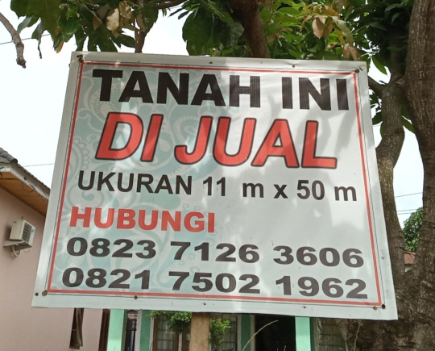
Foto DS 1.20 Spanduk Tanah Ini Dijual

Pada DS 1.20 spanduk tanah ini dijual di atas terdapat kesalahan penggunaan bahasa Indonesia dalam hal wacana. Kesalahan penggunaan wacana tersebut terdapat pada penulisan hubungi. Kata hubungi sudah lazim dan berterima dalam masyarakat. Namun jika kata hubungi pada spanduk di atas dikaji lebih dalam, maka ada makna yang kurang logis karena penulisan hubungi pada spanduk di atas dijelaskan dengan angka. Penulisan angka tersebut kurang jelas maknanya kemungkinan maknanya nomor handphone atau whatsapp dan sebagainya. Sebaiknya penulisan hubungi diberikan keterangan yang jelas agar informasi bisa tersampaikan dengan baik. Jika pemilik tanah tersebut ingin memberikan informasi kepada konsumen atau pembaca mengenai nomornya yang bisa dihubungi maka ditulis hubungi nomor Hp/Wa 082371263606 dan 082175021962.
Menurut pendapat Bapak Yusuf boleh-boleh saja kita mau menganalisis makna penulisan hubungi di atas sesuai dengan sudut pandang kita masing-masing. Jika kita menganalisis tulisan merujuk pada Kamus Besar Bahasa Indonesia (KBBI) dan Pedoman Umum Ejaan Bahasa Indonesia (PUEBI) sudah jelas salah. Jadi kita melihat dari sudut pandang yang mana. Jika dari sudut pandang media massa maka ada aturan yang harus dipenuhi. Mungkin mereka yang membuat spanduk berpikir ukuran spanduk seperti ini jadi harus menyusun kata-kata yang simpel saja. Spanduk itu sifatnya komersial jadi tidak masalah jika penulis spanduk membuat tulisan dan gambar pada spanduk sebaik mungkin. Jadi, menyalahkan jangan tetapi lihat dari berbagai sudut pandang dahulu. Penulisan kata hubungi pada spanduk di atas memang kurang logis karena diakhiri dengan nomor tanpa menulis keterangan tetapi penulisan pada spanduk di atas berterima dalam masyarakat. Jika penulis spanduk ingin menyampaikan kepada konsumen atau pembaca hanya sebagai penawaran saja maka sebaiknya tuliskan keterangan misalnya ditulis hubungi nomor Hp/Wa 082371263606 dan 082175021962. Supaya lebih jelas nomor tersebut maknanya apa, apakah nomor handphone atau whatsapp dan sebagainya.
  - Analisis Kesalahan Wacana pada DS 1.27
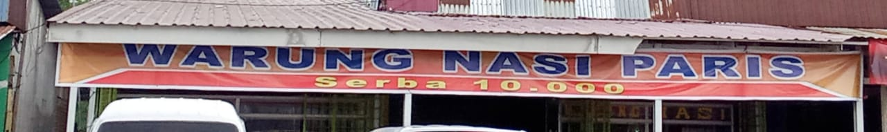
Foto DS 1.27 Spanduk Warung Nasi Paris

Pada DS 1.27 spanduk warung nasi Paris di atas terdapat kesalahan penggunaan bahasa Indonesia dalam hal wacana. Kesalahan penggunaan wacana tersebut terdapat pada penulisan kata dan angka [serba 10.000]. Penulisan serba 10.000 sudah lazim dan berterima. Namun ketika dikaji lebih dalam, maka ada terdapat multitafsir yaitu serba 10.000 maknanya jumlah makanannya atau bermakna jumlah barang seperti kursi, meja, dan mungkin serba 10.000 maknanya harga makanan yang dijual dalam warung tersebut. Penulisan serba 10.000 merupakan usaha penulis spanduk agar konsumen tertarik untuk membeli makanan di warung nasi Paris tersebut. Karena dengan penulisan serba 10.000 konsumen jadi penasaran dengan makna serba 10.000 tersebut sehingga konsumen bisa datang ke warung nasi Paris. Adapun berdasarkan Pedoman Umum Ejaan Bahasa Indonesia (PUEBI) penulisan serba 10.000 kurang tepat karena tidak dijelaskan satuan harga makanan atau jumlah makanan yang dijual dan jumlah barang yang dijual. Sebaiknya penulisan serba 10.000 pada spanduk di atas diberikan keterangan yang jelas, jika berupa harga makanan maka diberi keterangan rupiah atau jika maknanya jumlah satuan berat makanan atau barang maka diberi keterangan kilogram. Dalam Pedoman Umum Ejaan Bahasa Indonesia (PUEBI) angka dipakai untuk menyatakan (a) ukuran panjang, berat, luas, isi, dan waktu serta (b) nilai uang. Misalnya: 0,5 sentimeter, 5 kilogram, 4 hektare, 10 liter, 2 tahun 6 bulan 5 hari, 1 jam 20 menit, dan Rp5.000,00. Dengan demikian sebaiknya penulisan serba 10.000 pada spanduk di atas jika bermakna harga makanan/minuman maka ditulis Makanan dan Minuman serba Rp10.000,00.
Menurut pendapat Bapak Yusuf boleh-boleh saja kita mengartikan makna penulisan [serba Rp.10.000] pada spanduk di atas. Tetapi kita melihat makna itu sebaiknya dari beberapa sudut pandang. Jangan hanya merujuk pada Kamus Besar Bahasa Indonesia (KBBI) dan Pedoman Umum Ejaan Bahasa Indonesia (PUEBI) sudah jelas salah. Penulisan serba Rp.10.000 memiliki multitafsir sehingga kemungkinan pembaca merasa tertarik dan penasaran sebenarnya apa makna penulisan tersebut. Mungkin serba Rp.10.000 pada spanduk di atas maknanya harga makanan atau jumlah barang yang dijual di warung tersebut. Jadi ketika kita menganalisis suatu tulisan jangan menyalahkan suatu tulisan dari satu sudut pandang saja terutama penulisan pada media massa karena penulisan tersebut memiliki sifat komersial. Jika dilihat dari sudut pandang media massa ada aturan yang harus dipenuhi kemudian dari segi periklanan itu juga ada hal yang harus dipenuhi. Bisa saja menurut kaidah bahasa Indonesia salah tapi apakah dari sudut pandang media massa juga salah, belum tentu. Jadi dilihat analisisnya dari sudut pandang yang mana, sebaiknya jangan merujuk pada satu sudut pandang saja.

BAB V
PENUTUP

- Simpulan
Berdasarkan hasil penelitian, maka penulis berkesimpulan bahwa jumlah seluruh Data yang penulis temukan selama penelitian di wilayah Kecamatan Selebar Kota Bengkulu yaitu berjumlah 27 DS (Data Spanduk). Spanduk yang terdapat kesalahan penulisan ejaan dan wacana penggunaan bahasa Indonesia berjumlah 27 data dengan lokasi data-data spanduk tersebut yaitu: Kelurahan Pagar Dewa DS 1.1– DS 1.5, Kelurahan Sukarami DS 1.6–DS 1.8, Kelurahan Sumur Dewa DS 1.9–DS 1.10, Kelurahan Bumi Ayu DS 1.11–DS 1.13, Kelurahan Pekan Sabtu DS 1.14–DS 1.22, dan Kelurahan Betungan DS 1.23–DS 1.27.
Adapun kesalahan penggunaan bahasa Indonesia pada spanduk di wilayah Kecamatan Selebar Kota Bengkulu terdapat dua bentuk kesalahan berbahasa yaitu bentuk kesalahan ejaan penggunaan bahasa Indonesia dan bentuk kesalahan wacana penggunaan bahasa Indonesia. Bentuk kesalahan ejaan tersebut yaitu 1) Pemakaian Huruf Kapital dan Huruf Miring, (2) Penulisan Kata Depan, (3) Penulisan Kata Singkatan dan Akronim, (4) Penulisan Angka dan Bilangan, (5) Pemakaian Tanda Titik, (6) Pemakaian Tanda Koma, (7) Pemakaian Tanda Titik Dua, (8) Pemakaian Tanda Hubung, (9) Pemakaian Tanda Pisah, (10) Pemakaian Tanda Petik, (11) Pemakaian Tanda Garis Miring, (12) Penulisan Kata Tidak Baku, dan (13) Penulisan Unsur Serapan.
Sedangkan bentuk kesalahan wacana yaitu ( 1) Penulisan Angka dan Bilangan, (2) Penulisan Unsur Serapan, dan (3) Penulisan Kata Singkatan dan Akronim.
- Saran
Berdasarkan penelitian yang telah dilakukan, maka penulis memberikan saran kepada beberapa pihak. Adapun saran yang diberikan adalah sebagai berikut:
- Masyarakat Kecamatan Selebar Kota Bengkulu
Untuk meminimalkan kesalahan penggunaan Bahasa Indonesia dalam penulisan pada spanduk maka masyarakat harus memperluas pengetahuan tentang kaidah bahasa Indonesia yang berlaku agar karya penulisan di ruang publik terlihat lebih menghargai dan bangga terhadap bahasa Indonesia.
- Kantor Bahasa
Penulis menyarankan agar kantor bahasa di Kota Bengkulu seharusnya dapat melakukan kegiatan penyuluhan bukan hanya di sekolah atau di perguruan tinggi tetapi sebaiknya kantor bahasa juga melakukan kegaiatan penyuluhan kepada masyarakat atau di ruang publik agar bisa memperluas pengetahuan masyarakat tentang kaiadah bahasa Indonesia.
- Program Studi Bahasa Indonesia
Untuk meningkatkan keterampilan menulis dan pengetahuan mahasiswa bahasa Indonesia mengenai kaidah ejaan, maka penulis menyarankan adanya materi analisis kesalahan berbahasa pada setiap perkuliahan keterampilan berbahasa dan menyediakan buku yang bersangkutan dengan bahasa Indonesia. Dengan demikian, mahasiswa bahasa Indonesia akan mendapatkan ilmu yang baik agar mahasiswa dapat menerapkannya di sekolah saat sudah menjadi pendidik dan dapat menerapkannya di lingkungan masyarakat pada umumnya. Sedangkan jika adanya ketersediaan buku yang bersangkutan dengan bahasa Indonesia maka peneliti selanjutnya lebih mudah dan lebih banyak mendapatkan referensi.
- Mahasiswa bahasa Indonesia
Mahasiswa hendaknya berusaha meningkatkan pengetahuan dan pemahaman mengenai kaidah ejaan bahasa Indonesia. Penulis juga memberikan saran agar peneliti lain dapat melakukan penelitian tentang kesalahan penggunaan bahasa Indonesia berdasarkan tataran gramatikal untuk menambah pengetahuan dan untuk memperbanyak bahan referensi mahasiswa lainnya. Semoga penelitian ini dapat bermanfaat bagi penulis khusunya dan bermanfaat bagi pembaca umumnya.

DAFTAR PUSTAKA

Chaer Abdul. 2006. Tata Bahasa Praktis Bahasa Indonesia. Jakarta: Rineka Cipta.

IsharAbang. 2016. Sejarah Kesulitan Melayu Sanggau. Jakarta: Yayasan Pustaka Obor Indonesia.

Akmaluddin. 2016. Problematika Bahasa Indonesia Kekinian: Sebuah Analisis Kesalahan Berbahasa Indonesia Ragam Tulisan. Mabasan, (Online), vol. 10, no. 2, (https://mabasan.kemdikbud.go.id/index.php/mabasan/article/view/85, diakses 05 Februari 2020).

Albi Anggito dan Johan Setiawan. 2018. Metode Penelitian Kualitatif. Jawa Barat: CV Jejak.

AnggrainiCici. 2018. Struktur Teks dalam Acara Mata Najwa Metro TV Ditinjau dari Analisis Wacana Kritis. Bunghatta, (Online), vol. 12, no. 6, (http://ejurnal.bunghatta.ac.id/index.php?journal=JPSC2&page=issue&op=view&path%5B%5D=607, diakses 05 Februari 2020).

Lado RicoChristo. 2014. Analisis Wacana Kritis Program Mata Najwa ‘Balada Perda’ di Metro TV. E-Komunikasi, (Online), vol. 2, no. 2, (https:www//media.neliti.com/media/publications/80439/-ID-analisis-wacana-kritis- program-mata-najw.pdf, diakses 05 Februari 2020).

SunendarDadang. Pedoman Umum Ejaan Bahasa Indonesia. 2016. Jakarta: Badan Pengembangan dan Pembinaan Bahasa.

RatnasariGalih. 2009. Analisis Makna Referensial dan Maksud pada Spanduk Calon Legislatif Pemilu 2009 di Kota Surakarta. Skripsi. Surakarta: S-1 Fakultas Keguruan dan Ilmu Pendidikan, Universitas Muhammadiyah Surakarta.

MaghvirGenta. 2017. Analisis Wacana Kritis pada Pemberitaan Tempo. Co tentang Kematian Taruna STIP Jakarta. The Messenger, (Online), vol. 9, no. 2, (https://www.researchgate.net/publication/321221958/_Analisis_Wacana_Kritis_pada_Pemberitaan_TEMPOCO_tentang_Kematian_Taruna_STIP_Jakarta_, diakses 05 Februari 2020).

Gio Mohamad Johan dan Yusrawati JR Simatupang. 2017. Analisis Kesalahan Berbahasa Indonesia secara Sintaktis dalam Proses Diskusi Siswa Kelas IV SDN Miri. Visipena, (Online), vol. 8, no. 2, (Https://Www.Researchgate.Net/Publication/322265457_Analisis_Kesalahan_Berbahasa_Indonesia_Secara_Sintaktis_dalam_Proses_Diskusi_Siswa_Kelas_Iv_SDN_Miri, diakses 05 Februari 2020).
Rahmawati YeniIda. 2016. Analisis Teks dan Konteks pada Kolom Opini “Latihan Bersama Al Komodo 2014” Kompas. UMPO, (Online), vol. 4, no. 1, (http://journal.umpo.ac.id/index.php/dimensi/article/view/53, diakses 05 Februari 2020).

SuryatiMeltiana Maria. 2017. Unsur Paragraf, Jenis Paragraf, dan Pola Pengembangan Paragraf pada Tajuk Rencana Surat Kabar Kompas Edisi 1–15 Desember. Skripsi. S–1 Fakultas Keguruan dan Ilmu Pendidikan, Universitas Senata Dharma.

Mahsun. 2005. Metode Penelitian Bahasa: Tahapan Strategi, Metode, dan Tekniknya. Jakarta: PT Grafindo Persada.

Muslich Anshori dan Sri Iswati. 2017. Metodologi Penelitian Kuantitatif. Surabaya: Airlangga University Pres.

HermantoMukhamad. 2017. Wacana Lisan dalam Iklan Djarum 76: Kajian Ancangan Etnografi Komunikasi. Unmuhjember, (Online), vol. 2, no. 1, (http:www//jurnal.unmuhjember.ac.id/index.php/BB/article/download/645/518,diakses 05 Februari 2020).

Muh. Fitrah dan Luthfiyah. 2017. Metodologi Penelitian Kualitatif, Tindakan Kelas dan Studi Kasus. Jawa Barat: CV Jejak.

Mulyati. 2016. Terampil Berbahasa Indonesia. Jakarta: Prenadamedia Group.
AlfianikaNinit. 2019. Analisis Wacana Kritis Teori Inclusion Theo van Leeuwen dalam Berita Kriminal Tema Pencurian Koran Posmetro Padang Edisi Mei 2013. Gramatika, (Online), vol. 5, no. 2, (http://ojs.ejournal.stkip-pgri-sumbar.ac.id/index.php/jurnal-gramatika/article/view/3360/0, diakses 05 Februari 2020).

SusantiRatna. 2014. Analisis Kesalahan Berbahasa pada Penulisan Media Luar Ruang di Kota Klaten. Sainstech Politeknik Indonusa, (Online), vol. 1, no. 1, (https://scholar.google.co.id/citations?user=VztEQDYAAAAJ&hl=id#d=gs_md_citad&u=%2Fcitations%3Fview_op%3Dview_citation%26hl%3Did%26user%3DVztEQDYAAAAJ%26citation_for_view%3DVztEQDYAAAAJ%3A9ZlFYXVOiuMC%26tzom%3D-420, diakses 05 Februari 2020).

Sarwono. 2016. Kesalahan Penggunaan Bahasa Indonesia pada Penulisan Papan Nama dan Spanduk di Provinsi Jambi. Mlangun, (Online), vol. 12, no. 2, (https:www.//jurnalmlangun.kemdikbud.go.id/jurnal/index.php/mlangun/issue/view/1,diakses 05 Februari 2020).

Sugiyono. 2018. Metode Penelitian Kuantitatif, Kualitatif, dan R&D. Bandung: Alfabeta.

Siswoko. 2018. Analisis Wacana Pemberitaan Pendirian Pabrik Semen Indonesia di Suaramerdeka.Com. Skripsi. Surakarta: S-1 Fakultas Ushuluddin dan Dakwah, Institut Agama Islam Negeri Surakarta.

Syamsuddin dan Vismaia S. Damaianti. 2007. Metode Penelitian Pendidikan Bahasa. Bandung: PT Remaja Rosdakarya.

UjiningtyasTiarasasti. 2013. Analisis Wacana pada Iklan Krim Perawatan Tubuh dalam Majalah Elle Tahun 2012 (Analisis Mikrosruktural dan Makrostruktural). Skripsi. Yogyakarta: S–1 Fakultas Bahasa dan Seni, Universitas Negeri Yogyakarta.

WibowoWahyu. 2011. Cara Cerdas Menulis Artikel Ilmiah. Jakarta: Buku Kompas.

Dirgantara Agus Yuana. 2012. Pelangi Bahasa Sastra dan Budaya Indonesia. Yogyakarta: Garudhawaca Digital Book and POD.

Zaim. 2014. Metode Penelitian Bahasa: Pendekatan Struktural. Padang: FBS Press Padang.

Galih Ratnasari, “Analisis Makna Referensial dan Maksud pada Spanduk Calon Legislatif Pemilu 2009 di Kota Surakarta,” (Skripsi S–1 Fakultas Keguruan dan Ilmu Pendidikan, Universitas Muhammadiyah Surakarta, 2009), h. 4.
Ratna Susanti, “Analisis Kesalahan Berbahasa pada Penulisan Media Luar Ruang di Kota Klaten,” Sainstech Politeknik Indonusa Surakarta, vol. 1 no. 1(Juni 2014): h. 26.
Sarwono, “Kesalahan Penggunaan Bahasa Indonesia pada Penulisan Papan Nama dan Spanduk di Provinsi Jambi,” Mlangun, vol. 12 no. 2 (Desember 2016): h. 551.
Akmaluddin, “Problematika Bahasa Indonesia Kekinian: Sebuah Analisis Kesalahan Berbahasa Indonesia Ragam Tulisan,” Mabasan, vol. 10 no. 2 (Juli–Desember 2016): h. 63–84.
Bayu Dwi Nurwicaksono dan Diah Amelia, “Analisis Kesalahan Berbahasa pada Teks Ilmiah Mahasiswa,” Aksis, vol. 2 no. 2 (Desember 2018): h. 140.
Ratna Susanti, “Analisis Kesalahan Berbahasa pada Penulisan Media Luar Ruang di Kota Klaten,” Sainstech Politeknik Indonusa Surakarta, vol. 1 no. 1 (Juni 2014): h. 28.
Mulyati, Terampil Berbahasa Indonesia (Jakarta: Prenadamedia Group: 2016), h. 13.
Mulyati, Terampil Berbahasa Indonesia (Jakarta: Prenadamedia Group: 2016), h. 22.
Abdul Chaer, Tata Bahasa Praktis Bahasa Indonesia (Jakarta: Rineka Cipta, 2006), h. 45.
Mulyati, Terampil Berbahasa Indonesia (Jakarta: Prenadamedia Group: 2016), h. 30.
Abdul Chaer, Tata Bahasa Praktis Bahasa Indonesia(Jakarta: Rineka Cipta, 2006), h. 72.
Dadang Sunendar, Pedoman Umum Ejaan Bahasa Indonesia (Jakarta: Badan Pengembangan dan Pembinaan Bahasa, 2016), h. 58.
Abdul Chaer, Tata Bahasa Praktis Bahasa Indonesia(Jakarta: Rineka Cipta, 2006), h. 62.
Sarwono, “Kesalahan Penggunaan Bahasa Indonesia pada Penulisan Papan Nama dan Spanduk di Provinsi Jambi,” Mlangun, vol. 12 no. 2 (Desemeber 2016): h. 549.
Abdul Chaer, Tata Bahasa Praktis Bahasa Indonesia(Jakarta: Rineka Cipta, 2006), h.1.
Mulyati, Terampil Berbahasa Indonesia (Jakarta: Prenadamedia Group: 2016), h. 2.
Akmaluddin, “Problematika Bahasa Indonesia Kekinian: Sebuah Analisis Kesalahan Berbahasa Indonesia Ragam Tulisan,” Mabasan, vol. 10 no. 2 (Juli–Desember 2016): h. 63–84.
Mulyati, Terampil Berbahasa Indonesia (Jakarta: Prenadamedia Group: 2016), h. 5.
Diana Nababan, Bahasa Indonesia untuk SMA (Jakarta: PT Kawan Pustaka: 2008), h.60–61.
Mulyati, Terampil Berbahasa Indonesia (Jakarta: Prenadamedia Group: 2016), h. 104.
Mukhamad Hermanto, “Wacana Lisan dalam Iklan Djarum 76: Kajian Ancangan Etnografi Komunikasi,” Unmuhjember, vol. 2 no. 1 (Februari 2017): h. 34–43.
Tiarasasti Ujiningtyas, “Analisis Wacana pada Iklan Krim Perawatan Tubuh dalam Majalah Elle Tahun 2012 (Analisis Mikrosruktural dan Makrostruktural),” (Skripsi S–1 Fakultas Bahasa dan Seni, Universitas Negeri Yogyakarta, 2013), h. 8.
Ida Yeni Rahmawati, “Analisis Teks dan Konteks pada Kolom Opini “Latihan Bersama Al Komodo 2014” Kompas,” UMPO, vol. 4 n0.1 (Januari 2016): h. 50.
Abdul Chaer, Tata Bahasa Praktis Bahasa Indonesia (Jakarta: Rineka Cipta, 2006), h. 327.
Maria Meltiana Suryati, “Unsur Paragraf, Jenis Paragraf, dan Pola Pengembangan Paragraf pada Tajuk Rencana Surat Kabar Kompas Edisi 1–15 Desember,” (Skripsi S–1 Fakultas Keguruan dan Ilmu Pendidikan, Universitas Senata Dharma, 2017), h. 1.
Mukhamad Hermanto, “Wacana Lisan dalam Iklan Djarum 76: Kajian Ancangan Etnografi Komunikasi,” Upgris, vol. 2 no. 1 (Februari 2017): h. 34–43.
Abdul Chaer, Tata Bahasa Praktis Bahasa Indonesia (Jakarta: Rineka Cipta, 2006), h. 384.
Christo Rico Lado, “Analisis Wacana Kritis Program Mata Najwa ‘Balada Perda’ di Metro TV,” E-Komunikasi, vol. 2 no. 2 (Juli 2014): h. 5.
Ida Yeni Rahmawati, “Analisis Teks dan Konteks pada Kolom Opini “Latihan Bersama Al Komodo 2014” Kompas,” UMPO, vol. 4 no. 1 (Januari 2016): h. 51–52.
Siswoko, “Analisis Wacana Pemberitaan Pendirian Pabrik Semen Indonesia di Suara merdeka.Com,” (Skripsi S-1 Fakultas Ushuluddin dan Dakwah, Institut Agama Islam Negeri Surakarta, 2018), h. 21.
Ninit Alfianika, “Analisis Wacana Kritis Teori Inclusion Theo van Leeuwen dalam Berita Kriminal Tema Pencurian Koran Posmetro Padang Edisi Mei 2013,” Gramatika, vol. 5 no. 2 (April dan Oktober 2019): h. 34.
Yahman dan Nurtin Tarigan, Peran Advokat dalam Sistem Hukum Nasional (Jakarta: Kencana, 2019), h. 86.
Surajiyo, “Perempuan Sebagai Model Iklan Komersial dalam Perspektif Filsafat Moral,” UltiMart, vol. 3 no. 1 (Maret 2011): h. 59–69.
Yasinta Nofiandari, “Analisis Kesalahan Ejaan pada Skripsi Mahasiswa Prodi Bahasa dan Sastra Indonesia Fakultas Bahasa dan Seni Universitas Negeri Yogyakarta,” (Skripsi S–1 Fakultas Bahasa dan Seni, Universitas Negeri Yogyakarta, 2015), h. xii.
Ira Wibowo, “Analisis Kesalahan Ejaan dan Kalimat dalam Teks Cerita Pendek Karya Siswa Kelas IX SMP Kanisius Kalasan Sleman Tahun Ajaran 2015/2016,” (Skripsi S–1 Fakultas Keguruan Ilmu Pendidikan, Universitas Sanata Dharma Yogyakarta, 2016), h. viii.
Genta Maghvir, “Analisis Wacana Kritis pada Pemberitaan Tempo. Co tentang Kematian Taruna STIP Jakarta,” The Messenger, vol. 9 no. 2 (Juli 2017): h. 123.
Albi Anggito dan Johan Setiawan, Metode Penelitian Kualitatif (Jawa Barat: CV Jejak, 2018), h. 8.
Syamsuddin dan Vismaia S. Damaianti, Metode Penelitian Pendidikan Bahasa (Bandung: PT Remaja Rosdakarya, 2007), h. 74.
Cici Anggraini, “Struktur Teks dalam Acara Mata Najwa Metro TV Ditinjau dari Analisis Wacana Kritis,” Bunghatta, vol. 12 no. 6 (April 2018): h. 4.
Gio Mohamad Johan dan Yusrawati JR Simatupang, “Analisis Kesalahan Berbahasa Indonesia secara Sintaktis dalam Proses Diskusi Siswa Kelas IV SDN Miri,” Visipena, vol. 8 no. 2 (Desember 2017): h. 241.
Wahyu Wibowo, Cara Cerdas Menulis Artikel Ilmiah (Jakarta: Buku Kompas, 2011), h. 43.
Sugiyono, Metode Penelitian Kuantitatif, Kualitatif, dan R&D (Bandung: Alfabeta, 2018), h. 25–26.
Muh. Fitrah dan Luthfiyah, Metodologi Penelitian Kualitatif, Tindakan Kelas dan Studi Kasus (Jawa Barat: CV Jejak, 2017), h. 152.
Muslich Anshori dan Sri Iswati, Metodologi Penelitian Kuantitatif (Surabaya: Airlangga University Pres, 2017), h. 115.
Zaim, Metode Penelitian Bahasa: Pendekatan Struktural (Padang: FBS Press Padang, 2014), h. 73.
Yuana Agus Dirgantara, Pelangi Bahasa Sastra dan Budaya Indonesia (Yogyakarta: Garudhawaca Digital Book and POD, 2012), h. 41.
Abang Ishar, Sejarah Kesulitan Melayu Sanggau (Jakarta: Yayasan Pustaka Obor Indonesia, 2016), h. 6.
Sugiyono, Metode Penelitian Kuantitatif, Kualitatif, dan R&D (Bandung: Alfabeta, 2018), h. 137.
Syamsuddin dan Vismaia S. Damaianti, Metode Penelitian Pendidikan Bahasa (Bandung: PT Remaja Rosdakarya, 2007), h. 94–108.
Syamsuddin dan Vismaia S. Damaianti, Metode Penelitian Pendidikan Bahasa (Bandung: PT Remaja Rosdakarya, 2007), h. 99.
Sugiyono, Metode Penelitian Kuantitatif, Kualitatif, dan R&D (Bandung: Alfabeta, 2018), h. 145.
Sugiyono, Metode Penelitian Kuantitatif, Kualitatif, dan R&D (Bandung: Alfabeta, 2018), h. 137.
Mahsun, Metode Penelitian Bahasa: Tahapan Strategi, Metode, dan Tekniknya (Jakarta: PT Grafindo Persada, 2005), h. 226.
Syamsuddin dan Vismaia S. Damaianti, Metode Penelitian Pendidikan Bahasa (Bandung: PT Remaja Rosdakarya, 2007), h. 94.
Syamsuddin dan Vismaia S. Damaianti, Metode Penelitian Pendidikan Bahasa (Bandung: PT Remaja Rosdakarya, 2007), h. 108.
Sugiyono, Metode Penelitian Kuantitatif, Kualitatif, dan R&D (Bandung: Alfabeta, 2018), h. 240.
Mahsun, Metode Penelitian Bahasa: Tahapan Strategi, Metode, dan Tekniknya (Jakarta: PT Grafindo Persada, 2005), h. 125.
Sugiyono, Metode Penelitian Kuantitatif, Kualitatif, dan R&D (Bandung: Alfabeta, 2018), h. 270–276.
Mahsun, Metode Penelitian Bahasa: Tahapan Strategi, Metode, dan Tekniknya (Jakarta: PT Grafindo Persada, 2005), h. 229.
Sugiyono, Metode Penelitian Kuantitatif, Kualitatif, dan R&D (Bandung: Alfabeta, 2018), h. 244.
Sugiyono, Metode Penelitian Kuantitatif, Kualitatif, dan R&D (Bandung: Alfabeta, 2018), h. 246–252.
Pemerintah Kota Bengkulu, Profil Kecamatan Selebar Kota Bengkulu (Bengkulu: Kantor Camat Selebar 2018), h. 4–6.
Hasil wawancara dengan Bapak M. Yusuf seorang ahli bahasa dari kantor bahasa Bengkulu. Jumat, 24 Juli 2020.
Hasil wawancara dengan Bapak M. Yusuf seorang ahli bahasa dari kantor bahasa Bengkulu. Jumat, 24 Juli 2020.
Hasil wawancara dengan Bapak M. Yusuf seorang ahli bahasa dari kantor bahasa Bengkulu. Jumat, 24 Juli 2020.
Hasil wawancara dengan Bapak M. Yusuf seorang ahli bahasa dari kantor bahasa Bengkulu. Jumat, 24 Juli 2020.
Hasil wawancara dengan Bapak M. Yusuf seorang ahli bahasa dari kantor bahasa Bengkulu. Jumat, 24 Juli 2020.
Hasil wawancara dengan Bapak M. Yusuf seorang ahli bahasa dari kantor bahasa Bengkulu. Jumat, 24 Juli 2020.
Hasil wawancara dengan Bapak M. Yusuf seorang ahli bahasa dari kantor bahasa Bengkulu. Jumat, 24 Juli 2020.
Hasil wawancara dengan Bapak M. Yusuf seorang ahli bahasa dari kantor bahasa Bengkulu. Jumat, 24 Juli 2020.
Hasil wawancara dengan Bapak M. Yusuf seorang ahli bahasa dari kantor bahasa Bengkulu. Jumat, 24 Juli 2020.
Hasil wawancara dengan Bapak M. Yusuf seorang ahli bahasa dari kantor bahasa Bengkulu. Jumat, 24 Juli 2020.
Hasil wawancara dengan Bapak M. Yusuf seorang ahli bahasa dari kantor bahasa Bengkulu. Jumat, 24 Juli 2020.
Hasil wawancara dengan Bapak M. Yusuf seorang ahli bahasa dari kantor bahasa Bengkulu. Jumat, 24 Juli 2020.
Hasil wawancara dengan Bapak M. Yusuf seorang ahli bahasa dari kantor bahasa Bengkulu. Jumat, 24 Juli 2020.
Hasil wawancara dengan Bapak M. Yusuf seorang ahli bahasa dari kantor bahasa Bengkulu. Jumat, 24 Juli 2020.
Hasil wawancara dengan Bapak M. Yusuf seorang ahli bahasa dari kantor bahasa Bengkulu. Jumat, 24 Juli 2020.
Hasil wawancara dengan Bapak M. Yusuf seorang ahli bahasa dari kantor bahasa Bengkulu. Jumat, 24 Juli 2020.
Hasil wawancara dengan Bapak M. Yusuf seorang ahli bahasa dari kantor bahasa Bengkulu. Jumat, 24 Juli 2020.
Hasil wawancara dengan Bapak M. Yusuf seorang ahli bahasa dari kantor bahasa Bengkulu. Jumat, 24 Juli 2020.
Hasil wawancara dengan Bapak M. Yusuf seorang ahli bahasa dari kantor bahasa Bengkulu. Jumat, 24 Juli 2020.
Hasil wawancara dengan Bapak M. Yusuf seorang ahli bahasa dari kantor bahasa Bengkulu. Jumat, 24 Juli 2020.
Hasil wawancara dengan Bapak M. Yusuf seorang ahli bahasa dari kantor bahasa Bengkulu. Jumat, 24 Juli 2020.
Hasil wawancara dengan Bapak M. Yusuf seorang ahli bahasa dari kantor bahasa Bengkulu. Jumat, 24 Juli 2020.
Hasil wawancara dengan Bapak M. Yusuf seorang ahli bahasa dari kantor bahasa Bengkulu. Jumat, 24 Juli 2020.
Hasil wawancara dengan Bapak M. Yusuf seorang ahli bahasa dari kantor bahasa Bengkulu. Jumat, 24 Juli 2020.
Hasil wawancara dengan Bapak M. Yusuf seorang ahli bahasa dari kantor bahasa Bengkulu. Jumat, 24 Juli 2020.
Hasil wawancara dengan Bapak M. Yusuf seorang ahli bahasa dari kantor bahasa Bengkulu. Jumat, 24 Juli 2020.
Hasil wawancara dengan Bapak M. Yusuf seorang ahli bahasa dari kantor bahasa Bengkulu. Jumat, 24 Juli 2020.
Hasil wawancara dengan Bapak M. Yusuf seorang ahli bahasa dari kantor bahasa Bengkulu. Jumat, 24 Juli 2020.
Hasil wawancara dengan Bapak M. Yusuf seorang ahli bahasa dari kantor bahasa Bengkulu. Jumat, 24 Juli 2020.
Hasil wawancara dengan Bapak M. Yusuf seorang ahli bahasa dari kantor bahasa Bengkulu. Jumat, 24 Juli 2020.
Hasil wawancara dengan Bapak M. Yusuf seorang ahli bahasa dari kantor bahasa Bengkulu. Jumat, 24 Juli 2020.
Hasil wawancara dengan Bapak M. Yusuf seorang ahli bahasa dari kantor bahasa Bengkulu. Jumat, 24 Juli 2020.
Hasil wawancara dengan Bapak M. Yusuf seorang ahli bahasa dari kantor bahasa Bengkulu. Jumat, 24 Juli 2020.
Hasil wawancara dengan Bapak M. Yusuf seorang ahli bahasa dari kantor bahasa Bengkulu. Jumat, 24 Juli 2020.
Hasil wawancara dengan Bapak M. Yusuf seorang ahli bahasa dari kantor bahasa Bengkulu. Jumat, 24 Juli 2020.

